INCREAGUA - Ingeniería Creativa del Agua

Textos Básicos

TEXTO B
ACUICULTURA CON BIOFLOCS CELULOSICOS
Edición 2.023

Autor: Carlos Alberto Páez Martínez

Tabla de Contenido
B-1. INTRODUCCIÓN 3
B-2. TECNOLOGIAS DE ACUICULTURA EXISTENTES 4
B-2.1. Acuicultura Extensiva Actual 4
B-2.2. Tecnología de Bioflócs 5
B-2.3. Sistemas Intensivos RAS y Raceway 15
B-3. DESCRICIÓN Y OPERACIÓN DE LA PLANTA PARAB 17
B-4. CONTRUCCIÓN DE LA PLANTA PARAB 35
B-5. ALIMENTACIÓN DE LAS ESPECIES ACUÍCOLAS 44
B-6. PROCESO DE PRODUCCIÓN DE BIOFLOCS CELULOSICOS 54
B-7. AIREACIÓN DE ESTANQUES DE ACUICULTURA CON BOQUILLAS DE TUBO TRANSVERSAL 64
B-8. CALCULOS Y FACTIBILIDAD DE UNA PLANTA PARAB 72
B-9. PLANTA PARAB PARA CULTIVO DE CAMARONES 85
B-9.1. Introducción 85
B-9.2. Alimentación y Tasa de Crecimiento 88
B-9.3. Salinidad y Oxígeno Disuelto 94
B-9.4. Turbiedad 98
B-9.5. Relación C/N 98
B-9.6. Diseño y Operación de la Planta para Camarones 98

- INTRODUCCIÓN
El pescado y los camarones son alimentos ricos en proteína y aceites de buena calidad, y de gran aceptación entre la población. Actualmente se producen principalmente mediante la pesca en mares y ríos. Sin embargo, estas fuentes se están agotando por sobrepesca y contaminación. Esto afecta tanto la producción de pescado y camarón para consumo humano, como la producción de concentrados para acuicultura, que se hace en gran parte con harina de pescado de mar.
La acuicultura que actualmente se realiza en el país es generalmente de carácter extensiva, donde se utilizan grandes caudales como forma se suplir las necesidades de oxígeno de los peces. Su producción se ve limitada por la escasez o la contaminación de las fuentes de agua disponibles. Como fuente de alimentación, la acuicultura actual utiliza principalmente concentrados, los cuales representan cerca de la mitad de los costos totales de producción.
Otro de los problemas de la acuicultura actual es que los efluentes de los estanques contaminan las corrientes naturales, puesto que contienen desechos de alimentos, heces y peces muertos. Por otra parte, los sistemas de aireación que actualmente se emplean en la acuicultura no transfieren el oxígeno al agua en forma energéticamente eficiente, y no lo distribuyen uniformemente en los estanques, y además generan alta turbiedad en ellos. Todo esto aumenta los costos económicos y ambientales, y limita la productividad de la acuicultura.
Ante este panorama, se ve la necesidad de optimizar los recursos de energía y de agua, reducir su contaminación, y además de incrementar la productividad de la acuicultura con el fin de cubrir la creciente demanda de proteína saludable.
Las plantas de acuicultura que se presentan en este texto tienen los siguientes propósitos:
- Producir el alimento para peces y camarones a partir de insumos de bajo costo, que reemplacen los concentrados que se utilizan actualmente, los cuales representan alrededor del 50% de los costos totales de producción.
- Mejorar la calidad del agua en los estanques, con lo cual se controlan las enfermedades, y se puede lograr mayor productividad y calidad en la producción de peces y camarones.
- Reducir los costos de los equipos y de la energía en la aireación, y mejorar la distribución y la concentración de oxígeno en los estanques.
- Facilitar el manejo de los peces y camarones en todos los procesos productivos.
- Introducir procesos de recirculación y de tratamiento del agua, con el objeto de reducir su captación de fuentes naturales, y la contaminación de los efluentes que son retornados a éstas.
La planta propuesta se ha denominado Parab, acrónimo de Planta de Acuicultura con Recirculación y Alimentación mediante Bioflócs. En esta planta se combinan las dos tecnologías más avanzadas que se utilizan actualmente, el sistema RAS (Recirculating Aquaculture System) y el Raceway. La planta Parab consiste esencialmente en un sistema RAS, en donde se purifica el agua de los estanques recirculando el agua a través de un lecho de compostaje, y donde las corrientes generadas por los chorros mantienen los bioflócs en suspensión, como en el Raceway. En el lecho de compostaje también se producen los bioflócs que cubren casi la totalidad de la alimentación. En los sistemas de bioflócs actuales, éstos solo cubren un 30% de ésta.
Para la aireación de los estanques se han desarrollado boquillas de tubo transversal, las cuales constituyen una innovación basada en el efecto venturi. Estas boquillas transfieren oxígeno al agua de una forma energéticamente eficiente, y además producen la turbulencia y capacidad de mezcla que se requieren para la distribución del oxígeno en el estanque, y para mantener los bioflócs en suspensión.
La planta Parab se proyecta inicialmente para la cría de tilapias y camarones, que son las especies acuícolas más cultivadas en Colombia, y que tienen un gran mercado internacional. Las características de estas especies y su cultivo se encuentran en un documento de CIDEA. En documentos técnicos de la FAO se encuentra un manual para acuicultores, y lo referente medidas sanitarias para la acuicultura.
A continuación, se analizan las tecnologías de acuicultura que se emplean actualmente.

- TECNOLOGIAS DE ACUICULTURA EXISTENTES

  - Acuicultura Extensiva Actual
En el país, la acuicultura se hace principalmente mediante sistemas extensivos, donde se requieren importantes caudales tomados de fuentes naturales para suministrar el oxígeno que requieren los peces, y para diluir la contaminación que se genera por la descomposición de heces y residuos de alimento. Este alimento es rico en proteínas, y su descomposición origina amoniaco y anhídrido sulfuros, que son altamente tóxicos para la fauna acuática. La descomposición de los excrementos y de los residuos de los alimentos también consume el oxígeno del agua, lo cual afecta los peces y camarones, y favorece la proliferación de patógenos.
En el medio natural y en sistemas de acuicultura extensivos, la base de la alimentación de las especies acuáticas son los productos ricos en nitrógeno y carbono, tales como el zooplancton y el fitoplancton. Este último está constituido por algas que, a través del proceso de fotosíntesis, utilizan la radiación solar para fijar carbono en forma de carbohidratos. La fotosíntesis transfiere oxígeno al agua durante el día, el cual es agotado durante la noche por la descomposición de la materia orgánica. Las algas se ubican cerca de la superficie para recibir dicha radiación, y el oxígeno que producen no llega al fondo. Allí se decanta la materia orgánica muerta, y su descomposición produce el nitrógeno amoniacal que es asimilado por el fitoplancton y el zooplancton. También genera condiciones anaeróbicas donde se originan patógenos, que pueden afectar las especies a cultivar. En la acuicultura comercial, la alimentación se hace generalmente mediante concentrados ricos en nitrógeno, fósforo y otros nutrientes.
Gran parte de las algas son unicelulares, de tamaño muy pequeño para ser consumidas directamente por peces y camarones, pero sirven a alimento al zooplancton, constituido por especies tales como rotíferos, copépodos y cladóceros, que son organismos filtradores mayor tamaño, que pueden ser consumidos por peces y camarones. En la siguiente figura se muestra el diagrama de la alimentación de la acuicultura extensiva actual.
Figura B-1 – Diagrama de la Acuicultura Extensiva Actual
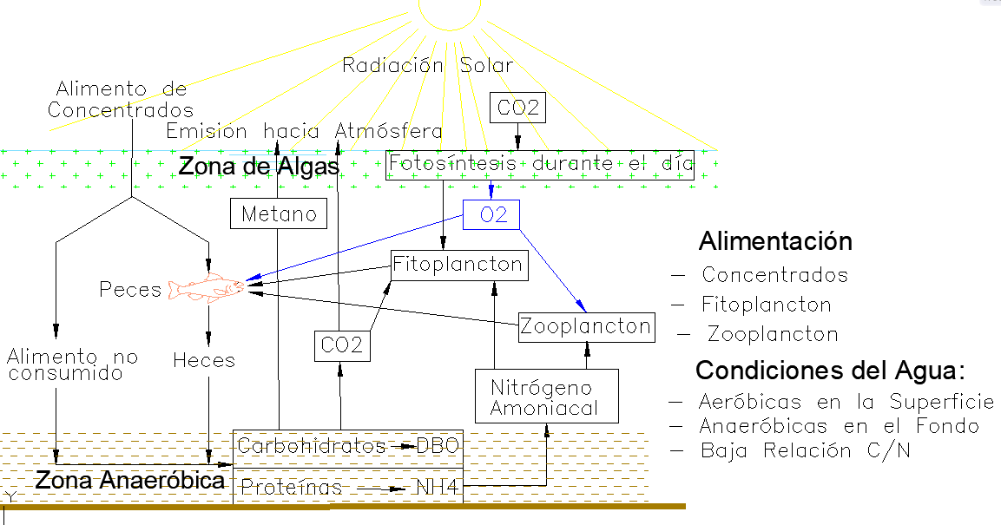
El cultivo del camarón se hace con aguas saladas o salobres, en estanques que se ubican cerca al mar. Actualmente se emplean estanques extensos en zonas costeras intermareales, donde generalmente se utilizan sistemas semi intensivos, con recambio de agua, y aireación superficial mediante equipos de tipo paletas o splash. En recientes desarrollos tecnológicos del cultivo de camarón, se ha mejorado la sanidad y la productividad mediante la implementación de cocultivos con tilapia, y la utilización de sistemas intensivos de tipo Raceway.

  - Tecnología de Bioflócs
Debido a su alto contenido de proteínas saludables, vitaminas, minerales, ácidos grasos l omega 3, los peces y camarones tienen una demanda creciente. debido a que constituyen fuentes de proteínas económicas y saludables. La fuente principal de estos alimentos son los ríos y mares, donde escasean la sobrepesca, y tienen el riesgo de contaminarse con metales pesados y otros elementos xenobióticos, que los hacen perjudiciales para la salud.
Por lo tanto, para abastecer la demanda en los próximos años es necesario acudir a en la acuicultura. Para aumentar la capacidad de producción de los estanques se ha recurrido a la tecnología de los bioflócs. La base de esta tecnología es la implementación sistemas de aireación dentro del estanque, con el fin de transferir oxígeno al agua, y de mantener en suspensión detritos formados por residuos de alimentos, heces y otros sólidos suspendidos, alrededor de los cuales se forman biopelículas, conformando así los llamados bioflócs. Estas biopelículas están formadas por microorganismos aeróbicos que asimilan los nutrientes y la materia orgánica solubilizada, y la convierten en biomasa que constituye un excelente alimento para peces y camarones. Lo referente a las biopelículas se trata en el Capítulo C-1
Los peces y camarones producen heces y desechos que, junto con los alimentos no consumidos, se descomponen formando nitrógeno amoniacal (amoniaco y ion amonio), dióxido de carbono, metano, ácidos orgánicos, y alcoholes. La tecnología de los bioflócs (en inglés BFT) permite aprovechar estos residuos en la producción de nuevo alimento rico en proteínas. Mediante procesos de nitrificación heterótrofa que ocurren con ayuda del oxígeno disuelto, las bacterias transforman el nitrógeno amoniacal que contamina el agua, en una biomasa con alto contenido proteínas y carbohidratos. Con esos procesos también se remueve del agua contaminantes tóxicos como el anhídrido sulfuroso. El proceso de nitrificación heterótrofa, que es la base de la formación del bioflóc, se expresa en a la siguiente ecuación:
NH₄(nitrógeno amoniacal) + C₆H₁₂O₆ (materia orgánica carbonácea) + HCO₃ (alcalinidad) + O₂→ C₅H₇O₂N (biomasa) + H₂O + CO₂ Ecuación B-1
De acuerdo con lo anterior, para producir 8.07 gr de biomasa se requiere 1 gramo de nitrógeno amoniacal, 15.17 gr de carbohidratos, 3.57 gr de alcalinidad, y 4.71 gr de oxígeno (James M. Ebeling et al. ). Es importante la adición de álcalis para proporcionar la alcalinidad necesaria, y para mantener el pH requerido de entre 7 y 8.
De acuerdo con la formula anterior, la relación estequiométrica C/N entre la DBO₅ y el nitrógeno total NTK es de 15.17. Cada gramo de nitrógeno amoniacal genera aproximadamente 6 gramos de proteína. Para calcular la proporción de proteínas que debe tener el alimento para cumplir la relación C/N, se considera que éstas tienen alrededor del 16% de nitrógeno total NKT. La biomasa resultante tiene entre 30 y 40% de proteína, mientras que las bacterias tienen un 61% (Yoram Avnimelech Ref. B-11). Esto es similar o superior al contenido de proteína de los concentrados utilizados en acuicultura.
Las bacterias no se desarrollan bien en estado planctónico, o sea suspendidas en el agua. Por lo tanto, segregan sustancias pegajosas EPS por sus siglas en inglés Extracellular Polimeric Substances, que les permite adherirse a superficies sólidas, tales como residuos de alimentos, heces y detritos orgánicos, los cuales actúan como bioportadores. La EPS también facilita que otros microorganismos y sólidos suspendidos se adhieran a la superficie, formando así una biopelícula. La base de la formación de los bioflócs son detritos de escaso tamaño, pero el desarrollo una biopelícula pegajosa sobre ellos les permite aglomerarse, para formar partículas de tamaños más apropiados para ser consumidos por peces y camarones. Estos conglomerados se llaman bioflócs, que constituyen un excelente alimento para los peces y camarones, los cuales no pueden consumir directamente los microorganismos sueltos, que se encuentran en suspensión en el agua.
El bioflóc está constituido por una comunidad de microorganismos que se alimentan de los nutrientes contenidos en el agua, y de otros microorganismos. Entre ellos se encuentran bacterias de diversas especies, microalgas, hongos, nemátodos y protozoos principalmente. Todos ellos forman un ecosistema complejo, en el cual cada microorganismo tiene un papel en la construcción de la biopelícula, la asimilación de contaminantes, y la producción de una biomasa con alto valor nutritivo.
Los procesos de bioflócs pueden desarrollarse de dos formas. Una de ellas es el proceso de lecho móvil, que es el que se utiliza actualmente en acuicultura, donde se utilizan equipos de aireación colocados en los estanques para transferir oxígeno al agua, y que además producen la turbulencia necesaria para mantener los bioflócs en suspensión, y así facilitar el contacto entre los nutrientes, el oxígeno, y los microorganismos aeróbicos residentes en la biopelícula, lo cual promueve el desarrollo de ésta, en un fenómeno conocido como intercambio de masas. Las características del bioflóc producido por este sistema están descritas en documento de P. De Schryver, et al.. En el sistema de bioflócs actual, éstos alcanzan un tamaño de entre 0.1 y 2 mm, que es bastante pequeño para ser consumido por parte de peces y camarones mayores. Esto se debe principalmente a que los detritos procedentes del alimento o las heces son muy deleznables, y a la utilización de sistemas de aireación mecánico que utilizan palas o rotores a gran velocidad que los desintegran, como se explica en el Numeral A-2.2, ocasionando turbiedad.
Una forma más apropiada de producir los bioflócs es un sistema de lecho fijo, que se describe en el Capítulo B-6. Estos bioflócs se producen en lechos de compostaje hechos con bagazo de caña picado, que funcionaría como filtro percoladores, los cuales serían regados con una solución de nutrientes. Sobre las partículas de bagazo se forman biopelículas compuestas por microorganismos que toman el oxígeno del aire contenido del filtro, y los nutrientes del agua que circula a través de éste, lo cual facilita los procesos de nitrificación heterótrofa y la asimilación de nutrientes. De esta forma se promueve la formación de biomasa y su aglomeración sobre bioportadores, produciendo así bioflócs de tamaños mayores, apropiados para todos los peces y camarones. El bagazo que constituye los núcleos de los bioflócs está hecho con fibras de celulosa, que es un carbohidrato que se degrada lentamente, y por lo tanto se convierte en una fuente carbono, que contribuye al desarrollo de la biopelícula sobre ellos. La introducción del bagazo picado ofrece una gran área de superficie de apoyo a los microorganismos que conforman la biopelícula, y además tiene una porosidad muy alta, que facilita el acceso de dichos microorganismos al oxígeno. Los bioflócs celulósicos formados en los lechos de compostaje, se llevan luego a los estanques, donde continúan desarrollándose en forma similar a como ocurre en los bioflócs actuales, y asimilan los nutrientes que contaminan los estanques antes de ser consumidos por peces o camarones. Con este sistema, la producción de bioflócs podría cubrir casi el 100% de las necesidades los peces y camarones, mientras que con la tecnología de bioflócs actual, éstos cubren solo un 30% de dichas necesidades.
Se considera que los peces o camarones de los estanques de acuicultura solo pueden asimilar un 25% del nitrógeno de los alimentos que se les proporcionan. Es resto es excretado como nitrógeno amoniacal. De acuerdo con los estudios realizados por Yoram Avnimelech , la cantidad de nitrógeno requerido para la alimentación de los peces ΔN sigue la siguiente relación:
$ΔN = \frac{ΔCH×\%C ×E }{\left(\frac{C}{N}\right)mic}$Ecuación B-2
Donde ΔCH es la cantidad de carbohidratos suministrados, %C es la proporción de carbono en los carbohidratos utilizados en la alimentación, E es la eficiencia en la conversión del alimento en biomasa por los microorganismos, y (C/N)mic es la relación entre carbono y nitrógeno en dichos microorganismos.
La relación C/N en la alimentación de los peces se expresa en la siguiente ecuación.
$\frac{C}{N} = \frac{ΔCH}{ ΔN}=\frac{\left(\frac{C}{N}\right)mic}{\%C ×E}$ Ecuación B-3
Asumiendo un contenido de carbono en los carbohidratos utilizados en la alimentación %C de 50%, una eficiencia de conversión E del 40% (los valores oscilan entre 40 y 60%), y una relación (C/N)mic de dichos microorganismos de 4, se encuentra que la relación C/N en la alimentación de los peces debe ser del orden de 20.
En carbono es importante para la obtención de energía y para la formación de nuevo material celular por parte de los peces y camarones. Estos obtienen su energía oxidando el carbono, el cual es excretando como CO₂, parte del cual sale a la atmósfera, y el resto es reutilizado por los microorganismos para generar los bioflócs.
El agua en los estanques de acuicultura normalmente alcanza relaciones C/N menores a 11, debido a la pérdida de carbono en procesos anaeróbicos, que lo convierten en CO2 y metano que salen como gases a la atmosfera, mientras que el producto de la degradación del nitrógeno es el nitrógeno amoniacal (ion amonio y amoniaco), que tiende a permanecer en el agua. Por lo tanto, para la producción de bioflócs se requiere la adición de carbono.
El desarrollo de los bioflócs se puede mejorar sustancialmente con la adición de una fuente de carbono de origen vegetal, cuya descomposición proporciona el carbono necesario para la alimentación de los microorganismos. La fuente de carbono más apropiada podría ser la caña de azúcar, la cual produce un jugo rico en sacarosa y otros azucares, que son una excelente fuente de carbono para toda clase de microorganismos, y además su bagazo picado tiene excelentes condiciones para actuar como bioportadores en la formación de bioflócs. Las hojas de la caña se descomponen fácilmente, y pueden servir de fuente de carbono y producir bioflócs pequeños. Para cubrir las necesidades de alimentación de los peces o camarones, se recomienda que estos bioflócs se produzcan inicialmente en un lecho de compostaje, y luego se coloquen en los estanques donde continuarían su desarrollo con los nutrientes que se generan allí. Este proceso se describe en el Capítulo B-6.
Otra fuente de alimento para los peces y camarones es el zooplancton, el cual está formado por organismos acuáticos filtradores, que se alimentan de bioflócs pequeños, bacterias, levaduras, y otros microorganismos, realizando de este modo otro proceso de aglomeración de la biomasa. El zooplancton comprende principalmente rotíferos, copépodos y cladóceros. Los rotíferos tienen hasta 2 mm de grosor, y los copépodos y cladóceros hasta 5 mm. Su contenido de proteína está entre 54 y 68%, y además contienen aminoácidos y ácidos grasos insaturados como el omega 3, que no se encuentran en otras fuentes de alimento. Dicho zooplancton es la base de la alimentación de alevinos y especies pequeñas (Martínez Córdova. Ref. B-5). En los estanques también se encuentra el fitoplancton, que lo conforma las algas que realizan procesos de fotosíntesis, mediante el cual utilizan la radiación solar para asimilar nutrientes y generar oxígeno. El fitoplancton es muy importante en los estanques de acuicultura extensiva, pero su presencia es reducida en la acuicultura intensiva. El fitoplancton está constituido principalmente por microalgas, que son organismos microscópicos tales como la clorela y la espirulina, los cuales requieren ser consumidas por el zooplancton o adherirse a las biopelículas para incorporarse a la cadena trófica.

Figura B-2 - Diagrama del Ecosistema de la Acuicultura con Bioflócs Actual
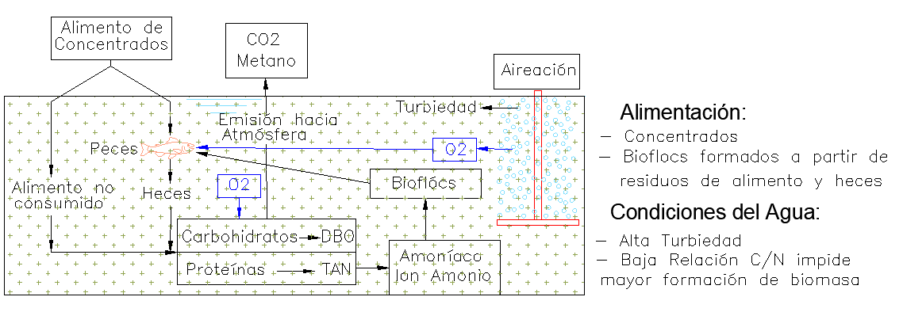
Los parámetros del agua apropiados para la cría de tilapias y camarones se encuentran en la siguiente Tabla.
Tabla B-1 Parámetros del Agua por Controlar en la Cría de Tilapia:
Parámetro | Valores Recomendables | Efecto | Control
Oxígeno Disuelto | Mayores a 4 mg/L | Deficiencia en crecimiento de las especies y los bioflócs  Proliferación de patógenos | Aireación
Temperatura | 28 a 30°C | Deficiencia en crecimiento de las especies y de los bioflócs | Ubicación a altitudes entre 0 y 1.500 msnm
pH | 7 - 8 | Valores menores de 7 afectan el proceso de nitrificación en los bioflócs | Adición de Cal
Salinidad | 5 a 40 mg/L  Optima 15 mg/L | Posibilidad de cocultivo con camarones | Mezcla con Agua de Mar
Nitrógeno Amoniacal | Menos de 1 mg/L | Toxicidad | Nitrificación mediante la aireación
Ortofosfato | - - 20 mg/L | Fuera de este rango es tóxico para las especies | Control de adición de fósforo
Alcalinidad | Más de 100 mg/L | Con valores menores se limita la nitrificación por bacterias heterótrofas | Adición de Cal
Sólidos Suspendidos | Menos de 500 mg/L | Oclusión de las branquias | Recirculación a Través del Filtro Percolador  Uso de bioflócs celulósicos

De acuerdo con la tabla anterior, es crucial tener un adecuado sistema de aireación. El sistema recomendado es el de boquillas de tubo transversal, que tiene una eficiencia en la transferencia de oxígeno bastante alta, estimada en 2.13 Kg O₂/kW-h (ver Tabla A-5). Este sistema genera chorros que distribuyen dicho oxígeno adecuadamente en todo el estanque, y que mantienen en suspensión los bioflócs celulósicos. La bomba que genera el flujo por las boquillas produce también la recirculación del agua del estanque a través del lecho de compostaje.
El contenido nutricional del bioflóc es excelente para alimentación de peces, con una proporción de proteínas que oscila entre el 25 y 45%, y de grasas entre 1 y 5%. Además, contienen fósforo, vitaminas y probióticos (John A. Hargreaves, 2.013 ).
Los peces excretan el 75% del nitrógeno contenido en los concentrados con que se alimentan. De éste cerca de la mitad puede convertirse en nuevo alimento mediante el sistema de bioflócs, con los cuales se puede suplir entre el 20% y el 30% de la alimentación. Por lo tanto, mediante el sistema de bioflócs se puede elevar desde un 15 a 25%, hasta un 45% el suministro de la proteína aportada por el concentrado (Yoram Avnimelech ). En los cultivos de peces sin sistemas de bioflócs, la tasa de conversión alimenticia (kg de pescado por Kg de alimento suministrado) es de entre 1.5 y 2.5. Cuando se implementa el sistema de bioflócs, esta tasa se reduce a valores entre 1.10 y 1.25 Kg de pescado/Kg alimento (Kubitza, 2.011 Ref. B-27 del Capítulo B-5).
Los concentrados tienen contenidos de proteína del 30% a 38%, en gran parte procedentes de insumos importados como soya y harina de pescado de mar, que tienen precios bastante altos, y cuya producción implica grandes costos ambientales. Se estima que más del 50% de los costos de producción de pescado en piscicultura corresponden a los del alimento.
Al reciclar el nitrógeno mediante el sistema de bioflócs, se reduce el vertimiento de nitrógeno amoniacal hacia las corrientes naturales, que en su mayor parte toma forma de amoniaco, el cual es tóxico para los peces en concentraciones a partir de entre 0.74 y 2.88 mg/L (Claude E. Boyd, Ref. B-14). Otra de las ventajas del sistema de bioflócs es que produce alimento continuamente, mientras que la alimentación tradicional solo se realiza unas dos veces al día, lo cual produce estrés sobre los peces y camarones.
Los sistemas de bioflócs actuales tienen las siguientes limitaciones:
- Relación entre Carbono y Nitrógeno
El alimento para los organismos heterótrofos que conforman el bioflóc debe tener una adecuada relación C/N entre carbono (principal componente de los carbohidratos) y nitrógeno (principal componente de las proteínas). Durante la respiración de los peces y la descomposición anaeróbica de la materia orgánica, el carbono es convertido en CO₂ y metano, que son gases que salen hacia la atmosfera. Mientras tanto, la descomposición anaeróbica de las proteínas produce nitrógeno amoniacal que permanece generalmente en el agua en forma de ion amonio y amoniaco. Por esta razón, en la acuicultura tradicional con bioflócs el contenido de carbono es demasiado bajo, lo cual limita la producción de bioflócs, y además se tienen altas concentraciones de amoniaco, que no puede ser asimilado por los bioflócs por falta de carbono, y es tóxico para los peces.
- Turbiedad.
En los sistemas de bioflócs actuales, los detritos y otros elementos que actúan como bioportadores no tienen suficiente área superficial para desarrollar biopelículas que adsorban estos sólidos suspendidos, y controlar así la turbiedad. Estos bioflócs son muy frágiles y tienden a romperse por la acción de las paletas y rotores que se utilizan actualmente en la aireación (ver Numeral A-2.2). Al romperse los bioflócs, se genera turbiedad y se reduce el alimento disponible para peces y crustáceos.
La turbiedad afecta los sistemas respiratorios de peces y crustáceos. Se considera que valores del orden de 500 mg/L son letales para los peces. En la siguiente figura se relaciona la intensidad de energía aplicada en vatios/m³, con el factor de absorción de la contaminación g (Relative Uptake Factor), definido como la relación entre la absorción por las células ubicadas en bioflócs y la correspondiente a las células dispersas en el agua (P. De Schryver, et. al, Ref. B-7). Allí se observa que utilizando intensidades de energía de aireación de más de 10 vatios/m³, los bioflócs tienden a romperse, y la absorción de contaminantes realizada por éstos se reduce drásticamente. En el sistema de aireación de los estanques para tilapias, que se presenta en el Capítulo A-5, la energía específica es de 6.62 vatios/m3. En los estanques para camarones este valor es menor, puesto que tiene un tamaño mayor, y una bomba de potencia similar.

Figura B-3
Relación entre la Energía Específica aplicada en la Aireación y la Adsorción de Contaminantes por los Microorganismos
Fuente: P. De Schryver, et al. Ref. B-7
El bagazo de caña sobre el cual se desarrollan los bioflócs, que tiene una estructura de fibras de celulosa aglomeradas por lignina similar a la madera, que es bastante fuerte en impide que se desintegren por la acción de la turbulencia. Además, el bagazo ofrece una consistencia porosa y flexible, donde la biopelícula no puede ser desplazada por la acción de la turbulencia. Esta biopelícula contiene sustancias pegajosas EPS, que le permite adsorber los sólidos suspendidos reduciendo la turbiedad en forma eficiente. Según Jamal Ali Kawan, en sistemas de biopelícula de lecho móvil con bioportadores similares a los bioflócs celulósicos, más del 90% de la biomasa se encuentra adherida a los bioportadores, y el resto son sólidos suspendidos.
- Suministro de Oxígeno y Mezcla con los Nutrientes
Los equipos de aireación más usados actualmente son los sistemas de paletas y splash. Como se indican en el Numeral A-2.2, estos equipos producen una mezcla que abarca solo un pequeño espacio del estanque, y no alcanzan hasta el fondo. Por lo tanto, no tienen capacidad de mantener en suspensión los bioflócs de mayor diámetro. En el fondo se crean zonas muertas, donde se acumulan los residuos orgánicos que se descomponen en condiciones anaeróbicas. Allí proliferan los patógeno y se generan amoníaco y anhídrido sulfuroso que son tóxicos. En aguas cálidas, el nitrógeno amoniacal es tóxico para los peces desde concentraciones entre 0.74 y 2.88 mg/L, y el anhídrido sulfuroso desde concentraciones entre 0.02 y 0.05 mg/L. La toxicidad para concentraciones que duran más de 4 días comienzan con valores de 0.05 a 0.15 mg/L para nitrógeno amoniacal, y de 0.002 mg/L para el anhídrido sulfuroso (Claude E. Boyd). En el caso de la planta Parab, el nitrógeno amoniacal se elimina del agua manteniendo concentraciones de oxígeno de más de 4 mg/L (Yoram Avnimelech, Ref. B-11), y condiciones de mezcla y recirculación a través de un lecho de compostaje, que aseguran procesos aeróbicos de nitrificación muy eficientes.
Como se indica en el Numeral A-2.1, los sistemas de aireación con difusores de burbuja fina tienen buena transferencia de oxígeno al agua, pero carecen de las capacidades de distribuirlo en todo el estanque, y de mantener los bioflócs de mayor tamaño en suspensión. Por estas razones, no son los indicados para los sistemas de bioflócs celulósicos, a menos que se complementen con sistemas capaces de generar mezcla, como hélices que generan fujo o las boquillas de tubo transversal.
- Escasez de Área de Bioportadores para el Desarrollo de la Biopelícula
Las bacterias heterótrofas, que constituyen la base de los bioflócs, requieren adherirse a superficies de bioportadores para poder desarrollarse. En los sistemas de bioflócs actuales, estos bioportadores son detritos tales como heces y residuos de alimentos, que ofrecen escasa área para su desarrollo. Como consecuencia, muchas de las bacterias y del zooplancton se encuentran sueltos y en estado planctónico, y no pueden ser consumidas por los peces. Esta dificultad se subsana con la introducción de los bioflócs celulósicos producidos con bagazo de caña, que ofrece extensas áreas para el desarrollo de biopelículas (ver Capítulo B-6).

  - Sistemas Intensivos RAS y Raceway
En los sistemas actuales de acuicultura de peces y camarones mediante bioflócs se presentan los siguientes problemas:
- Mala distribución de oxígeno en el agua, que limita el crecimiento de las especies, y facilita la formación de zonas anaeróbicas donde se generan problemas sanitarios.
- Decantación de los bioflócs en el fondo, donde adquieren condiciones anaeróbicas que eliminan los organismos aeróbicos y se generan patógenos.
- Baja calidad del agua, que puede tener una alta turbiedad, y presencia de nitrógeno amoniacal y anhídrido sulfuroso, lo cual limita la tasa de crecimiento de peces y camarones, y la calidad del producto final.
Para subsanar estas deficiencias, actualmente se están implementando sistemas de acuicultura con recirculación del agua, llamados RAS por sus siglas en inglés Recirculating Aquaculture System. El sistema RAS no incluye procesos de bioflócs, y se utiliza principalmente en el cultivo de peces. En este sistema se utilizan sistemas avanzados de purificación de aguas tales como filtros mecánicos para remover sólidos suspendidos, desgasificadores para remover anhídrido sulfuroso y CO₂, sistemas de biopelícula para nitrificar el amoniaco, y radiación ultravioleta para remover patógenos. La aireación recomendada es mediante la disolución de oxígeno puro
Otro sistema avanzado es el Raceway o Race Track, que se utiliza generalmente en el cultivo de camarones mediante sistemas de bioflócs. Este sistema consiste en un canal en forma de circuito cerrado, similar a una pista de carreras, que puede ser circular o rectangular, donde el flujo alcanza la velocidad necesaria para mantener los bioflócs en suspensión y distribuir el oxígeno. De esta forma se evitan las zonas muertas, donde los residuos orgánicos puedan acumularse en el fondo y descomponerse. Esto es importante considerando que los camarones viven cerca al fondo, y son muy sensibles a la contaminación y la falta de oxígeno. En ciertos puntos se deriva agua hacia sistemas de tratamiento, donde se remueven los sedimentos y el nitrógeno amoniacal que contiene, y luego se reincorpora al Raceway. De esta forma se mantiene una alta calidad del agua. La aireación generalmente se hace mediante una combinación de difusores de burbuja fina, con venturis u otro sistema que facilite la propulsión del agua a lo largo del circuito.
La adecuada oxigenación y la eliminación de toda la contaminación, permite a los sistemas RAS y Raceway tener una acuicultura super intensiva. Se estima que con el sistema de recirculación RAS se puede tener una carga de 50 a 300 Kg de peces por metro cúbico. Esto significa un incremento importante respecto al sistema de bioflócs tradicional, donde se tiene alrededor de 15 a 30 kg/m3, y al de estanques de acuicultura extensiva, donde solo se tiene de 1 a 2 Kg/m3.
Una limitante de los sistemas RAS y Raceway es que las altas densidades conllevan condiciones de stress en las especies cultivadas, que se traduce en baja tasa de crecimiento, y en un aumento en el Índice de Conversión Alimenticia (kilogramos de alimento requerido para obtener 1 kg de aumento de peso en los peces o camarones). En el caso de la planta de acuicultura propuesta, los bajos costos de los estanques de concreto proyectados reducen la necesidad de tener densidades muy altas, y ésas están determinadas esencialmente por la tasa de oxígeno que el sistema de aireación por boquillas de tubo transversal puede suministrar al volumen de agua del estanque, que se estima en 0.47 KgO₂/h (Tabla B-7). La densidad máxima de tilapias en estas condiciones se estima en 25.48 Kg/m³ (Tabla B-12).
El estado de la técnica del sistema RAS se puede consultar en una guía publicada por la FAO. En la siguiente figura se presenta el esquema recomendado en ese documento. En las figuras siguientes B-4 y B-5 se presentan los sistemas RAS y Raceway.
Figura B-4
Esquema del Sistema RAS (Recirculating Aquaculture System)
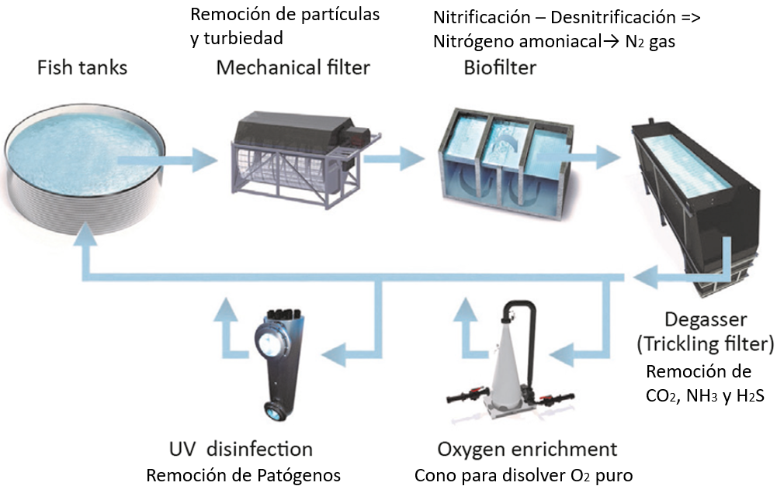

Fuente: Jacob Bregnballe FAO (2.015) Ref. B-16.

Figura B-5. Esquema del Sistema de Raceway Propuesto por Peter M. Van Wyk para Cría de Camarones
Planta de Tratamiento de Agua
Fuente: Peter M. Van Wyk. (Ref. B-80 Numeral B-9.6).

- DESCRICIÓN Y OPERACIÓN DE LA PLANTA PARAB
Las plantas de acuicultura que se presentan en este capítulo fueron desarrolladas para la cría de tilapias y camarones, que son las especies que tienen más demanda en los mercados nacionales e internacionales, pero se pueden adaptar para otras especies acuícolas. En el caso de las tilapias, la cría se recomienda hacerse en etapas de alevinos, levante y engorde, de aproximadamente 2 meses de duración cada una, para un periodo total de cría de unos 6 meses.
Para mejorar la acuicultura con bioflócs, se ha desarrollado la planta Parab (Planta de Acuicultura con Recirculación y Alimentación mediante Bioflócs), en la cual se implementa en los estanques un sistema que tenga las ventajas del RAS (Recirculating Aquaculture System) y del Raceway. En esta planta el agua de los estanques se recircula a través de un sistema de lechos de compostaje formados por bagazo de caña picado, que son muy eficientes en remover toda la contaminación orgánica. En este proceso se desarrolla una biopelícula alrededor del bagazo, formando los bioflócs celulósicos que cubren la mayor parte de la alimentación para peces y camarones. La producción se bioflócs se hace a través de un proceso de nitrificación heterótrofa, para producir una biomasa rica en proteínas a partir de los siguientes elementos:
- Oxígeno tomado directamente del aire dentro del compost.
- Nutrientes que contaminan el agua de los estanques, tales como el nitrógeno amoniacal.
- Otros nutrientes que se añaden para obtener una biomasa adecuada para la alimentación de peces y camarones, tales como nitrógeno adicional, fósforo, potasio, calcio y azufre.
- Carbono procedente del jugo de caña, que contiene sacarosa y otros azucares, y de la descomposición del bagazo y las hojas de la caña.
Estos elementos son asimilados por microorganismos que conforman la biopelícula, tales como hongos, zooplancton y levaduras, entre las cuales se encuentra la levadura de cerveza que juega un papel importante en la acuicultura.
Como se indica en el Capítulo B-6, el bagazo de caña tiene alto contenido de celulosa que le da la durabilidad suficiente para actuar como bioportador, y su estructura fibrosa ofrece un área superficial óptima para la formación de bioflócs, debido a que su porosidad y flexibilidad le permite albergar gran cantidad de biomasa, y evitar que esta se erosione por los choques entre partículas. Esto es similar a lo que ocurre con los bioportadores de espuma de poliuretano que se describen en el Numeral C-2.3. Los poros ofrecen refugios para la colonización de las bacterias heterótrofas, y la flexibilidad previene la erosión debida a los choques entre bioflócs, como ocurre en los bioportadores de espuma de poliuretano, que desarrollan biopelículas gruesas como se indica en el Numeral C-2.2. Las tilapias tienen microorganismos celulolíticos en su tracto intestinal, que les permiten digerir la celulosa en forma similar a los rumiantes, y por lo tanto ésta se constituye en otra fuente de carbono. El papel de los organismos celulíticos en convertir el bagazo de caña en una fuente de carbono muy adecuada para la acuicultura se trata en un artículo de Wei Ren et al. (Ref. B-37).
El lecho de compostaje es un sistema de biopelícula de lecho fijo similar al filtro percolador, donde el oxígeno es tomado directamente del aire que se encuentra dentro del compost, y no del que está disuelto en el agua, como ocurre en los procesos de lecho móvil que se tiene en los sistemas de bioflócs actuales. Por tanto, para transferir oxígeno al agua no se requiere un equipo de aireación, ni la energía que éste consume. La producción de los bioflócs se hace en 2 etapas.
En la primera etapa se recircula una solución de nutrientes a través de un lecho de compostaje formado por bagazo de caña picado. Para ello se emplea una bomba que toma del agua de un pozo de nutrientes, y la distribuye en el lecho mediante un sistema de riego. Este sistema utiliza aspersores de hélice que se describen en el Capítulo F-3. La alta porosidad del bagazo facilita el fujo de agua y aire a través de éste durante el proceso de formación de los bioflócs. En el pozo se adicionan el jugo de caña que proviene del trapiche donde se obtiene, y una solución de nutrientes que contiene abonos químicos de uso agrícola, tales como la urea que aportan nitrógeno, el superfosfato triple que aporta el fósforo, la cal que aporta calcio y alcalinidad, y el sulfato de potasio y magnesio que suple las necesidades de azufre, potasio y magnesio. Como se indica en el Capítulo B-5, estos elementos son indispensables para la cría de tilapias. El riego del lecho de compostaje con el agua de los estanques permite que éste sea inoculado con bacterias, protozoos, levaduras y otros microorganismos importantes para el desarrollo del compostaje, que esencialmente son los mismos que constituye la biota de los cuerpos de agua aeróbicos.
En la segunda etapa, los bioflócs producidos en el proceso anterior se llevan a un filtro percolador, a través del cual se recircula el agua de los estanques. De esta forma, los nutrientes y los sólidos suspendidos que contiene dicha agua son incorporados a los bioflócs que se desarrollan allí, y ésta retorna purificada a los estanques. La conducción de los estanques hasta el pozo de nutrientes se hace por gravedad, a través de un ramal que sale de la tubería que conecta el fondo de los estanques con la bomba. Al finalizar el ciclo, estos bioflócs son llevados en canastas hasta los estanques, donde continúan su desarrollo asimilando nutrientes y sólidos suspendidos, hasta que son consumidos por peces y camarones.
El agua de los estanques se distribuye en los bioflócs contenidos en el filtro percolador mediante un sistema de riego que utiliza aspersores de hélice. La biopelícula que recubre los bioflócs remueve eficientemente el nitrógeno amoniacal, los sólidos suspendidos, y otros contaminantes generados dentro del estanque por las heces y la respiración de los peces y camarones. Todos estos elementos son incorporados en biomasa de alto valor nutritivo para peces y camarones. Con estos procesos se logra una purificación del agua de los estanques similar a la que ocurre en los sistemas RAS, y se mejora la alimentación de peces y camarones, todo ello con una importante reducción de costos.
El pozo de recirculación está provisto de un sistema de bombeo que tiene por objeto evacuar los excesos de agua hacia el cultivo de caña, y evitar que el pozo se desborde. En este cultivo se utilizan tanto el agua como los nutrientes que contiene. Este sistema de bombeo se puede reemplazar por un vertedero ubicado en la pared del pozo y un canal, cuando es posible conducir por gravedad el exceso de agua hacia el cultivo.
A continuación, los bioflócs son llevados a los estanques mediante canastas plásticas, donde la biomasa de los bioflócs puede seguir desarrollándose en un sistema de biopelícula de lecho móvil, hasta que dichos bioflócs son consumidos por peces o camarones. Los bioflócs son distribuidos en el estanque mediante un tobogán, para que lleguen hasta la zona de turbulencia ocasionada por las boquillas de tubo transversal, donde se mantienen en suspensión, y en contacto con los nutrientes y el oxígeno. De esta forma, en el filtro percolador hecho con bagazo de caña se realiza un proceso de biopelícula de lecho fijo, en los estanques ocurre un proceso de biopelícula de lecho móvil alrededor de los bioflócs en suspensión, que también contribuye a remover el nitrógeno amoniacal, convirtiéndolo en biomasa
En las siguientes figuras se presentan los diagramas del ecosistema del estanque y de la planta de acuicultura Parab propuesta. En el Capítulo B-6 describen el lecho de compostaje y el filtro percolador, donde se producen los bioflócs celulósicos.

Figura B-6. Esquema del Ecosistema de la Acuicultura Propuesto
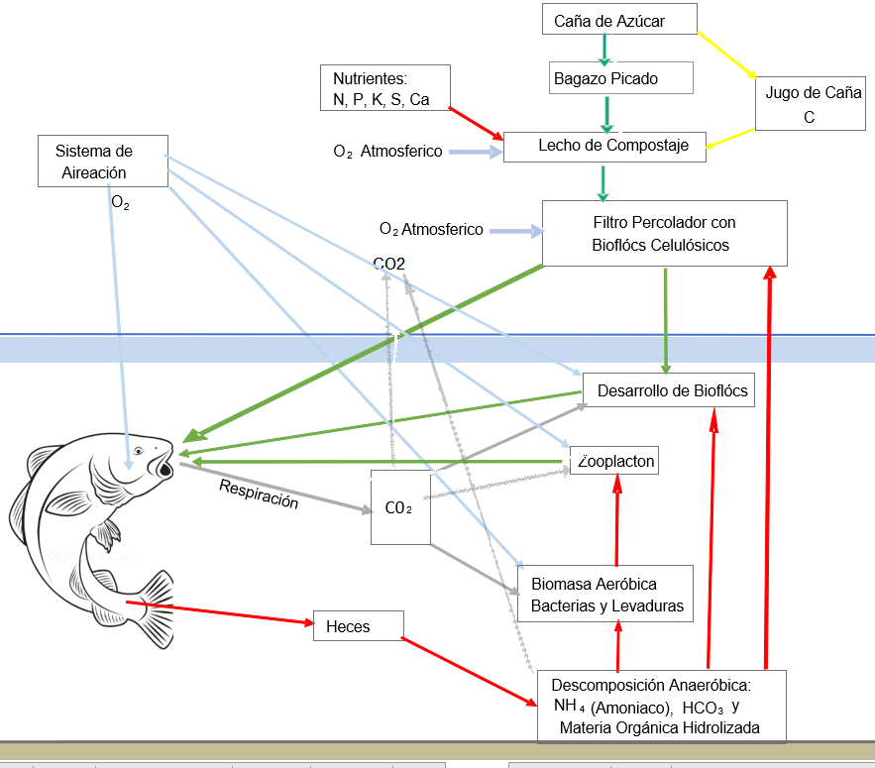

.
Figura B-7. Esquema de la Producción de Bioflócs y Tratamiento del Agua en la Planta de Acuicultura Parab

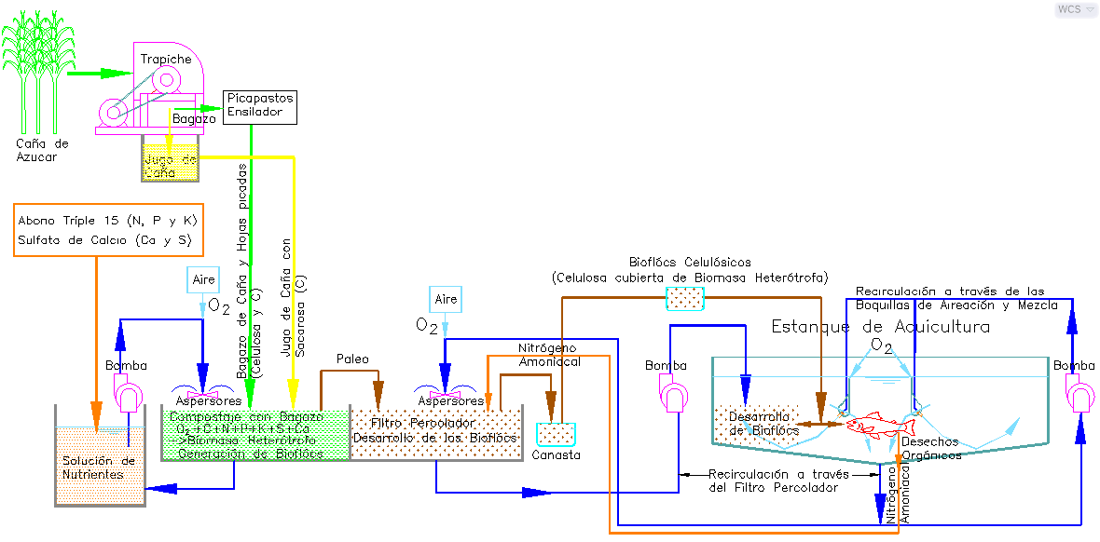
Para la cría de tilapias y camarones se recomienda utilizar estanques octogonales de concreto, que pueden ser construidos con las formaletas y los procedimientos descritos en el Capítulo F-4. También existe la posibilidad de utilizar estanques de geomembrana de polietileno de alta densidad HDPE, que tienen un diseño similar, y son construidos por empresas especializadas a precios económicos.
El fondo de los estanques de concreto propuestos tiene una pendiente de 5% hacia el centro, donde se encuentra la salida hacia la bomba que recircula el agua a través de boquillas de tubo transversal, la cuales realizan los procesos de aireación y mezcla en el estanque. La pendiente del fondo facilita la salida de los sedimentos hacia dicha salida. Sobre la salida del estanque se coloca una rejilla triangular doble que impide la entrada de elementos gruesos al sistema de aireación, que pueden obstruir las boquillas. Esta rejilla se describe en el Numeral F-5.3 y se muestra en la Figura F-26.
Las jaulas estarán constituidas por una estructura metálica o de madera forrada en sus costados por una malla plástica, la cual debe tener aberturas que impidan la salida de los alevinos o post larvas, pero que facilite la circulación del agua. El fondo estaría constituido por geomembrana u otro material que recoja el alimento decantado. La jaula deberá estar cubierta por una malla plástica para evitar la depredación por parte de las aves, y la salida de las especies cuando el nivel en el estanque suba sobre ésta. Esta malla puede tener en sus extremos barras de hierro, que modo que el peso de éstas la mantenga en su lugar.
Otro de los equipos que se colocarían dentro de los estanques, es el tobogán que se utilizaría para la alimentación de los peces y crustáceos. Este consiste en un canal en lámina metálica. Uno de sus extremos se coloca sobre el borde del estanque y el otro sobre del fondo del estanque. Los bioflócs se traen en canastas plásticas desde el lecho de compostaje, y se vierten en el tobogán, por donde se deslizan hasta llegar a una zona del estanque donde los chorros del sistema de aireación los ponen en suspensión. Con esto se evita que el alimento se acumule al pie de las paredes del estanque, donde puede adquirir condiciones anaeróbicas que induzcan la producción de patógenos, debido a las condiciones de reposo que se presentan allí.
Para realizar la recolección de los peces del estanque, se recomienda retirar los toboganes y la parrilla de aireación. Esta última está conectada a la bomba mediante una manguera, que facilita el traslado sin tener que desconectarla. En la etapa final de cría se pueden cosechar los peces de mayor talla para reducir la densidad y facilitar el crecimiento de los peces más pequeños, de forma que estos alcancen la talla especificada. Esto se reduce el consumo de oxígeno, que en esta etapa es crítico.
Actualmente, para implementar las etapas de desarrollo en los sistemas se acuicultura se trasladan peces o camarones de un estanque al otro mediante labores de pesca, las cuales causan estrés y mortandad en éstos. Dichas labores requieren considerable mano de obra, que realiza una ardua labor. Para resolver esta situación, se recomienda realizar la etapa de alevinos o post larvas en jaulas ubicadas en el estanque de levante, mientras que en otro estanque se llevaría a cabo la etapa de engorde. Cuando éste se cosecha, se vierten allí los alevinos o post larvas que se encuentran en jaulas en el otro estanque, los cuales pasan ahora a la etapa de levante. Luego, en el estanque donde se realizó la cosecha se vierten los alevinos traídos del otro estanque, y se colocan las jaulas donde se colocan los nuevos alevinos o post larvas. De este modo, es este estanque ahora se tienen las etapas de juveniles y alevinos, mientras que en el otro, los peces juveniles pasan a engorde sin ser trasladados.
Estas etapas para la cría de las tilapias se resumen a continuación:
Etapa 1. Une vez cosechados los peces en el estanque de engorde, se colocan allí las jaulas y luego los alevinos dentro de ellas. En este estanque se vierten los alevinos que se criaron en el otro estanque, que ahora pasan a ser juveniles. Los juveniles que estaban en el segundo estanque pasan a la etapa de engorde.
Etapa 2. En el segundo estanque se cosechan los peces, y allí se colocan los alevinos que estaban en jaulas en primer estanque, los cuales pasan a la etapa de juveniles. Esas jaulas se colocan en este mismo estanque para recibir nuevos alevinos.
Etapa 3. Los alevinos de las jaulas anteriores vierten en el primer estanque, y se colocan allí para recibir nuevos alevinos. Mientras tanto, en el segundo estanque los juveniles pasan a la etapa de engorde sin cambiarlos de sitio.
Las operaciones anteriores correspondiente a las 3 etapas se muestran en el diagrama de la Figura C-8 a continuación.

Figura B-8. Etapas en la Cría de Tilapias y Camarones en Estanques
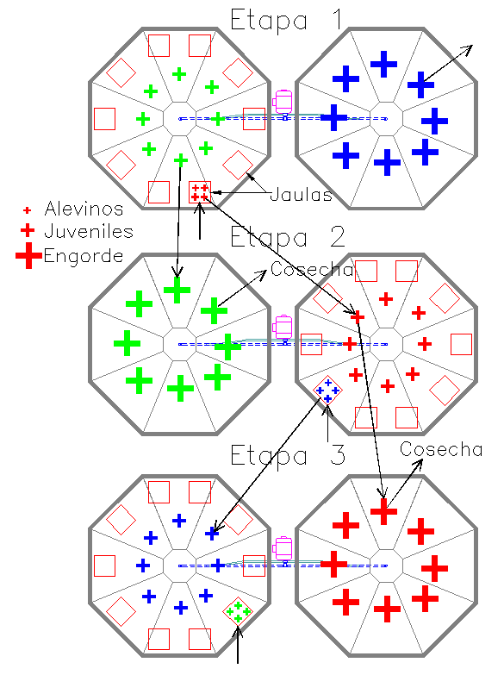
De esta forma, en un estanque se encuentras los alevinos y juveniles, mientras que en el otro están los peces de engorde, y cada dos meses se rotan los papeles. Cada tilapia tiene la etapa de alevinos en un estanque, y las las etapas de juveniles y engorde en el otro. Las operaciones descritas se pueden ser realizada por 4 personas, que realizan labores sencillas en poco tiempo, y no produce mayor estrés en los peces o camarones.
Para el policultivo de camarones con tilapias que se trata en el Capítulo B-9 también se tienen las anteriores etapas, pero en este caso su duración es de 1.5 meses. A continuación, se presentan los diseños de las diferentes estructuras de la planta de acuicultura para el cultivo de tilapias
A continuación se describen las labores que deben realizarse en las diferentes etapas
- Desocupado de los Estanques de Engorde.
Para ello es necesario apagar la bomba del sistema de aireación, y cerrar la válvula que aísla los estanques de engorde de los estanques alevinos y levante, para evitar que salga el agua de éstos, que continúan funcionando normalmente (ver figuras B-8, B-11 y B-12).
A continuación, se abre la válvula que desagua los estanques de engorde hacia el pozo de recirculación. Allí el nivel de agua sube, hasta alcanzar el nivel que activa una bomba autocebante provista de una tubería que la lleva el exceso de agua hacia el cultivo de caña. Es importante que la válvula de desagüe del estanque se abra paulatinamente para evitar que se sobrepase la capacidad de la bomba. Este sistema de bombeo toma el agua del fondo a través de una rejilla triangular, y arrastra los sólidos suspendidos que se decantan allí, para llevarlos a dicho cultivo. Cuando la topografía del terreno lo permite, existe la alternativa de que estos excesos de agua se evacúen por gravedad, mediante un vertedero hecho en la pared del tanque, que los entregue a un canal que los lleve al cultico de caña. La rejilla triangular, recomendada para la tubería de succión de la bomba, se presenta en la Figura F-26.
Con el objeto de utilizar en el cultivo esta agua y los nutrientes que contiene, se cierran las compuertas ubicadas en los zanjones que lo drenan, de tal manera que dicha agua se represe, y se produzca su infiltración en el terreno, y que los lodos suspendidos se decanten en los zanjones. Luego estos lodos pueden ser paleados hacia el cultivo. De esta forma, se aprovechan los nutrientes en fertilizar el cultivo, y se evita que éstos contaminen las corrientes naturales agua abajo.
- Recolección de Peces
Luego del vaciado de los estanques de engorde, se recogen los peces, utilizando para ello las mismas canastas empleadas para transportar los bioflócs. Para facilitar esta labor, es necesario retirar la parrilla de aireación del estanque, la cual está conectada con una manguera flexible a la bomba del sistema de aireación.
- Llenado Parcial de los Estanques de Engorde
Luego de la recolección de los peces en los estanques de engorde, se cierra la válvula de vaciado de éstos en el pozo de recirculación, y se abre la válvula que los intercomunica con los demás estanques (ver Figura B-11). Esto hace pase agua de los estanques que estaban llenos hacia los que han sido vaciados, y que los niveles de todos los tanques llegan hasta la mitad de la profundidad normal. Esto no constituye ningún problema, puesto que los peces se encuentran al inicio de un nuevo ciclo, y su cantidad de biomasa es reducida. La reducción de nivel del agua facilita la etapa que se describe a continuación.
Durante el llenado parcial se recomienda añadir el cloruro de sodio que hace parte del saneamiento que se requiere, como se indica en el Capítulo B-5 (Fernando Kubitza, Ref. B-27 del Capítulo B-5). Para el diseño se recomiendan concentraciones de 3 gr/L para el estanque lleno, o sea que en la etapa de llenado parcial se tendrían concentraciones de alrededor de 6 mg/L de sal, que son apropiadas para controlar las infecciones en las branquias y la piel de los alevinos y peces de levante que se desarrollaran es este estanque. El trasvase de agua del otro estanque, también permite que el estanque donde se inicia el ciclo sea inoculado con las especies de plancton, levaduras y otros microorganismos importantes para la alimentación.
- Traslado de Alevinos y Colocación de Jaulas con los Nuevos.
Las jaulas con los alevinos que se encuentran dentro del antiguo estanque de levante (ahora de engorde), son llevadas hasta los estanques donde se han cosechado los peces de engorde, donde son vertidos y se convierten en juveniles en levante. A continuación, las jaulas se instalan allí, y en ellas se colocan nuevos alevinos. Para facilitar su distribución en las jaulas, es importante que número de éstos por jaula corresponda a un múltiplo de las unidades contenidas por bolsa, de tal manera que a cada jaula corresponda un número entero de bolsas.
- Llenado Total de los Estanques de Engorde
Esta operación se hace trayendo agua desde las fuentes para alcanzar el nivel mínimo de operación, que es necesario para que se produzca la recirculación a través del filtro percolador. Para prevenir el desbordamiento de los estanques, se colocan tubos de rebose verticales en entrada en el pozo de recirculación de las tuberías que vienen de los estanques, de tal forma que los reboses caigan sobre éste. Este rebose se aprecia en la Figura B-12.
La acuicultura mediante el sistema de bioflócs celulósicos descrito tiene las siguientes ventajas:
- Se puede obtener una calidad de agua muy alta en los estanques, similar al de los sistemas RAS, lo cual permite tener altas densidades de peces y camarones. Los sistemas de tratamiento mediante biopelícula son los más utilizados en las plantas RAS, debido a su efectividad en remover nitrógeno amoniacal y turbiedad.
- En el lecho de compostaje se podría producir casi la totalidad de la alimentación de las especies acuáticas, con lo cual se reduce sustancialmente este costo, que normalmente representa más de 50% de los costos de producción totales.
- El consumo de energía se reduce debido a que la producción de bioflócs no requiere sistemas de aireación electromecánicos, puesto que dichos bioflócs toman el oxígeno directamente del aire que se encuentra dentro del lecho de compostaje. Para producir 1 Kg de biomasa heterótrofa de los bioflócs dentro del estanque, se consume 0.52 Kg de oxígeno disuelto en el agua, según la Ecuación C-1. Normalmente, este oxígeno transfiere al agua mediante el sistema de aireación, que tiene importantes costos de equipos y de energía. La alta porosidad del bagazo, que constituye el lecho de compostaje, facilita el acceso del aire y del oxígeno a las bacterias que realizan el proceso de nitrificación heterótrofa para producir la biomasa.
- El filtro percolador también funciona como un sistema de aireación adicional para los estanques, puesto que se produce una transferencia de oxígeno del aire al agua cuando fluye a través de éste. Según el estudio de IMTA (Ref. B-30), a su paso por el lecho de compostaje, el contenido de oxígeno disuelto en el agua se incremente en alrededor de 2 mg/L. Mediante estos procesos de compostaje se puede producir la mayor parte del alimento que requieren las especies a cultivar, excepto el de los alevinos, que pueden requerir suplementación con concentrados, debido a sus requerimientos nutricionales altos en proteína, y a su gran densidad en las jaulas donde se crían.
A continuación se presentan los diseños de una planta Parab para la cría de tilapias.

Figura B-8. Vista General de la Planta Parab para cultivo de Tilapias
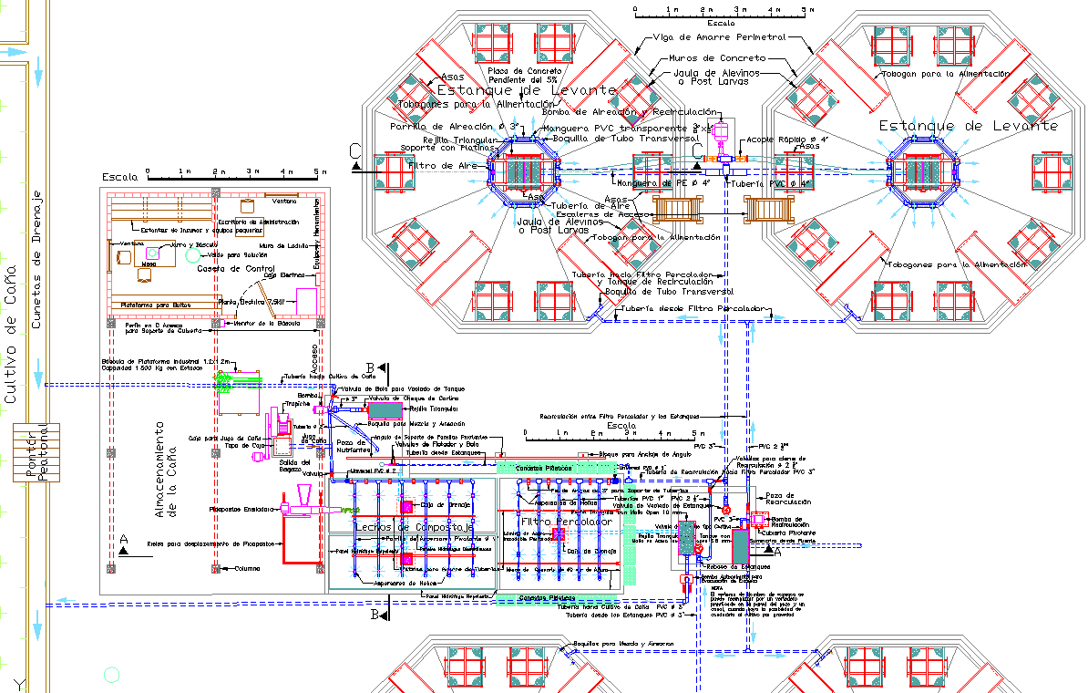
Figura B-9 - Vista en Planta del Estanque para la Cría de Tilapias
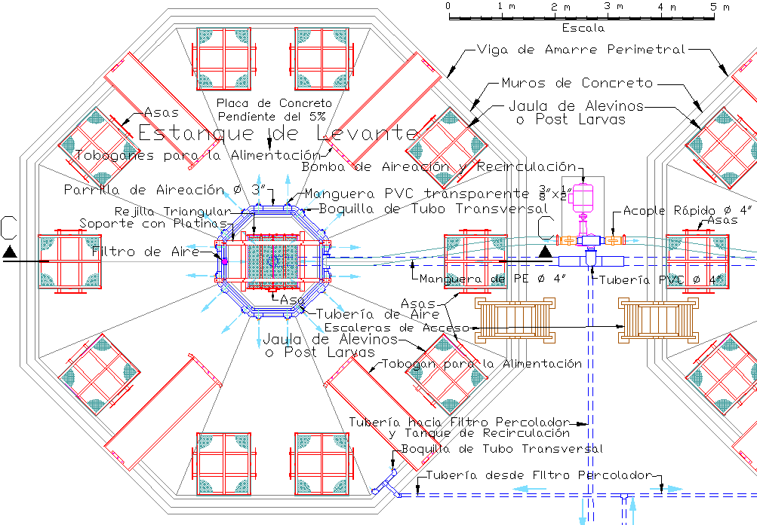

Figura B-10. Vista del Corte C-C del Estanque para la Cría de Tilapias

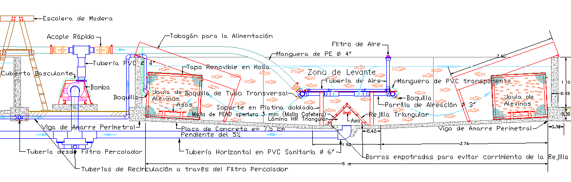

Figura B-11- Lecho de Compostaje- Vista en Planta
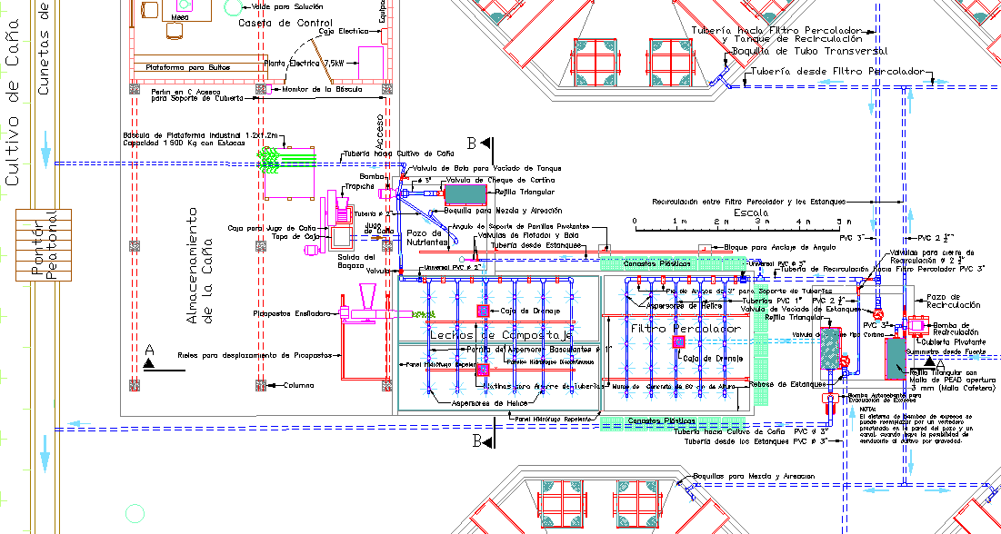

Figura B-12 - Vista del Perfil Longitudinal A-A del Lecho de Compostaje

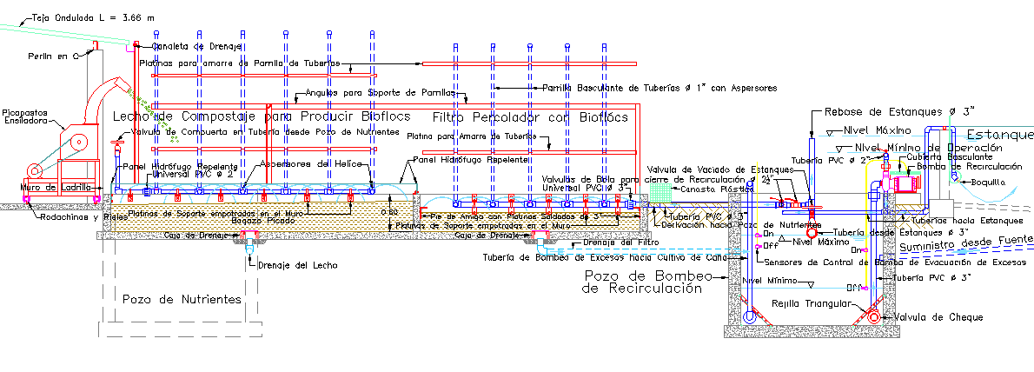

Figura B-13 - Vista del Corte B-B del Pozo de Nutrientes
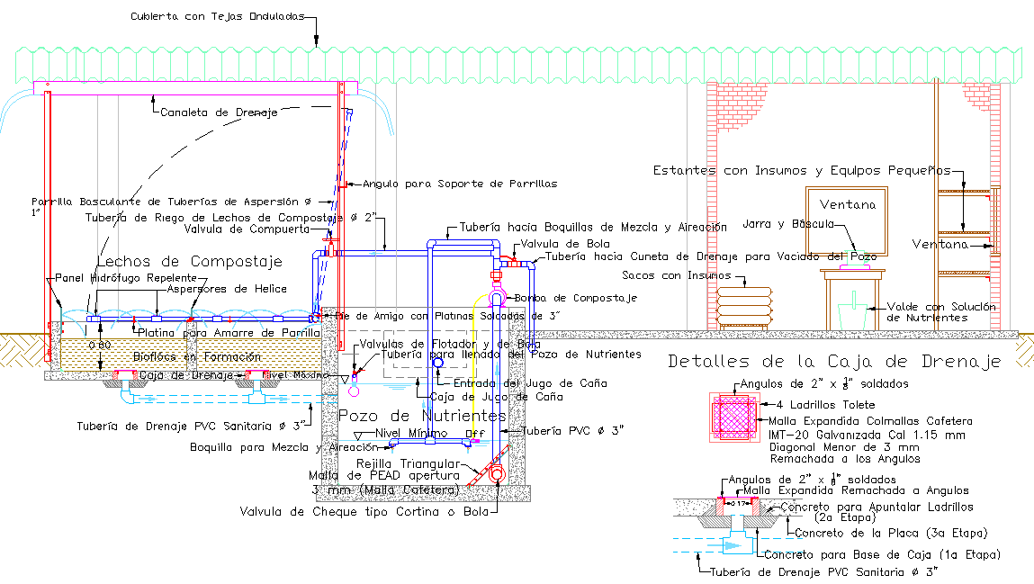

Figura B-14 - Vista en Planta de la Caseta de Insumos y Administración
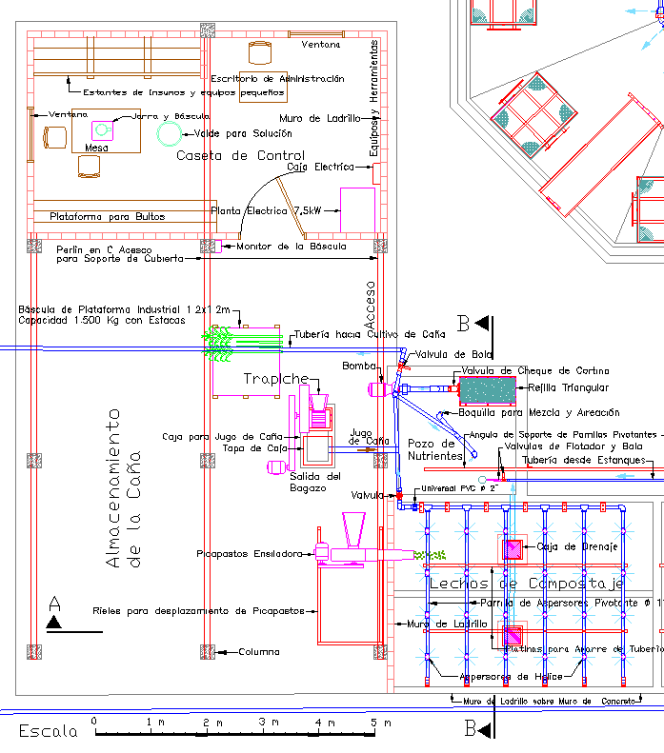
- CONTRUCCIÓN DE LA PLANTA PARAB
El estanque de acuicultura tendrá una forma octogonal, con lo cual se reduce la longitud de los muros, y se facilita el proceso de aireación mediante la parrilla de boquillas de turbo transversal, que genera chorros dispuestos en forma radial desde el centro hacia afuera. El drenaje se realiza a través de una tubería, cuya entrada está ubicada en la parte central del fondo del estanque. Este fondo tiene una pendiente de 5% hacia la entrada de la tubería de desagüe, lo cual facilita la salida de los sólidos suspendidos que se decantan allí.
Como se indica en el Capítulo B-7, el movimiento del agua producido por las boquillas de tubo transversal, que producen chorros hacia afuera, y por la salida del estanque, ubicada en el fondo, genera un movimiento circular que abarca todo el estanque, como se aprecia en la Figura B-10 del capítulo anterior, con lo cual distribuye el oxígeno en todo el volumen de agua.
Para la construcción de los estanques en concreto se seguirán las guías que se encuentran en el Capítulo F-4. Las siguientes son las etapas de dicha construcción:
- Instalación de la tubería de desagüe
Esta es una tubería de PVC sanitaria de 6” de diámetro que conduce el agua desde el fondo del estanque hasta la succión de la bomba, que luego la recircula hacia éste a través de las boquillas de tubo transversal. Es necesario que los dos tubos que componen esta tubería tengan una pendiente de cero para que los codos de salida desde los dos estanques estén a la misma altura. Para la construcción de los estanques se toma como referencia dichos codos de salida. De esta forma se garantiza que los dos estanques tengan la misma altura, y por lo tanto el mismo nivel de agua, puesto que se encuentran intercomunicados. Durante la construcción es importante tapar los codos de salida de los estanques, para evitar la entrada a la tubería de objetos que posteriormente puedan afectar la bomba. Esto se puede hacer colocando el soporte de la tabla giratoria, que se describe posteriormente, que funciona como tapón, como se aprecia en la Figura B-16.
- Hincado de las estacas de referencia de la estructura del estanque utilizando una tabla giratoria, y colocación de las formaletas de la viga de amarre
La tabla giratoria se encuentra ubicada sobre un soporte colocado en el codo de salida del estanque. Este soporte está formado por accesorios de PVC, y se encuentra adosado sin pegante a dicho codo (ver las figuras B-16 y B-17). La tabla tiene una perforación de 2 ½” en su extremo, a través del cual pasa un tubo de PVC de 2”, lo cual le permite girar alrededor de éste con bastante holgura, sin que su inclinación quede restringida. El tubo de PVC se encuentra atravesado por una barra de hierro, que actúa como asa para facilitar la colocación del soporte en el codo y su retiro.
El extremo externo de la tabla llega hasta los puntos donde se encuentran los vértices de la viga de amarre, los cuales se señalizan mediante estacas de madera. Estas estacas se colocan a 10 cm de los vértices, para evitar que interfieran con las formaletas que se requieren para fundir el bloque de anclaje. En la Figuras B-17 se muestra la distancia L entre el eje de giro de la tabla y su extremo, donde se coloca la estaca. El valor de L está determinado por la siguiente ecuación:
$L=B/(2×coseno\left(22.5°\right))$ Ecuación B-4
Si el ancho B del estanque es de 9 m, el valor de L es de 4.87 m. Las estacas se colocan a una distancia d entre ellas, que sería de 3.73 m, según la siguiente ecuación que la determina:
$d=2×L×seno(22.5°)$ Ecuación B-5
Las estacas en el extremo de la tabla indican los vértices de la viga de amarre, y a partir de ellas se colocan las formaletas exteriores del bloque. Las primeras estacas por ubicar son las que están cerca a la bomba. Estas estacas deben estar a una distancia de d/2 de la tubería que conecta el centro del tanque con la bomba, y la línea que las une debe ser perpendicular a dicha tubería, como se observa en la Figura B-17. A continuación, se colocan las demás estacas. Las estacas deben formar un octágono de lados iguales con ángulos de 45°. Inicialmente éstas se hincan a escasa profundidad, y liego se hacen los ajustes de sus posiciones hasta obtener dicho octágono. A continuación se hincan las estacas a mayor profundidad.
Simultáneamente con esta operación, se excava todo el terreno comprendido entre las estacas hasta el nivel de la cimentación del bloque perimetral, que es el mismo nivel del apoyo de las formaletas que lo conforman. El nivel del borde superior de las formaletas interiores debe ser igual al del apoyo de la tabla en su eje, y por lo tanto, dicha tabla debe estar horizontal cuando se apoya sobre el borde superior de la formaleta. Esto se verifica con un nivel de burbuja colocado sobre la tabla. Las operaciones anteriores se repitan hasta que quedan colocadas correctamente las formaletas interiores. Las formaletas están formadas por de láminas metálicas dobladas en L, que se traslapan para obtener la longitud requerida. Cada una de las formaletas interiores debe tener un extremo sobre la formaleta ya colocada. El extremo de la primera formaleta se ubica a 10 cm de la estaca que delimita la esquina, en sentido hacia el centro del tanque. Estas formaletas se hacen con láminas HR dobladas, y protegidas contra la corrosión.
Durante la colocación de las estacas exteriores que delimitan la viga de amarre, también se colocan las estacas interiores que delimitan el extremo inferior de las placas inclinadas que conforman el fondo del estanque. En el sitio donde se ubica la estaca, la tabla tiene una perforación de 1” de diámetro, a través de la cual pasa una barra de hierro lisa, la cual se utiliza para hincar estaca de madera, que se coloca debajo de la tabla, lo cual se hace golpeando la barra con un mazo. Esta barra tiene una ranura, y la estaca se hinca hasta cuando dicha ranura haya llegado hasta el nivel de la cara superior de la tabla, lo cual indica que el extremo superior de la estaca está al nivel de la base de la placa horizontal ubicada en el centro del fondo del estanque. La altura entre el nivel de la cimentación de la placa central y la cara inferior de la tabla es de 49 cm, que sumada al espesor de ésta corresponde a la altura de la marca en la barra. Simultáneamente con el hincado de las estacas, se realiza la excavación del área entre ellas hasta el nivel superior de dichas estacas, y de esta forma se deja conformada la superficie donde se funde la placa central de estanque. Las estacas interiores servirán de guía para la colocación de las formaletas que se utilizan para fundir las placas inclinadas ubicadas entre los muros y la placa central del fondo.
- Construcción de la viga de amarre perimetral y de los muros
Una vez colocadas las formaletas interiores, se coloca un relleno sobre las alas horizontales para estabilizarlas. A continuación, se colocan las formaletas exteriores a la distancia determinada por el ancho de la viga de amarre perimetral, y se estabilizan de la misma forma.
Luego se coloca una capa se 6 cm de concreto con agregado grueso, y una vez comienza a fraguar, se coloca el refuerzo de la viga de amarre perimetral, consistente en 4 barras de ½” de diámetro amaradas por estribos de 3/8” cada 20 cm. A esta armadura se amarran las mallas electrosoldadas que constituyen el refuerzo de los muros. Estas mallas se unen entre sí en las esquinas mediante alambres que amarran los hierros verticales de los extremos de las mallas. Las mallas se traslapan en la parte central de los muros, y allí también se amarran mediante alambres. Este refuerzo se indica en las figuras B-16 y B-18, y consiste en mallas de acero electrosoldadas, y barras horizontales de ½” de diámetro dobladas a 45° que las sujetan en las esquinas. Las mallas y las barras se encuentran amarrados entre sí con alambre negro, y las mallas descansan sobre ladrillos tolete. Posteriormente se funde la viga de amarre perimetral, y luego se retiran las formaletas y los rellenos que las fijan.
A continuación, se colocan las formaletas para el fraguado de los muros, cuya construcción se realiza de acuerdo con lo indicado en el Capítulo F-4. Para construir la primera capa del muro, se fijan las formaletas a la viga de amarre mediante ángulos de hierro de 3”, los cuales se fijan a dicho bloque mediante chazos empotrados en éste, y a la formaleta mediante tornillos de ¼”, que se fijan a los agujeros donde se colocan las barras roscadas. El borde de los ángulos coincide con la cara interior de la viga de amarre. En las esquinas del muro se colocan formaletas diseñadas especialmente, las cuales tienen dobleces a 45°, y longitudes adecuadas para empatar las demás formaletas (ver figuras B-16 y B-18). Para acceder al interior del estanque es necesario utilizar una escalera en A, debido a que las mallas de acero de refuerzo generan una barrera para la movilidad.
El refuerzo recomendado fue definido mediante cálculos estructurales, en los cuales se hicieron dos comprobaciones. En la primera se asume que el muro actúa como un ducto vertical sometido a fuerzas de presión hidrostáticas. En este caso el tanque se considera dividido por un plano vertical que pasa por su centro, y la presión hidrostática total sobre este plano debe ser soportada por los hierros horizontales de los muros de la viga de amarre perimetral. En la segunda comprobación se analizaron los hierros verticales, los cuales están sujetos tensiones debidas al momento sobre la base de los muros debidas a la presión hidrostática del agua sobre ellos, considerando el muro actúa como una placa en voladizo. Estos cálculos se presentan en la siguiente Tabla.

Tabla B-2. Cálculo Estructural de Pared del Estanque en Concreto
- Construcción de las placas del fondo
En fondo está conformado por placas inclinadas comprendidas entre los lados interiores de la viga de amarre octagonal, y una placa horizontal octagonal ubicada en el centro del estanque. Esta última está delimitada por las estacas interiores colocadas durante la etapa 2, las cuales también delimitan las placas inclinadas, como se aprecia en la Figura B-17. La construcción de las placas sigue la secuencia que se observa en dicha figura.
La construcción de estas placas se realiza en dos fases. La primera operación consiste en realizar la excavación del terreno de las 4 placas inclinadas de la fase 1, que se indican en la Figura B-17. Esta excavación se hace considerando que la cara inferior de dichas placas llega hasta la base de la viga de amarre. Luego se colocan ángulos de 3” que sirven de formaleta a las 4 placas, los cuales se ubican entre los vértices de la viga de amarre, y las estacas interiores que delimitan la placa central. Para darle estabilidad a los ángulos se colocan ladrillos tipo tolete sobre las alas. Luego se coloca de la misma forma el ángulo entre las dos estacas. A continuación, se procede a verter el concreto hasta el borde de los ángulos.
Una vez fraguadas las 4 placas de la fase 1, se realiza la excavación del terreno para conformar la base donde se funden las 4 placas inclinadas restantes, y la placa central del fondo. Alrededor del codo ubicado en el centro de esta placa, se excava una zanja de unos 15 cm de ancho y 25 cm de profundidad, medida desde el borde superior del codo, con el fin fundir allí un bloque de concreto que evite el agrietamiento de la placa debido a la rigidez del codo, y reducir las filtraciones en el contacto entre el codo y la placa. El agua ubicada bajo el nivel del borde del codo deberá ser retirada mediante sifonaje, utilizando una manguera de pequeño diámetro cuyo extremo se sumerge en la zanja que rodea el codo. Para ello es necesario retirar temporalmente el soporte de la tabla giratoria formado por accesorios de PVC, que se describe en la etapa 2, el cual deberá ser colocado nuevamente. A continuación se vierte el concreto para fundir el resto de las placas, para lo cual no es necesario colocar ninguna formaleta. En la placa central se dejan empotradas barras de hierro que evitan el corrimiento de la rejilla.
En la construcción de las placas del fondo es muy importante realizar un adecuado curado del concreto, debido a que corren el riesgo de agrietarse, debido la ausencia de refuerzo y su escaso espesor (3”). Este riesgo se aumenta con la radiación solar en las zonas ecuatoriales, que no solo aumenta la evaporación sino la temperatura. Para obtener resistencias óptimas en el concreto, sus temperaturas durante el curado deben ser menores a 30°C, que pueden ser sobrepasadas al mediodía. La temperatura se puede controlar mediante la hidratación, la cual también se utiliza en el curado. Las indicaciones para el adecuado curado pueden consultarse en un manual de Toxement. Este proceso tarda unos 7 días, y su objetivo es mantener la adecuada hidratación, con el objeto de permitir al concreto maximizar su resistencia, y para evitar la retracción del concreto por secado, el cual produce grietas.

Figura B-16. Construcción del Estanque en Concreto -Vista de Corte Transversal A-A

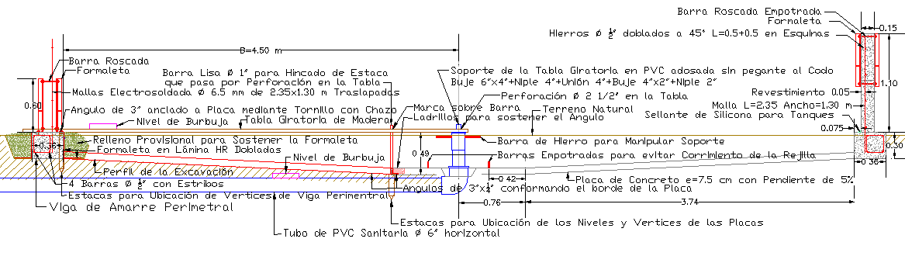
Figura B-17. Construcción del Estanque en Concreto -Vista en Planta
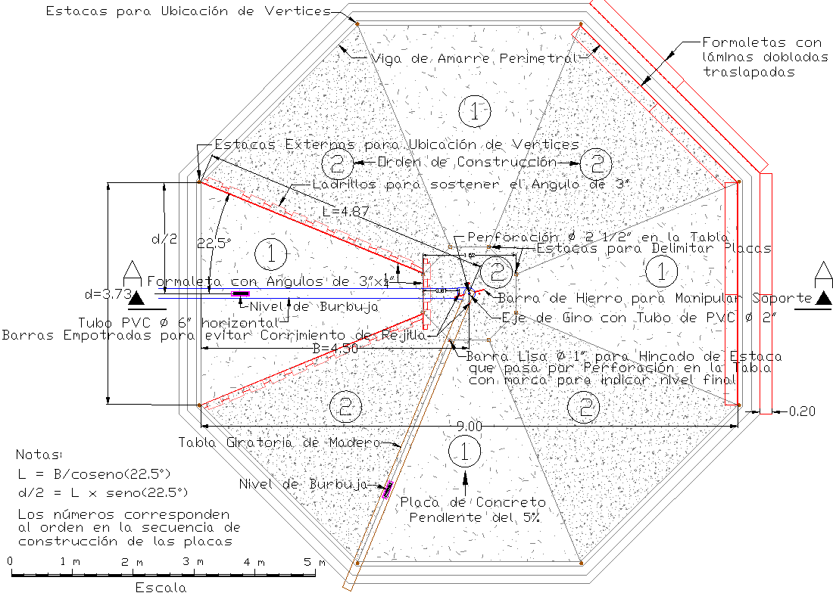
Figura B-18. Construcción del Estanque en Concreto -Vista del Formaleteado y del Refuerzo en Acero
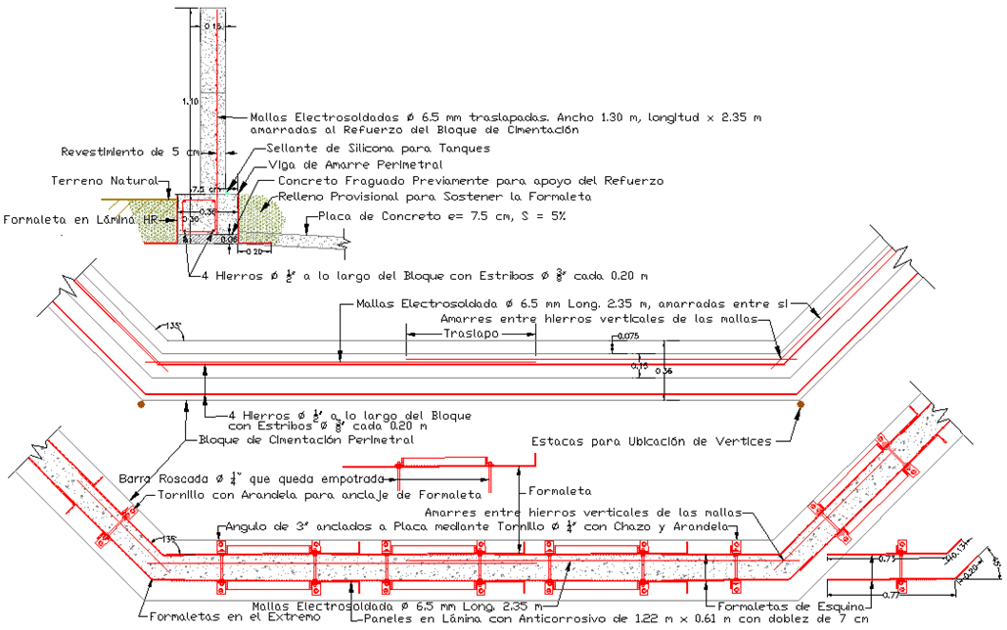
- ALIMENTACIÓN DE LAS ESPECIES ACUÍCOLAS
De acuerdo estudios realizados por Yoram Avnimelech (Ref. B-11), los peces son incapaces de alimentarse de las bacterias, levaduras y otros organismos microscópicos que se encuentran libres en el agua, debido a su escaso tamaño. Existen dos formas para para que la masa de bacterias producidas mediante la nitrificación pueda alimentar a los peces. La más importante es el proceso de biopelícula, que permite a las bacterias y a otros microorganismos adherirse a un sustrato formado por la descomposición del material vegetal, constituido principalmente por celulosa. los aglomerados formados se llaman bioflócs, los cuales tienen tamaños adecuados para la alimentación de peces y camarones.
Los peces y camarones también pueden consumir los organismos planctónicos de mayor tamaño, tales como la dafnia, la moina o la artemia, que son crustáceos de gran valor nutricional, que tienen suficiente tamaño para que puedan ser consumidos por camarones y peces pequeños y medianos.
En varios estudios realizados se ha demostrado que los bioportadores vegetales son más eficientes que los de plástico en la formación de biopelículas y en la asimilación del nitrógeno amoniacal, puesto que su descomposición proporciona el carbono que requieren los microorganismos para asimilarlo. Sin embargo, estos bioportadores no se utilizan en los MBBR debido a su escasa duración ocasionada por la degradación biológica. Materiales vegetales tales como el salvado de trigo o paja de cereales han sido utilizados exitosamente para reducir el nitrógeno amoniacal y promover la formación de bioflócs en estanques provistos de un sistema de aireación (Ogello Ref. B-18). El efecto de la celulosa como bioportador que promueve el crecimiento de las tilapias también fue demostrado en un estudio experimental realizado por Avnimelech (Ref. B-11).
El desarrollo de esta biopelícula se realiza a través de procesos de nitrificación realizado por bacterias heterótrofas, que producen una biomasa rica en proteínas a partir de nutrientes tales como nitrógeno, fósforo y carbono. Una de las fuentes de carbono más adecuadas es la sacarosa, debido a que es fácilmente asimilable por toda clase de organismos. La principal fuente de sacarosa es el jugo de caña, que también contiene otros azúcares como glucosa y fructosa. Además de los azucares, la caña produce bagazo, hojas y cogollos, que se suministran picados a los lechos, donde se constituyen en núcleos para la producción de bioflócs, y al descomponerse suministran carbono adicional a los microorganismos. Las hojas y cogollos tienen menores contenidos de celulosa, y por lo tanto se descomponen más rápidamente, y generan bioflócs más pequeños. Como se indica en el Capítulo B-6, la caña de azúcar tiene una gran productividad, y por lo tanto es la mejor alternativa para el suministro los insumos fundamentales para el desarrollo de bioflócs celulósicos.
Los azúcares que contiene la caña de azúcar ha demostrado ser la mejor fuente de carbono frente a alternativas como almidón y acetato. Los bioflócs producidos con sacarosa tienen 40% de proteína cruda y 41% de lípidos crudos, comparados con 21% y 17% respectivamente para los producidos con almidón, y el 19% y 21% para los producidos con acetato. La mayor producción de lípidos es importante porque normalmente los bioflócs no cubren las necesidades de éstos (ver Tabla B-3 a continuación). En estudios realizados por Avnimelech (Ref. B-11) y Ogello, se analiza los factores que intervienen en la calidad alimenticia del bioflóc, y se concluye que con sacarosa y fructosa se incrementa sustancialmente el contenido de proteínas y grasas en los bioflócs, respecto a otras fuentes de carbono.
Los microorganismos contenidos en las biopelículas contribuyen al saneamiento de los estanques de acuicultura de dos formas. En primer lugar, la competencia por nutrientes realizada por las bacterias heterótrofas y levaduras entre otros, controla la proliferación de patógenos que se alimentan de dichos nutrientes. El otro mecanismo de saneamiento es descrito por Mauricio Emerenciano, y consiste en que, cuando el azúcar abunda, las bacterias contenidas en los bioflócs lo fermentan, produciendo Polihidroxialcanoatos o PHA, que son poliésteres en forma de gránulos, donde dichas bacterias almacenan carbono. Cuando estos gránulos se degradan en el tracto intestinal de las especies acuáticas, producen efectos anti patogénicos.
En un estudio de Roselien Crab, se encontró que los bioflóc contienen probióticos que permiten controlar los patógenos y promover el crecimiento de los peces. Según un documento de Julie Eksari, los efectos probióticos de las bacterias contenidas en los bioflócs facilitan la digestión, y defienden las especies cultivadas de las enfermedades. En este mismo estudio se encuentra la Tabla 2.4, que compara los contenidos nutricionales de los bioflócs producidos con las tecnologías existentes, con los requerimientos de alimentación de camarones y peces. Dicha tabla se resume a continuación.

Tabla B-3. Comparación de la Composición Nutricional de los Bioflócs con los Requerimientos para Peces y Camarones
Fuente: Eksari, Julie. (2.014). Tabla 2.4, (Ref. B-21).
En la tabla anterior se observa que los bioflócs tienen altos contenidos de aminoácidos. En el estudio de Mauricio Emerenciano (Ref. B-19) también se concluye que los bioflócs contienen bastantes vitaminas. Por lo tanto los bioflócs son alimento de excelente calidad para los peces y camarones, que pueden reemplazar casi totalmente los concentrados que se utilizan actualmente. Normalmente las mayores deficiencias que tienen los bioflócs se encuentran en lípidos, ácidos grasos esenciales, lisina y calcio.
Sin embargo, los bioflócs producidos con la glucosa procedente del jugo de la caña de azúcar tienen grandes ventajas sobre los que utilizan otras fuentes de carbono. En la siguiente tabla de Erick Ochieng Ogello et al (Ref. B-18) se encuentran las cualidades nutricionales de los bioflócs producidos con glucosa son muy superiores a las que se tienen cuando se utiliza harina o acetato como fuente de carbono. Allí se observa que con la glucosa el contenido de proteína se incrementa hasta 40%, y el de los lípidos hasta el 41%, lo cual suple las necesidades de los peces. La deficiencia que se tiene en los carbohidratos se suple con la degradación de la celulosa contenida en el bagazo, las hojas y los cogollos.

Tabla B-4. Cualidades Nutricionales de los Bioflócs producidos con Diversas Fuentes de Carbono
Fuente: Erick Ochieng Ogello et al (Ref. B-18)
En la siguiente Tabla del estudio de Mauricio Emerenciano et al. (Ref. B-19), se observan los contenidos de ácidos grasos de bioflóc producidos con diversas fuentes de carbono, incluyendo la glucosa de la caña de azúcar. Allí se encuentra que, utilizando la glucosa como fuente de carbono, las grasas poliinsaturadas tipo omega 6 oscilaban entre 4.3 y 12% en los bioflócs, y las de tipo omega 3 entre 0.65 y 1.04%. En este caso los microorganismos predominantes son del género Bascillus. Los más importantes para la acuicultura son los ácidos grasos poliinsaturados omega 3 y 6.
Tabla B-5. Composición de los Ácidos Grasos en Bioflócs con Diversas Fuentes de Carbono
Ácidos Grasos | Glucosa | Glucosa en agua marina | Acetato | Glicerol | Glicerol +Bacillus | Glicerol  en agua marina
Omega 3 | 0.65 -1.04 | 0.60 | 0.4 | 14.85-22.99 | 35.35 | 16.99
Omega 6 | 4.3-12 | 12.27 | 7 | 14.21-26.22 | 35.45 | 17.08
Saturados | 10.76-22.45 | 11.53 | 22.08 | 0.6-2.02 | 0.7 | 0.43
Monoinsaturados | 16.51-27.15 | 12.5 | 8.16 | 19.03-20 | 27 | 21.97
Fuente: Mauricio Emerenciano et al. (Ref. B-19).
En el manual de Nicovita para el cultivo de tilapias (Ref. B-68) se recomienda un contenido de omega 3 de 0.5 a 1% en la alimentación, y de omega 6 del 1%. De acuerdo a la tabla anterior, estas cantidades pueden ser suplidas por los bioflócs. Otra fuente de ácidos poliinsaturados, tales como omega 3 o 6 son los rotíferos, que es una especie de zooplancton que contiene un 3.2% de omega 3 y 6.2% de omega 6 de acuerdo a la Tabla B-19 del Numeral B-9.3, que se basa en un documento de la FAO. (Ref. B-65 del Numeral B-9.2).
En un documento de la FAO se indica la bondad de utilizar alimentos vivos tales como el zooplancton para el desarrollo de los peces y camarones. El zooplancton está constituido principalmente por cladóceros tales como la dafnia y la moina, rotíferos y copépodos, que se muestran en la figura a continuación. Estos son especies filtradoras que se alimentan de microorganismos planctónicos en suspensión en el agua, y tienen tamaños que oscilen entre 30 micras y 5 mm.
Figura B-19 - Principales Organismos que Componen el Zooplancton.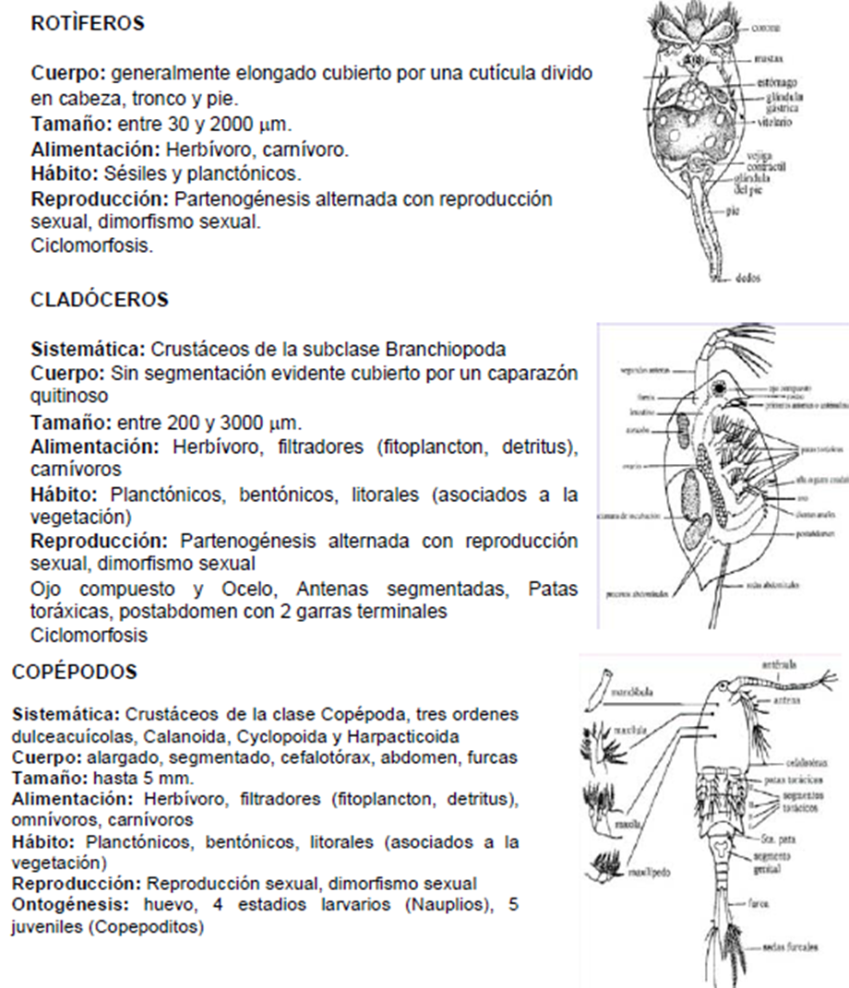
Fuente. Red de Monitoreo Ambiental Participativo de Sistemas Acuáticos RED MAPSA . 2007 http://imasd.fcien.edu.uy/difusion/educamb/

El alimento más apropiado para las fases iniciales de peces y camarones es el zooplancton, que tiene un tamaño adecuado y un nivel de proteína muy alto, que es requerido para ellos. En el caso de los camarones se requieren especialmente los rotíferos cultivados, puesto que les proporcionan los ácidos grasos poliinsaturados que necesitan. Para la cría de éstos, Luis Martínez Córdova et al (Ref. B-5) recomienda utilizar refugios similares a las jaulas de los alevinos para fomentar la crianza de zooplancton en estanques de acuicultura, puesto que entra en ellos para escapar de la depredación de peces mayores, lo cual facilitaría el consumo por parte de alevinos y post larvas. Se recomienda colocar en la planta Parab jaulas donde éstos se crían adecuadamente, puesto que funcionan como refugios. Las jaulas además promueven la decantación de levaduras y bioflócs dentro de ellas, facilitando la alimentación de alevinos y post larvas. En la tabla a continuación se encuentra el contenido de proteínas y ácidos grasos del zooplancton.
Tabla B-6
Contenido de Proteínas y Lípidos del Zooplancton
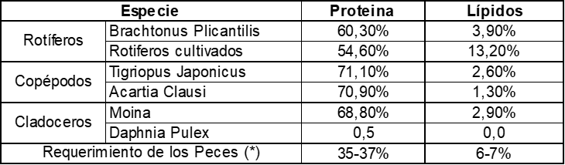
* Eksari, Julie. Ref. B-21
Fuente. Martínez Córdova (Ref. B-5).
En la tabla anterior se observa que solo los rotíferos cultivados tienen la capacidad de suministrar cantidades importantes de lípidos, los cuales corresponden a ácidos grasos poliinsaturados, los cuales son muy apropiados para el cultivo de camarones, como se explica en en Numeral B-9.2. Como se observa en la Tabla B-3, el requerimiento estos lípidos en los camarones es muy superior al que puede proporcionar con el zooplancton. El zooplancton también es rico en diversos aminoácidos, principalmente la lisina, que son requeridos para la nutrición de los peces. Los estudios indican que cladóceros como la moina y otras especies utilizadas en acuicultura, tienen un contenido de lisina de entre 8.64 y 10.73 g/16gN. Este contenido es superior al de las artemias, las cuales son uno de los alimentos más recomendados para peces y camarones, que es 6.1 g/16g N.
Por esta razón se recomienda sembrar en los estanques de tilapias especies planctónicas, tales como rotíferos cultivados, que son requeridos especialmente por los camarones, y cladóceros tales como la dafnia y la moina, que tienen tamaños de hasta 5 mm y son consumidos por peces y camarones en todas sus etapas de crecimiento. El manejo de los estanques recomendado facilita la permanencia de las especies planctónicas, puesto que luego de desocupar los estanques de engorde, se vuelve a llenar parcialmente con el agua conducida desde los estanques de alevinos y levante.
La mayoría de las especies utilizadas en acuicultura, durante las primeras etapas de la vida consumen principalmente zooplancton y fitoplancton. En las etapas de engorde, el consumo de zooplancton directamente del agua se dificulta, pues la mayoría de éste tiene un tamaño muy pequeño, pero puede ser adsorbido por las biopelículas, lo cual facilita su consumo por parte de peces y camarones.
Otra fuente de alimentación importante para peces y camarones puede ser la levadura cerveza (Saccharomyces cerevisiae), que es un alimento rico en carbohidratos, proteínas y probióticos para los camarones o alevinos de peces, y para especies planctónicas superiores, tales como dafnias o moinas. Las levaduras de cerveza están constituidas por organismos unicelulares heterótrofos, que se alimentan de materia orgánica descompuesta disuelta en el agua. Dichas levaduras contienen entre 35 y 45% de proteína, un 2% de ácidos grasos poliinsaturados, y diversos aminoácidos. Por lo tanto, son muy importantes para la alimentación de post larvas de camarón y de alevinos de tilapia, que requieren contenidos altos de proteínas y lípidos.
Para su alimentación, las levaduras requieren de fuentes de nitrógeno como la urea, de carbono como el jugo de caña, y fuentes de azufre como sulfato de magnesio y potasio. A diferencia de las bacterias heterótrofas, las levaduras se desarrollan bien en suspensión, y pueden cultivarse tanto en el lecho de compostaje como en los estanques (ver Erika E. Fajardo y Sandra Sarmiento ). Las levaduras tienen un tamaño muy pequeño, de entre 4 y 8 micras de grosor, y no pueden ser consumidas directamente por los peces cuando están en suspensión, pero pueden ser adsorbidas por la biopelícula, o también pueden decantarse en fondo, lo cual facilitaría su consumo por el zooplancton. Las mallas en las jaulas de alevinos y post larvas tienen aperturas de menos de 4 mm, lo cual reduce la turbulencia al interior de éstas, y por lo tanto las levaduras y los bioflócs se decantan, y se facilita su consumo por parte de alevinos y post larvas. De acuerdo a la Tabla B-19 basada en un documento de la FAO (Ref. B-64), los rotíferos alimentados con levadura de cerveza tienen un 3.20% de omega 3, y 6.20%. de omega 6.
Las post larvas de camarones y los alevinos de peces requieren una mayor proporción de alimento respecto a su peso. Esto se facilita debido a que dichas jaulas actuarían como refugios donde el zooplancton entra en ellos para escapar de la depredación de peces mayores, lo cual facilitaría el consumo por parte de alevinos, según Luis Martínez Córdova et al (Ref. B-5). Estas jaulas también promueven la decantación de levaduras y bioflócs en de ellas, lo cual también facilitaría dicho consumo. Sin embargo, estas fuentes de alimentación podrían no ser suficientes, y para garantizar dicha alimentación, puede ser necesario suministrar a los alevinos concentrados de granulometría fina y ricos en proteínas.
El grosor del alimento es importante para que sea consumido por los peces. De acuerdo al manual de la FAO para acuicultura en pequeña escala (Ref. B-2), este grosor es de 1 a 2 mm para alevinos, de 2 a 4 mm para juveniles de 20 a 150 gramos de peso, y de 4 a 6 mm para peces de 150 a 400 gramos. Con los sistemas actuales, el grosor de los bioflócs está entre 0.1 y 2 mm, lo cual dificulta su consumo por parte de los peces de engorde. Los bioflócs celulósicos tienen un tamaño mayor, puesto que se forma a partir de bagazo picado, que originalmente tiene de 1 a 2 cm de longitud, pero luego se degrada y se fragmenta en el lecho de compostaje y en los estanques, lo cual reduce su tamaño.
A continuación, se presenta el diagrama de la alimentación de los peces.
Figura B-20
DIAGRAMA DE LA ALIMENTACIÓN DE LOS PECES Y CAMARONES
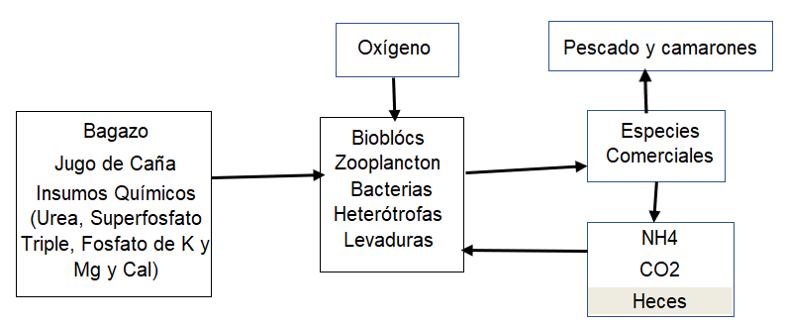

Como se explica en el Numeral B-9.2, el sistema PNCM descrito por Cláudio Kinach Loureiro et al (Ref. B-66) es muy apropiada para la cría de camarones en las etapas de post larvas y levante. En este sistema se tiene estanques donde se combina el sistema de bioflócs, con el cultivo de rotíferos y otros organismos planctónicos alimentados con alfalfa y melaza de caña, que son las fuentes de fibra, nitrógeno y carbono. En la planta Parab estos insumos son reemplazadas por bagazo y jugo de la caña azúcar y por urea. En el estudio de Cláudio Kinach Loureiro et al (Ref. B-66) se encontró que en la etapa de engorde los camarones no consumen rotíferos, y que esto limita su desarrollo en esta fase, debido a la carencia de ácidos grasos esenciales que proporcionan los rotíferos. En el Numeral B-9.2 se propone que en esta etapa se suministre a los camarones un suplemento, que está hecho con bagazo picado y vísceras de tilapia que quedan del fileteado o desviscerado de éstas, que son ricas es estos ácidos grasos.
Para la alimentación de los peces y camarones, también se debe tener en cuenta los productos químicos, que son necesarios para suministrar elementos tales como nitrógeno, fosforo, calcio, azufre y potasio. La fuente más adecuada para suministrar el nitrógeno es la urea, puesto que está compuesta en un 46% por NH₄. Buena parte del nitrógeno que requieren los peces y camarones para su alimentación proviene de la recirculación de las excretas y desechos que producen, a través del filtro percolador, donde el nitrógeno que contienen tiene un proceso de nitrificación heterótrofa muy eficiente, que lo convierte en biomasa alimenticia. De acuerdo al Tabla B-13, a todo lo largo del periodo de cría de las tilapias, la producción de nitrógeno en las excreciones de las tilapias es en promedio de 0.87 Kg diarios, lo cual corresponde a un 22% del total del nitrógeno que se requiere para su alimentación, que es de 3.98 Kg diarios.
El fósforo es importante en la formación de la estructura ósea de los peces. En un estudio del Asian Institute of Technology en Bangkok se recomienda la adición de superfosfato triple en una proporción del 3% del alimento. El superfosfato triple contiene un 46% de fósforo como P₂O₅, y tiene buena solubilidad en el agua. La concentración de fósforo de más de 20 mg/L es tóxica para los peces (Mauricio Gustavo Coelho. Ref. B-6). El jugo de caña suministra alrededor de 780 mg de potasio por kilogramo de sacarosa, que ayuda a cubrir las necesidades de peces y camarones (Román Jiménez, Ref. B-29).
Teniendo en cuenta que la nitrificación de 1 gramo de NH₄ consume 3.57 gramos de alcalinidad como CaCO₃, se debe añadir cal para suplir dicho consumo. Esta cal también permite controlar el pH, el cual debe estar entre 7 y 8, y además sirve para cubrir las deficiencias que tienen los bioflócs para suplir las necesidades de calcio de los peces y camarones, las cuales se indican en la Tabla B-3. El calcio y la alcalinidad se puede suministrar en forma de cal, considerando que cada gramo de cal pura añadido al agua aporta 1.35 gramos de alcalinidad como CaCO₃.
En un un manual de la FAO sobre la alimentación de peces y camarones, se analizan los requerimientos de elementos químicos para la alimentación de peces y camarones, y se describen las consecuencias que tiene las deficiencias en estos elementos para éstos. Allí se indica que los principales elementos que se deben suministrar a peces y camarones son fósforo, calcio, azufre, potasio, magnesio, sodio y cloro. En la Tabla B-3 se observa que los bioflócs presentan importantes deficiencias en la provisión de calcio y el magnesio. Para suplir estas últimas se recomienda añadir cal, y sulfato de potasio y magnesio. Este último contiene aproximadamente 11% de magnesio, 22% de potasio y 22% de azufre. Dicho azufre es importante para el cultivo de levadura de cerveza.
Según el documento de la FAO (Ref. B-26), otros elementos químicos importantes son el sodio y el cloro, y la fuente más adecuada para suministrarlos es el cloruro de sodio, conocido como sal de cocina. Este mineral también es importante para controlar enfermedades de las tilapias. Como lo indica Alfredo Mena-Herrera et al (Ref. B-70 del Numeral B-9.3), las tilapias se crían en forma adecuada con salinidades de 15 ppt (partes por mil de sales, que equivale a mg/L). La sal de sodio también es importante para el control de las enfermedades en las tilapias. Según Fernando Kubitza , la adición al agua de cloruro de sodio en proporciones de 3 a 6 gr/L es necesaria para proteger a los peces de la infestación de hongos llamados Saprolegnia, y de bacterias del género Flavobacterium. En cultivos con bioflócs y de tipo RAS Fernando Kubitza (Ref. B-27) recomienda añadir 3 gr/L de cloruro de sodio para prevenir las enfermedades bacterianas de las branquias y las aletas, y el envenenamiento por nitritos.
Para el diseño se recomiendan concentraciones de 3 gr/L. Esta sal se añadiría durante la primera etapa de llenado de cada estanque, lo cual se hace inicialmente hasta la mitad, como se explica en el Numeral B-3, y allí de colocan los alevinos en las jaulas, y se añade sal hasta alcanzar concentraciones de 6 mg/L, que son apropiadas para la desinfección de dichos alevinos. Al completar el llenado se alcanza la concentración de 3 mg/L especificada. Esta concentración no afecta la fauna acuática cuando se vierten los efluentes de las plantas en las corrientes naturales. En el documento de Fernando Kubitza (Ref. B-27) se considera que las concentraciones de 8 mg/L por largo tiempo son las indicadas para controlar las infecciones en las branquias y la piel de los peces, y podría ser necesario implementarlas en caso de que se presenten estas enfermedades.
Para la nutrición de peces y camarones se recomienda la adición de una dosis de 79 mg de ácido ascórbico (vitamina C) por kg de peces por día. El contenido de ácido ascórbico en el jugo de caña es de alrededor de 4.7 mg/L, con lo cual se cubren las necesidades de los peces y camarones de acuerdo con los cálculos realizados en las Tablas B-9 y B-23.
En conclusión, los insumos recomendados para la alimentación de peces y camarones son bastante económicos. La caña de azúcar se puede producir en un área relativamente pequeña, estimada en 0.76 hectáreas en el caso de la planta Parab para tilapias (ver Tabla B-16). Este cultivo puede estar ubicado en el predio donde se ubica la planta, o en predios aledaños. El resto son insumos agrícolas como urea, cal, sulfato de potasio y magnesio, y superfosfato triple. Esto permite reducir sustancialmente los costos de producción de tilapias y camarones, en donde la alimentación representa más de la mitad de dichos costos.
- PROCESO DE PRODUCCIÓN DE BIOFLOCS CELULOSICOS
Como se indicó en el Capítulo B-3, el desarrollo de los bioflócs para la alimentación de peces y camarones se realiza en 3 etapas, que se realizan simultáneamente en forma cíclica:
- Formación inicial de los bioflócs en lechos de compostaje conformados por bagazo y hojas de caña picados, que son regados con una solución de nutrientes. En este proceso se degrada el material vegetal, y se desarrollan biopelículas de biomasa de alto valor nutritivo sobre los residuos celulósicos, formando así los bioflócs. El oxígeno requerido para este proceso es tomado del aire que se encuentra dentro del lecho. Al final, estos bioflócs son paleados hacia el filtro percolador. Se proyectan dos lechos en paralelo, que se desocupan alternadamente cada 3.5 días, de modo que este proceso dura 7 días. Posteriormente, el lecho se rellena con bagazo picado y se restablece el riego. Como se explica posteriormente, el riego del lecho con una solución que contiene urea y sacarosa, agiliza la descomposición de la materia vegetal, y la producción de biopelículas, y por lo tanto la producción de bioflócs. Las bacterias, protozoos, levaduras y otros microorganismos presentes en los estanques aeróbicos son esencialmente los mismos que realizan el compostaje. Por lo tanto, mediante el riego del lecho con el agua de los estanques, se realiza una inoculación que también contribuye a agiliza dicho compostaje.
- Procesos de filtración y de desarrollo de los bioflócs en el filtro percolador conformado por los bioflócs. A través de dicho filtro se recircula el agua de los estanques. Los nutrientes y sólidos suspendidos que contaminan el agua de los estanques son asimilados por las biopelículas de los bioflócs, aumentando así su biomasa. Al final, los bioflócs son llevados en canastas a los estanques. Este proceso toma 3.5 días, que se suma a los 7 días anteriores, para completar 10.5 días de formación antes de que los bioflócs sean llevados a los estanques.
- Desarrollo de los bioflócs en los estanques, donde el sistema de aireación les proporciona el oxígeno y los mantiene en suspensión. Allí asimilan nitrógeno amoniacal, sólidos suspendidos y otros contaminantes, y al final son consumidos por peces y camarones

Al lado del lecho de compostaje se encuentra un trapiche, que separa el jugo de caña del bagazo, y una picapastos ensiladora que corta el bagazo y las hojas en tamaños de 1 a 2 cm de longitud, y los deposita en el lecho de compostaje. El jugo de caña fluye directamente hacia el pozo de nutrientes, donde se prepara la solución que riega en los lechos.
El bagazo está compuesto la celulosa, la hemicelulosa y la lignina, llamado el carbono estructural porque sirven se soporte a las plantas. El bagazo puede funcionar adecuadamente como bioportador en los procesos de biopelícula por las siguientes razones:
- El bagazo está constituido por aglomerados de fibras, que le dan una consistencia porosa y flexible, mientras que el parénquima es una forma esponjosa de la celulosa del bagazo. Tanto el parénquima como el bagazo tienen alta porosidad y flexibilidad, igual que los bioportadores de espuma de poliuretano que se tratan en el Numeral C-2.3, lo cual les permite desarrollar biopelículas muy gruesas. Esto se debe a que los choques entre los bioflócs no afectan las biopelículas que desarrollan en ellos, como sí ocurre en el caso de los bioportadores rígidos, pesados y con superficies lisas que se utilizan actualmente.
- Las fibras de celulosa del bagazo tienen un importante contenido de lignina (de entre 18 y 24%), que es un aglomerante que, además de darle fortaleza, le permite retardar la degradación biológica, y por lo tanto los bioflócs hechos con bagazo duran lo suficiente para las biopelículas se desarrollen plenamente.
- La degradación lenta de la celulosa la convierte en una fuente de carbono a lo largo de todo el tiempo que dure el bioflóc, lo cual facilita la asimilación del nitrógeno amoniacal durante este.
- La fuerte estructura de la celulosa impide que el bioflóc celulósico sea desintegrado por la turbulencia debida a la aireación, lo cual ocasionaría turbiedad, como ocurre en los sistemas de bioflócs actuales.
Además del bagazo, la caña de azúcar también produce hojas y cogollos que se degradan más fácilmente, y aportan el carbono requerido por los microorganismos. Estos materiales pueden cortarse antes de pasar la caña por el trapiche, y se llevarían directamente al picapastos.
La alta porosidad del bagazo también facilita el flujo de aire a través de éste durante el compostaje. Esto facilita el acceso de los microorganismos al oxígeno, a la vez que se promueve una evaporación que reduce las altas temperaturas generadas en el proceso de compostaje. Según el estudio del IMTA, el efluente de los lechos de vermicompostaje tiene un contenido de oxígeno disuelto superior en alrededor de 2 mg/L al del afluente, lo cual los convierte en otro sistema de aireación eficiente energéticamente.
El contenido de azúcares en el bagazo es de alrededor del 4% de su peso. Esto promueve el desarrollo de las biopelículas sobre éste. Los análisis de Glauber Cruz et al indican que el bagazo tiene una gran superficie de soporte, estimada en 0.63 m² de biopelícula por gramo. Todo lo anterior le da al bagazo la capacidad de asimilar rápidamente el nitrógeno disponible y convertirlo en biopelícula. Según estudios de K. M. Shankar, con la adición de bagazo y urea a los estanques se incrementa sustancialmente la producción de tilapias, debido a la biopelícula que se produce alrededor del bagazo. Según un estudio de P. Edwards et. al, el material vegetal compostado ha demostrado ser buen alimento para las tilapias. Un filtro hecho con bagazo de caña para tratar efluente de un estanque de camarones ha mostrado una capacidad de asimilar nitrógeno amoniacal en concentraciones de hasta 6 g/L en 24 horas, según un estudio de Kishore K. Krishnani , que equivalen a 4.17 mg/L por minuto de contacto, lo que quiere decir que es bastante eficiente para remover el nitrógeno.
En un estudio de P. K. Pandey.se encontró que el bagazo de caña ofrece mayor área superficial para el desarrollo la biopelícula, y que ésta es más densa que la que se desarrolla sobre bioportadores plásticos y sobre paja de arroz. También se comprobó que el bagazo asimila más rápidamente el nitrógeno amoniacal. En el estudio de Pandey se indica que la biopelícula desarrollada sobre el bagazo tiene un gran valor nutritivo para los peces, y una alta diversidad biológica. Las especies predominantes en la biopelícula son de los géneros Bacillus, Pseudomonas y Micrococcus, que también son comunes en sistemas de compostaje, y por lo tanto pueden desarrollarse bien en ambos medios. En estudios de Barnali Sarkar y Koushik Ghosh (Ref. B-41) se reporta que varias especies del género Bacillus además son celulolíticas, o sea que tienen la capacidad de degradar la celulosa para facilitar en uso del carbono por parte de los microorganismos. En un artículo de Wei Ren et al se trata el papel de los organismos celulíticos en convertir el bagazo de caña en una fuente de carbono muy adecuada para la acuicultura.
El tallo de la caña contiene aproximadamente 16% de bagazo y el resto es jugo. Este jugo contiene alrededor de 14% de azúcares, de modo que el contenido de éstos en dicho tallo es de alrededor de 11.8% (Román Jiménez, Ref. B-29). Las hojas y cogollos corresponden a un 17% del bagazo. Se recomienda cosechar la caña por el método de entresaca para obtener un mejor contenido de azúcares en ésta.
Figura B-21 - Caña de Azúcar y el Bagazo
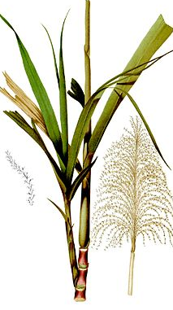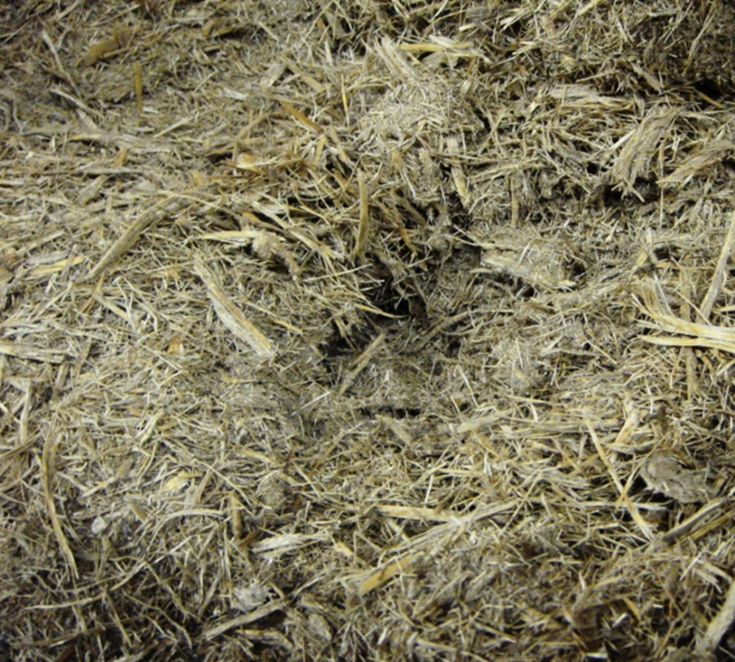
Las hojas, los cogollos y el bagazo de caña son materiales lignocelulósicos. La celulosa puede formar las 3 clases de estructuras siguientes: Las fibras del haz vascular, que son finas y cortas, las fibras de corteza, que son más gruesas y largas, y el parénquima que tiene consistencia esponjosa. Estas estructuras están aglomeradas por la lignina. Según Sachin Yaday el al , el contenido de lignina es bastante alto, entre 18 y 24%, lo cual le confiere una importante resistencia mecánica y a la degradación. Según el manual de compostaje de la FAO (Ref. B-48), la densidad del material a compostar está entre 150 y 250 Kg/m², y la del compost producido oscila entre 600 y 700 Kg/m². Esto quiere decir que el volumen del compost corresponde al 33.3% al del material a compostar. Para el caso de las plantas Parab, la materia seca de la caña está conformada en un 49% de bagazo que se mantiene en el compost, y un 15% de hojas y cogollos que reducen su volumen en 33.3%.
Las hojas y cogollos de la caña tienen una composición similar a la de los forrajes, con contenidos de lignina menores del 7%, que le da una resistencia reducida a la descomposición. Por lo tanto, sirven de núcleo para bioflócs pequeños, y a la vez de fuentes de carbono. Se ha encontrado que la paja y el heno presentan una degradación de 6.5% de la hemicelulosa, y 9.1% de la celulosa, durante un periodo de compostaje de entre 4 y 8 días. Según José Monar , estos tiempos de degradación se reducen cuando se añade una fuente de nitrógeno como la urea. Este tiempo de degradación podría esperarse para las hojas y cogollos de la caña que tienen una composición similar. Por lo tanto, estos materiales no son apropiados para constituirse en núcleos de bioflócs, cuya formación en el lecho de compostaje tarda 7 días, y se necesita que mantengan su integridad en el filtro percolador en el estanque durante más de 10.5 días.
En un ensayo realizado sobre la degradación del forraje picado en el agua, se obtuvieron flóculos de celulosa de alrededor de 1 mm de grosor (ver figura siguiente), apropiados para alimentar alevinos, pero no para los peces mayores. Para ello se requiere que sean adsorbidos por los bioflócs.
Figura B-22
Descomposición del Forraje Picado en el Agua
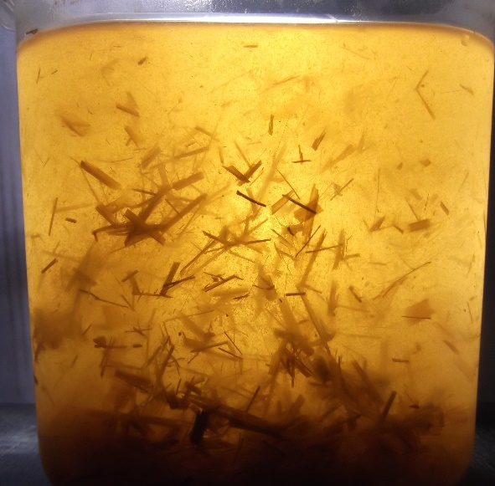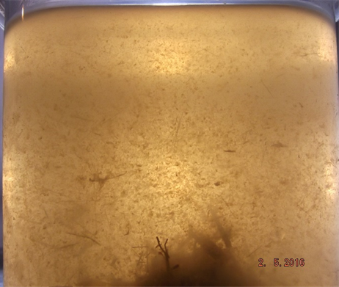
Según Barnali Sarkar y Koushik Ghosh, se han encontrado bacterias celulolíticas en el tracto intestinal de la tilapia, lo cual indica que estos peces pueden digerir la celulosa, convirtiéndose en otra fuente de carbono para ellas, como se explica en el artículo de un artículo de Wei Ren et al. (Ref. B-37). Las fibras de celulosa que no son digeridas son excretadas, y sirven de aglomerante para las heces, en forma similar a los excrementos de rumiantes. Dichas heces pueden constituirse en núcleos de nuevos bioflócs.
El cultivo de la caña se puede consultar en un manual editado por la FAO y Corpoica. Según este manual, se estima que una hectárea de caña produce 100 toneladas de tallos, sin incluir las hojas y cogollos, que corresponden a aproximadamente a 17 toneladas adicionales. Esta es quizá la mayor productividad que se tiene en el sector agrícola. La caña se cultiva en climas cálidos y templados, que son los mismos donde se cría la tilapia y el camarón. Por lo tanto, se puede tener el cultivo al lado de la planta Parab para minimizar los costos del trasporte, o también colocar la planta de acuicultura en una zona panelera.
Otro material vegetal que puede considerarse como fuente de carbono en el lecho de compostaje es la pulpa de café, que rica en azúcares, y que además se emplea para producir levadura de cerveza según un estudio realizado.
Para la generación de biomasa por nitrificación heterótrofa, además del carbono se requiere principalmente el nitrógeno amoniacal. Como se indicó en el Capítulo B-5, una de las fuentes de nitrógeno más apropiadas y económicas es la urea. Esta sustancia acelera el proceso descomposición de la materia orgánica, y la formación de biopelícula. Se ha demostrado que, al regar el heno con una solución de urea, en una proporción de 80 gramos por kg de materia seca, en tiempo de degradación del material celulósico se redujo desde 24 a 72 horas a solo 12 horas. En este tiempo dicho material se transformó en compost.
El tiempo estimado para la transformación de los nutrientes en biopelícula en un lecho de compostaje es de menos de una semana, que corresponde a la fase mesófila, mientras que la formación de biopelículas en superficies sumergidas es de unos 14 días (F. Kubitza). En el diseño de la planta Parab se contempló un tiempo de compostaje de 7 días para la formación de bioflócs sobre el bagazo de caña, considerado que se riega con una solución que contiene urea y jugo de caña con sacarosa, que agilizan la descomposición de la materia vegetal y la producción de biopelículas, y que el sistema de recirculación realiza la inoculación de microorganismos provenientes de los estanques.
Para el proceso de biopelícula que se realiza en el lecho de compostaje, es necesario regar el lecho con una solución de nutrientes formada por el jugo de caña, que suministra el carbono, y abonos químicos que contienen nitrógeno, fósforo, potasio, calcio y azufre. Esta solución se prepara en el pozo de nutrientes, y se recircula a través del lecho de compostaje mediante una bomba conectada a un sistema de riego por aspersión, que la distribuye en dicho lecho utilizando aspersores de hélice que se describen en el Capítulo F-3, y se muestran en la Figura F-16. De la descarga de esta bomba sale un ramal que recircula el agua hacia el pozo a través de boquillas de tubo transversal, con el fin de mezclar y airear la solución de nutrientes, y así homogeneizarla y mantenerla en condiciones aeróbicas (ver figuras B-13 y B-14 del Numeral B-7 a continuación).
El drenaje de los lechos se realiza mediante tuberías, que captan el agua del lecho a través de cajas provistas de rejillas. Se recomienda que estas rejillas estén hechas con malla expandida tipo Colmallas IMT-20 con diagonal menor de 3 mm, fabricada con lámina galvanizada de 1.15 mm de espesor. Esta malla se coloca sobre un marco hecho con ángulos con las alas hacia afuera, que se apoyan sobre los bordes de la caja. Con estas especificaciones se controla la entrada de partículas que puedan obstruir los aspersores. En caso de que se presente alguna obstrucción, es necesario desatornillar la hélice, y activar el flujo de agua por un lapso de tiempo para que remueva la obstrucción.
Al inicio de cada ciclo se trae agua desde los estanques hasta el pozo de nutrientes, utilizando para ello un ramal de la tubería de recirculación que intercomunica los estanques. Este ramal está provisto de una válvula de bola y otra de flotador en su entrada al pozo de nutrientes. Una vez se llena el pozo de nutrientes y se cierra la válvula de flotador, se cierra la válvula de bola, se vierten en el pozo los nutrientes requeridos para el proceso, y se pone a funcionar la bomba que los recircula hacia el lecho de compostaje.
A través del filtro percolador se recircula el agua de los estanques para purificarla, y los nutrientes que contiene son asimilados por los bioflócs contenidos en éste, y convertidos en más biomasa. Al final los bioflócs son llevados a los estanques, donde sirven de alimentación a peces y camarones. En dichos estanques, los bioflócs adsorben los nutrientes y sólidos suspendidos presentes allí, y de esta forma continúan su desarrollo. Esto se facilita debido a que muchos de los microorganismos que realizan el compostaje también se encuentran en estanques aireados.
En el proceso de recirculación entre los estanques y el filtro percolador, el agua es tomada del fondo de los estanques, donde se acumulan los sólidos decantados, y fluye hacia el filtro percolador por gravedad, siendo distribuido en su superficie mediante paneles con aspersores de hélice. Luego de atravesar el filtro, el flujo es recolectado por una tubería de drenaje que la conduce al pozo de bombeo de recirculación. Allí se acumula hasta alcanza el nivel máximo, donde se encuentra un sensor que prende la bomba que impulsa el agua tratada de nuevo hasta los estanques, donde entra a través de boquillas de tubo transversal, que contribuyen a transferir oxígeno al estanque. Cuando el nivel del agua en el pozo alcanza el mínimo, un sensor apaga la bomba.
La tubería de drenaje que sale del fondo del estanque tiene un diámetro de 6”, y las velocidades allí son en orden de 0,34 m/s, que facilita la decantación de los lodos. Antes de llegar a la tubería de succión de la bomba de aireación, se encuentra una te de 6” con salda hacia abajo, que conecta con la tubería de salida hacia el filtro percolador (ver Figura B-10). Esta te actúa como separador de los lodos orgánicos, los cuales se conducen hacia dicho filtro, donde son incorporados a los bioflócs que se desarrollan allí. La recirculación del agua de los estanques a través del filtro percolador compuesto por bioflócs es bastante efectiva para purificarla. Su gran biomasa de bacterias heterótrofas garantiza que casi todos los nutrientes que contiene el agua sean removidos. Además, la consistencia pegajosa de las biopelículas les permite adsorber eficientemente los sólidos suspendidos.
Una vez producidos los bioflócs en el lecho de compostaje y el filtro percolador, se vierten en los estanques, utilizando para ello las canastas que se vacían en los toboganes. Los bioflócs se deslizan por dichos toboganes, y llegan a la zona donde la turbulencia generada por los chorros que salen de las boquillas, los mantienen en suspensión, y además facilita el contacto de los bioflócs con el oxígeno y los nutrientes contenidos en el estanque. Parte de los bioflócs puede quedar almacenado en las canastas para un posterior suministro. En los estanques, los bioflócs asimilan los nutrientes y crecen, debido al proceso de biopelícula de lecho móvil, para posteriormente ser consumidos por los peces y camarones.
El suministro de bioflócs debe estar de acuerdo con los requerimientos de los estanques. Por lo tanto, cuando llegue el momento de suministrar nuevo alimento, es importante medir la cantidad de bioflócs presente en los estanques mediante un cono Imhoff, que registra la concentración de sólidos sedimentables en el agua. El exceso en la alimentación también se puede detectar cuando se observan acumulaciones de bioflócs en el fondo. Si existe dicho exceso, es necesario reducir la cantidad de compost a procesar y suministrar en el siguiente periodo, puesto que, de lo contrario, se aumenta el consumo de oxígeno, y se pueden generar descomposición anaeróbica. Para sistemas de bioflócs tradicionales, Avnimelech recomienda una concentración óptima de bioflócs de 400 mg/L para la tilapia y 200 mg/L para el camarón (Ref. B-11). Esta última equivale a un volumen de aproximadamente 15 ml/L en el cono de Imhoff, y a partir de dicho valor se recomienda restringir el suministro de bioflócs.
En el lecho de compostaje y el filtro percolador, el riego se realiza a través de paneles de tuberías provistas de aspersores de hélice, que se describen en el Capítulo F-3. Estos aspersores han sido desarrollados para este propósito, y están diseñados para trabajar con la diferencia en nivel de agua entre el estanque y el lecho de compostaje, que es muy baja. Los aspersores de hélice se muestran en las figuras F-16 y F-17, y tienen la capacidad de fraccionar el agua y distribuirla adecuadamente sobre el lecho. Los aspersores se ubican en paneles de tuberías, los cuales están sujetos mediante abrazaderas a uno de los bordes del lecho, de tal forma que, cuando se requiera suministrar o extraer material de éste, se puedan girar para colocarlos en posición vertical. La conexión de estos paneles se hace mediante uniones universales, que permiten esta rotación.
El flujo de agua a través del lecho de compostaje ayuda a controlar su temperatura. En los sistemas de compostaje actuales, las temperaturas normalmente tienden a aumentar hasta valores superiores a 50° C, lo cual inhibe a los microorganismos de los estanques, que son mesófilos, y promueve el crecimiento de otros microorganismos, llamados termófilos. El enfriamiento se debe a la aireación y la evaporación que realizan en las boquillas del pozo, en el sistema de aspersión, y en el bagazo poroso del lecho de compostaje. Estos tres mecanismos también contribuyen a llevar oxígeno a los bioflócs del lecho.
La fuente de carbono el filtro percolador procede de la descomposición del bagazo, que es la misma fuente que se utiliza para el desarrollo de los bioflócs dentro del estanque. En ambos casos, el carbono se utiliza esencialmente para remover el nitrógeno procedente de las excretas y otros desechos que producen los peces y camarones, y convertirlos en biomasa. Como se observa en la Tabla B-9, de las 3 fuentes de carbono que proporciona la caña, el bagazo constituye el 49% de éste. Este se degrada lentamente, mientras que el jugo de caña, que constituye el 36% del carbono, y las hojas y cogollos, que constituyen el 15% restante, constituyen fuentes de carbono de rápida asimilación por los microorganismos. En los cálculos, los análisis de los consumos de carbono se hacen para los estanques de engorde, pues éstos consumen alrededor del 64.7% del total de dicho carbono, y también del alimento, y por lo tanto allí el suministro de éstos elementos es crítico en la etapa de engorde.
Luego de terminado el ciclo de producción de los bioflócs en un lecho de compostaje, y de que éstos hayan sido transportados al filtro percolador, se inicia la producción de nuevos bioflócs en dicho lecho. Antes de inicia este proceso puede ser necesario desocupar el pozo de compostaje, si la calidad del agua se ha deteriorado. Esto se hace poniendo a funcionar la bomba y abriendo la válvula de la tubería que conduce el agua hacia el cultivo de caña. Un sensor de nivel apaga la bomba cuando éste haya llegado a su mínimo.
El primer paso para producir los bioflócs es pesar la caña a procesar en una báscula de plataforma industrial con capacidad de alrededor de 1.500 kg. Luego se cortan los cogollos que sobresalen a un costado de la báscula, y se pican en la picapastos. A continuación se exprimen los tallos en el trapiche, y el jugo sale por una tubería hacia el pozo de nutrientes. El bagazo de la caña que sale del trapiche se pica en la picapastos ensiladora, que se va desplazando para repartirlo en el lecho. La picapcastos tiene un ducto de salida que lo envía directamente al lecho de compostaje, aprovechando de corriente de aire que produce.
Posteriormente se prepara la solución de nutrientes como se indica a continuación. En primer lugar, se llena el pozo de nutrientes de agua. Para ello se abre la válvula de paso ubicada en la derivación de la tubería que va de los estanques al filtro percolador, la cual tiene una válvula de flotador en la entrada al pozo de nutrientes, que evita que el nivel suba sobre el requerido. Cuando el agua haya alcanzado dicho nivel, se cierra la válvula de paso. A continuación, se preparan en valdes las dosis de los nutrientes químicos requeridas en el ciclo, las cuales se vierten en el pozo de nutrientes.
Esta solución se distribuye en el lecho de compostaje a través de un sistema de riego provisto de aspersores de hélice, que está accionado por una bomba. En la descarga de ésta se encuentra una derivación que recircula parte del caudal hacia el pozo a través de dos boquillas de tubo transversal, que facilitan la mezcla de los nutrientes y la oxigenación de la solución. Al inicio del bombeo hacia el lecho de compostaje, se cierra la válvula de la tubería que lleva hacia dicho lecho, con el fin de que se produzca solo una recirculación que homogenice y oxigene de la solución de nutrientes. Luego se abre dicha válvula en cierto grado, de tal manera que los chorros de los aspersores no salgan por fuera del lecho.
Los microorganismos que realizan los procesos de descomposición de la celulosa para producir carbono asimilable por otros microorganismos son principalmente actinomicetos, hongos del género Streptomyces, y bacterias celulolíticas del género Cellumonas. Estos organismos son compostadores de primer nivel que consumen materiales vegetales directamente, y facilitan el desarrollo de otros compostadores de segundo nivel, entre los cuales se encuentran algunos que hacen parte del zooplancton, como los rotíferos, protozoos y nemátodos. Los hongos tales como la levadura de cerveza (Saccharomyces cerevisiae) también contribuyen a degradar los materiales celulósicos en el compostaje.
En la formación de la biopelícula intervienen las bacterias, principalmente de los géneros Bacillus y Pseudomonas, y los hongos, entre los cuales está la levadura de cerveza que tiene un importante papel en la alimentación del zooplancton, alevinos y camarones. En el filtro percolador pueden existir especies compostadoras no acuáticas, como es el caso de cochinillas de humedad y de los colémbolos, que se alimentan de materia vegetal en descomposición y pueden servir de alimento a peces y camarones. La cochinilla de humedad (Armadillidum vulgare) es un crustáceo terrestre de hasta 3 cm de longitud con alto valor nutritivo. Para el desarrollo de las cochinillas se requiere condiciones de humedad y sombra. La pintura hidrofóbica que se colocaría en las paredes de los lechos es lisa, lo cual evita que las cochinillas escapen. Las cochinillas se alimentan de sus propias heces y de la piel que mudan.
En un manual de la FAO se describen los procesos de compostaje y las estructuras para realizarlos. El control de la temperatura es importante para la obtención de bioflócs en el lecho de compostaje. De acuerdo con este documento, las tasas óptimas para la fase mesófila del compostaje se encuentran a temperaturas entre 25 y 40ºC. Luego se produce la fase termófíla, dende la temperatura sube hasta 45°C, y los microorganismos propios del bioflóc desaparecen. El bagazo tiene una alta porosidad, como se aprecia en la Figura B-21), lo cual facilita el flujo de aire y la evaporación, y por lo tanto la reducción de la temperatura. Esta reducción también se produce a través del sistema de riego por aspersión del lecho de compostaje, que induce la evaporación del agua y la pérdida de calor.

- AIREACIÓN DE ESTANQUES DE ACUICULTURA CON BOQUILLAS DE TUBO TRANSVERSAL
La aireación tiene como función suministrar el oxígeno disuelto que necesitan las especies acuáticas a cultivar en los estanques, y los microorganismos que les sirven de alimento. De acuerdo con Yoram Avnimelech (Ref. B-11), la concentración de oxígeno por debajo de 2 mg/l son perjudiciales para los peces. En el caso de la tilapia y el camarón, Yoram Avnimelech y el Manual de Nicovita recomiendan que las concentraciones de oxígeno estén sobre los 4 mg/l, estas especies puede tolerar concentraciones de hasta 1 mg/L. En la Tabla B-7 a continuación se encuentran los cálculos de la aireación de la planta Parab para el cultivo de tilapias, donde se asumió una concentración de oxígeno disuelto de 4 mg/L.
Los peces y camarones requieren el oxígeno para la respiración y el crecimiento. En la respiración se utiliza el oxígeno para oxidar el carbono como una forma de generar energía. En los peces y camarones, el consumo de oxígeno es función de la etapa de desarrollo. En sus primeras etapas de crecimiento, el consumo de oxígeno y de alimento con relación a su peso es bastante alta, y disminuye en las etapas finales.
El máximo consumo de oxígeno ocurre al final del ciclo de engorde, cuando se tiene la mayor cantidad de biomasa. El sistema de aireación se diseña para dicho consumo, pero existe la necesidad ajustar el suministro de oxígeno a las necesidades, debido a que la aireación consume gran cantidad de energía. Se recomienda que la operación de la bomba de aireación esté controlada por un sensor en línea de oxígeno disuelto, para que se mantenga la concentración de oxígeno disuelto alrededor de los 4 mg/L.
Según la Ecuación A-7, el consumo de oxígeno en un estanque de acuicultura CO se puede calcular como la la tasa de consumo de oxígeno por parte de de la biomasa OUR (en inglés Oxygen Uptake Rate) en mg/L de O₂ por hora y por m³ de estanque, multiplicada por el volumen del estanque. El sistema de aireación se diseña para suministrar una transferencia de oxígeno, llamada OTR por sus siglas en inglés Oxygen Transfer Rate, que cubra dicho consumo de oxígeno.
En el Capítulo A-1 se plantea una forma de establecer experimentalmente el valor de la OUR, la cual tiene un valor relativamente constante en todo el estanque, debido a que la biomasa, que está representada esencialmente por bioflócs, peces y camarones, se distribuye de forma relativamente uniforme en el estanque. Para ello se suspende la aireación, y entonces la concentración de oxígeno comienza a reducirse. El valor de la OUR es igual a la pendiente de la curva de la concentración de oxígeno disuelto contra el tiempo, como se observa en Figura A-1, puesto que la perdida de oxígeno en cada m³ de agua se debe al consumo de éste por parte de la biomasa que hay en ese volumen. De este modo que de esta curva se puede deducir la relación entre la concentración de O₂ y la OUR. Dicho consumo OUR disminuye a medida de la concentración de O₂ se reduce. La tasa de suministro de oxígeno del sistema de aireación se puede establecer experimentalmente midiendo la pendiente de la curva dC/dT cuando se suspende la aireación. Este suministro es válido para la concentración de oxígeno alcanzada antes de la suspensión. Estos ensayos se pueden repetir para varias cargas de peces para encontrar la carga máxima que se puede tener con la concentración recomendada de 4 mg O₂/L con el sistema de aireación.
Para la aireación de los estanques de acuicultura se ha desarrollado la boquilla de tubo transversal, que se trata en el Capítulo A-4, y que funciona de manera similar a dos venturis. Las dimensiones de la sección transversal permiten optimizar la eficiencia en la transferencia de oxígeno. El venturi es muy apropiado para la aireación de los estanques, especialmente para el cultivo intensivo de camarones, debido a que transfieren oxígeno al agua. a la vez que generan una turbulencia que mantiene dichos bioflócs en suspensión, como lo señala la guía de Yoram Avnimelech y Andrew J. Ray (Ref. B-76). La eficiencia SOTE (Standard Oxygen Transfer Efficiency) de la boquilla de tubo transversal, se calcula mediante la Ecuación A-18 de M.R. Ghomi (Ref. A-19), y a partir de ella se calcula la transferencia de oxígeno SOTR al agua mediante la Ecuación A-19. En el caso de la planta Parab, la eficiencia de la transferencia SOTE en condiciones estándar es de 2.13 Kg O₂/kW-h, y la tasa de transferencia SOTR se estima en 1.18 KgO₂/hora en condiciones standard, que se reduce a 0.47 KgO₂/hora en condiciones de terreno ( ver Tabla B-7).
Cada par de estanques donde se realiza una etapa de cría cuenta con una bomba de la aireación y recirculación, que toma el agua de una salida ubicada en el fondo de los estanques, y la inyecta en éstos a través del panel de aireación, donde se encuentran las boquillas que realizan la transferencia de oxígeno al agua. Como se aprecia en la Figura B-23 a continuación, estas boquillas están dispuestas radialmente alrededor del centro del estanque, y sujetadas a un soporte. Los chorros salen hacia afuera, con un ángulo hacia abajo de 45°, de modo que arrastran las burbujas en esta dirección, lo cual aumenta la permanencia de éstas en el agua, además de barrer el fondo para mantener en suspensión los bioflócs en todo el estanque. Esto es importante, porque los bioflócs y otros desechos orgánicos tienen una densidad ligeramente superior a la del agua y tienden a hundirse, y los chorros mantienen estos elementos en suspensión y facilitan el desarrollo de las biopelículas.
El drenaje de los estanques se hacen mediante una tubería de purga, cuya boca se encuentra en el centro del estanque, donde se encuentra una zona de calma que facilita la decantación de los lodos allí. Dicha tubería de drenaje tiene un diámetro de 6”, y las velocidades allí son en orden de 0,34 m/s, que facilita la decantación de los lodos en ella. Antes de llegar a la tubería de succión de la bomba de aireación, se encuentra una te de 6” con salda hacia abajo, que conecta con la tubería de salida hacia el filtro percolador (ver Figura B-10). Esta te actúa como separador de los lodos orgánicos, los cuales son conducidos hacia dicho filtro, donde alimentan los bioflócs que se desarrollan allí. Se calcula que con este sistema, la gran mayoría de las excreciones de los peces y camarones sean removidos en el filtro percolador, sin embargo una porción de éstas se remueven en el estanque, lo que ocasiona un consumo de oxígeno disuelto de debe ser tenido en cuenta. En la siguiente figura se muestran el sistema de aireación del estanque mediante boquillas de tubo transversal, y la salida del agua de retorno hacia la bomba.
Figura B-23. Aireación y Recirculación del Estanque
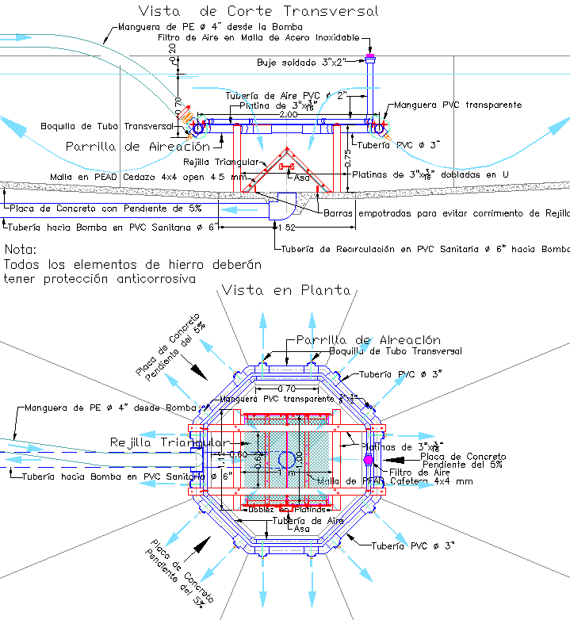
Cualquier interrupción en el funcionamiento de las bombas acarrearía graves riesgo para la supervivencia de peces y camarones, y por lo tanto es importante contar con una planta eléctrica de respaldo para evitar esta eventualidad. El motor de la bomba puede requerir mantenimiento o cambio. Para facilitar estas operaciones es recomendable la utilización de bombas de eje libre, o aquellas en las que el motor y la carcasa se apoyan independientemente sobre patas, lo cual facilita remover el motor sin tener que desmontar la bomba de la tubería. El rodete de la bomba puede durar bastante tiempo, puesto que tiene velocidades rotacionales de 1.150 a 1.750 rpm, y el agua no contiene partículas abrasivas.
Para proteger la bomba de la lluvia, de las inclemencias del tiempo, se ha previsto colocarle una cubierta basculante, que esta sujetada del piso mediante una bisagra tipo pistón, que se describe en el Numeral F-5.5.3 y se muestra en la Figura F-41. Esta cubierta protege la bomba de la lluvia, a la vez que facilita la ventilación del motor. Dicha cubierta tiene una manta en lana de vidrio con revestimiento reflectivo, que protege la bomba de las altas temperaturas que produce la radiación solar, especialmente en climas cálidos. Esta manta también reduce el ruido que produce el motor.
Los chorros salen de las boquillas hacia afuera y hacia abajo, llegan hasta al fondo. Luego el agua sube hacia la superficie arrastrada por las burbujas, y se dirigen hacia el centro del estanque, donde se encuentra la salida hacia la bomba. Esta trayectoria facilita la distribución del oxígeno en todo el estanque, como se observa en la Figura B-23 anterior. De acuerdo Fadzai Kadzinga, para obtener una mayor eficiencia en la transferencia de oxígeno en los venturis, sus chorros deben estar separados más de 8 cm del fondo (Figura 5.13 Ref. B-50), y la toma de la bomba de recirculación debe estar separada de dichos chorros, para evitar cortos circuitos (Figura 5.8 Ref. B-50). Estas condiciones se tienen en el diseño descrito.
El estanque tiene una pendiente del 5% hacia el centro, donde se encuentra la salida hacia la bomba, lo cual facilita la recirculación de los sólidos suspendidos decantados, y la salida de éstos hacia el filtro percolador por una derivación de la tubería de recirculación y aireación. De esta forma se evita que se acumulen heces y otros residuos en el fondo, los cuales pueden originar condiciones anaeróbicas. Con la disposición de los chorros de las boquillas desde el centro del estanque hacia afuera, se forma una zona de reposo en dicho centro que facilita la decantación de los sólidos suspendidos allí, como se aprecia en la Figura B-23 anterior.
De acuerdo a lo indicado en el Capítulo A-4, para optimizar la eficiencia en la transferencia de oxígeno, el tubo transversal de las boquillas estaría ubicada a una profundidad de alrededor de 70 cm, con lo cual se puede airear a profundidades de hasta 1 m, considerando la inclinación de 45° hacia debajo de los chorros. Esta profundidad se mide desde la entrada de los tubos transversales a la boquilla hasta la superficie del agua.
La salida de los estanques hacia los dos sistemas de recirculación se hace a través de una rejilla triangular doble con en malla de polietileno de alta densidad, la cual tiene aperturas que impiden la salida de peces o camarones. Esta rejilla se trata en el Numeral F-5.3. El agua sale del fondo de los estanques hacia el filtro percolador por gravedad, y allí es distribuida mediante aspersores de hélice. El drenaje del filtro percolador se hace hacia cajas de drenaje, que llevan el agua al pozo de recirculación mediante una tubería. En dicho pozo se encuentra la bomba que retorna el agua hacia los estanques de acuicultura a través de boquillas de tubo transversal, que facilitan su distribución en los estanques, y además contribuyen la aireación. Dicha bomba es operada por sensores de nivel, que la prenden cuando el nivel en el pozo llega a un máximo, y la apagan cuando llega al nivel mínimo.
Esta recirculación entre el filtro percolador y los estanques facilita la remoción de contaminantes y la purificación del agua de forma bastante eficiente, y además incrementa la biomasa en los bioflócs contenidos en el filtro percolador. El destalle de la instalación de las boquillas de tubo transversal se aprecia en la Figura A-17.
En la siguiente tabla se encuentran los cálculos de la parrilla de aireación de los estanques de tilapias. En el caso del cultivo de camarones, el consumo máximo de oxígeno es menor, puesto que requieren una concentración de oxígeno similar (Ver Numeral B-9.2), pero la cantidad máxima de biomasa en los estanques de engorde calculada es de solo 3,96 Kg/m³, cuando en el caso de las tilapias es de 25.48 Kg/m³, como se observa en las Tablas B-12 y B-22.
En el cálculo del oxígeno de la Tabla B-7, no se tuvo en cuenta el aumento de la concentración de oxígeno en 2 mg/L al paso del agua a través del filtro percolador, de acuerdo con el estudio del IMTA (Ref. B-30). Dentro del consumo de oxígeno se incluyó el correspondiente a la nitrificación de las excretas y residuos generados por los peces. Sin embargo, ésta no se realiza totalmente en los estanques, y la mayor parte de ésta ocurre en el filtro percolador. Por lo tanto el consumo de oxígeno puede ser bastante inferior al estimado, lo cual le da un factor de seguridad importante al diseño de sistema de aireación proyectado.

Tabla B-7 – Parrilla para Aireación de Estanques con Boquillas de Tubo Transversal

Debido a la gran eficiencia de las boquillas de tubo transversal en transferir oxígeno agua y en distribuirlo en los estanques, se pueden tener altas densidades de peces y camarones, lo cual reduce el tamaño de los estanques y sus costos de inversión. Las boquillas de tubo transversal son los dispositivos más apropiados para airear estanques de acuicultura por las siguientes razones:
- Se estima que la eficiencia energética en la transferencia de oxígeno SOTE (Standard Oxygen Transfer Efficiency) es de 2.13 kgO2/kW-h, que es destacada respecto a otros equipos utilizados en acuicultura, como se indica en la Tabla A-5 del Capítulo A-5.
- Las boquillas tienen la capacidad de generar la turbulencia requerida para los procesos de biopelícula, como es el caso de los estanques de acuicultura.
- Mediante este sistema también se realiza una recirculación que optimiza la distribución el oxígeno en todo el volumen de agua, y además activa el proceso de purificación del agua de los estanques a través del filtro percolador.
- En el estudio realizado por Fadzai Kadzinga donde se utilizaron venturis para el cultivo de levadura, se indica que éstos no dañan los microorganismos, como sí sucede con aireadores de paletas o splash (turbina), donde las fuerzas cortantes sobre el agua causan la muerte de las células. (Kadzinga Ref., B-50, Figura 5.14).
Con los sistemas de aireación propuestos se evitan los problemas de suministro de oxígeno que tienen estanques de bioflócs que se utilizan actualmente, los cuales utilizan difusores de burbujas, o sistemas de paletas o splash que se mencionan en el Numeral A-2.2, donde la aireación no produce una mezcla suficiente en el volumen de agua para mantener los bioflócs en suspensión, y para distribuir adecuadamente el oxígeno en los estanques.
Para el cálculo del consumo de oxígeno se pueden utilizar las ecuaciones establecidas en un estudio realizado en la Universidad de los Llanos en Villavicencio, en la cual se consideraron temperaturas de 18° C, 24°C y 30°C, que se encuentran a continuación.
Ecuaciones B-6
Temperatura de 18° C: CO =249 – 22.5 × Ln(PC)
Temperatura de 24° C: CO =377 – 34.6 × Ln(PC)
Temperatura de 30° C: CO =579 – 75.5 ×Ln(PC)
Donde CO es el consumo de oxígeno en mg/hora por kilogramo de pez, y PC es el peso corporal de éstos en gramos. Este consumo se multiplica por el peso total de los peces para obtener la cantidad de oxígeno que se requiere por este concepto.
Otra parte del oxígeno se requiere para la nitrificación de las excreciones de los peces, cuya tasa de producción se puede calcular con la siguiente ecuación de G. R. Rafiee, .
N = 0.0014×PC² – 0.4384×PC + 42.303 Ecuación B-7
Donde N es la producción de nitrógeno amoniacal debido a las excreciones en mg/hora por kilogramo de peces, y PC es el peso corporal de éstos en gramos. Esta tasa se multiplica por el peso total de los peces para obtener la tasa total de nitrógeno amoniacal que llega al agua por las excreciones. Gran parte de la nitrificación de excreciones de los peces y camarones se realiza en el filtro percolador, puesto que éstos se decantan en el fondo del estanque, desde donde salen hacia dicho filtro a través del sistema de recirculación. Para el diseño se las plantas Parab para peces y camarones se asumió que el 50% del nitrógeno amoniacal se remueve en el filtro percolador y el resto se nitrifica en los estanques, en un proceso que consume parte del oxígeno disuelto que trasfiere el sistema de aireación. Para nitrificar cada gramo de nitrógeno amoniacal se requieren 4.71 gramos de oxígeno disuelto.
A continuación, se presenta la gráfica de la tasa de excreción de nitrógeno amoniacal por kg de peces en función del tamaño de éstos, la cual cubre a peces de hasta 200 gramos. Según la ecuación anterior, la tasa subiría a partir de partir de un peso de 180 gramos, cuanto tiene un valor de 8 mg N/kg de peces- hora, lo cual no resulta lógico. Por lo tanto, se recomienda adoptar esta tasa para peces con pesos superiores a dicho peso.
Figura B-24
Tasa de excreción de Nitrógeno Amoniacal para los Peces en función de su Peso
Fuente: G. R. Rafiee, (Ref. B-52).
La aireación mediante las boquillas proporciona las condiciones de que son necesarias para poner en contacto a la biopelícula de los bioportadores con los contaminantes y con el oxígeno. La intensidad mezcla, que corresponde a la energía específica utilizada en la agitación del agua, varía desde 1 a 10 w/m³ en sistemas de bioflócs corrientes, hasta alrededor de 100 w/m³ en sistemas super intensivos. En sistemas de bioflócs actuales, el tamaño de éstos disminuye al aumentar la energía específica de mezcla, debido que los esfuerzos cortantes que produce la turbulencia tienden a fragmentarlos (Roselien Crab Ref.B-20). Esto genera turbiedad y dificulta la alimentación de los peces mayores, por lo cual se recomienda tener una Energía Específica para Mezcla menor de 10 w/m3. En la Figura B-3 de P. De Schryver, et al. (Ref. B-7) se aprecia el efecto dicho parámetro en la estabilidad de los bioflócs. En un ejemplo de diseño de una planta Parab para tilapias, se calculó una energía específica de mezcla de 6.87 w/m³ (Tabla B-8).
Con la introducción de bioflócs celulósicos se evita la fragmentación de la biomasa, pues los bioportadores de fibras de celulosa tienen alta resistencia mecánica, y tienden a aglutinar eficientemente los sólidos suspendidos, como ocurre en los procesos de biopelícula con bioportadores plásticos. Esto reduce la turbiedad y facilita el desarrollo de los bioflócs para la alimentación de los peces.
Los sistemas de aireación de turbinas o paletas, que se utilizan actualmente, se limitan a agitar el agua en áreas reducidas del estanque, pero no producen una recirculación de toda el agua de éste, ni una mezcla entre el fondo y la superficie, como se logra con el sistema de aireación con boquillas de tubo transversal.
Según la literatura técnica, en los estanques de acuicultura semi intensiva el agua debe renovarse cada 10 días. Se estima que en la planta Parab se puede producir una recirculación de toda el agua del estanque en unas 1.83 horas, en el caso del estanque de tilapias, y de 5.77 horas en el de camarones, según las Tablas B-12 y B-14. Esto garantiza una mejor calidad del agua, similar a la de los sistemas intensivos que se describen el en Numeral B-2.3.

- CALCULOS Y FACTIBILIDAD DE UNA PLANTA PARAB

Tabla B-8. Información General de la Planta Parab para la Cría de Tilapias

Tabla B-9 – Alimentación de las Tilapias

Tabla B-10 – Sistema de Compostaje

Tabla B-11 – Recirculación a Través del Filtro Percolador
Tabla B-12 – Resumen del Desarrollo y la Alimentación de las Tilapias

Tabla B-13 – Programación del Suministro de Oxígeno y Nitrógeno

Tabla B-14 – Programación del Suministro de Alimento y Compost

Tabla B-15 – Programación de Suministro de Productos Químicos

Una estimación de los costos ambientales de la producción de tilapia en las plantas Parab se presenta en la siguiente tabla.
Tabla B-16. Análisis de la Productividad y los Costos Económicos y Ambientales
De acuerdo a las tablas anteriores, la planta de acuicultura diseñada en el Capítulo B-4 tendría la capacidad de producir 32.96 toneladas de tilapia al año. Para esta producción se requieren al año como insumos 2.46 toneladas de urea, 0.97 toneladas de superfosfato triple, 1.07 toneladas de sulfato de potasio y magnesio, y 3.92 toneladas de cal. Otro insumo fundamental es la caña de azúcar, y para producirla se requieren 0.76 hectáreas de terreno.
Se estima que el consumo de agua requerido para el llenado de los estanques para tilapias es de 967 m³ al año, o sea de 29.33 litros por Kg de tilapia. Considerando un periodo aceptable de llenado de 3 días, el caudal requerido de la fuente sería de 0.62 Lps.
Con el sistema propuesto, se convertiría la acuicultura en la forma de producir proteína de alta calidad más económica, y con menor uso de suelo, agua y energía. Actualmente la producción de proteínas se hace deforestando selvas para tener cultivos de soya y praderas para ganadería, o depredando mares y ríos mediante la pesca. La proteína de soya se utiliza principalmente para alimentar especies que producen carne y huevos, con una tasa de conversión alimenticia (Kg de alimento para obtener 1 Kg de carne) de 2 en el caso de los cerdos, y mayor en otras especies. En la tabla a continuación se compara la producción de proteína con el sistema de acuicultura mediante plantas Parab, con la de soya, cerdos alimentados con soya, y ganado bovino.
Tabla B-17
Alternativas de Producción de Proteína Animal y Vegetal
El producto que tiene mayor demanda internacional es el filete de tilapia, el cual requiere tamaños de alrededor de 450 gr, con el cual se realizaron los cálculos de la planta. Este producto también podría ser el más adecuado para el mercado nacional. En el proceso de fileteado se aprovecha aproximadamente el 66% del pescado. El resto puede ser destinado a la alimentación animal, especialmente de cerdos, lo cual permitiría desarrollar otras fuentes de proteína animal. Los desechos que se producen en el fileteado de la tilapia contienen gran cantidad de ácidos grasos omega 3 y 6, que son muy apropiados para alimentación animal, como se aprecia en la tabla siguiente, tomada del estudio de Yhoan S. Gaviria et al, donde se encuentra la composición de las vísceras que componen la mayor parte de estos desechos. Allí se puede observar que el peso seco de dichas vísceras está compuesto en un 85% por grasas. Estas grasas consisten esencialmente en ácidos grasos poliinsaturados omega 3 y 6, que son apropiadas para la alimentación de camarones. Por otra parte, el esqueleto de los peces está constituido esencialmente por fosfato de calcio, que aporta el fósforo, y por la carne, que tiene un 25% de proteína. En el Numeral B-9.2 se indica el proceso para obtener un concentrado a partir de los desechos del fileteado de tilapias y de bagazo seco picado, el cual se emplearía como suplemento para el suministro de ácidos grasos poliinsaturados para la cría de tilapias, camarones y otras especies animales.
Tabla B- 18 . Composición Bromatológica de las Vísceras Frescas de Tilapia Roja,
Fuente: Yhoan S. Gaviria et al. (Ref. B-54)
El Centro de Acuicultura Mampostón ha desarrollado un alimento para los cerdos, consistente en una mezcla de desechos de pescado con miel de caña, que, además de aportar carbohidratos, los preservan de la descomposición orgánica Dicho alimento se prepara mezclando los desechos de pescado molidos con miel de caña caliente que sale de la paila donde se fabrica la panela. Este producto se endurece. El producto final contiene pescado que aporta proteínas y grasas, y los azúcares que proporcionan carbohidratos y actúan como conservantes del alimento. Las altas temperaturas de la miel sacada de la paila pasteriza los desechos de pescado.
Esta miel se puede producir en los mismos cañaduzales que suministran la caña para la alimentación de las tilapias. También podría ubicarse la planta Parab en una zona panelera, que proporcione la caña de azúcar, y que se utilice la infraestructura para producir panela, en la fábrica de alimento para cerdos.

En la siguiente figura se muestra un diagrama de los productos del pescado y sus destinos.
Figura B-25 - Productos Finales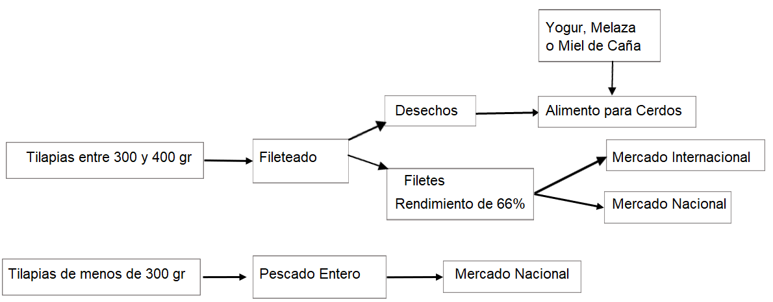

- PLANTA PARAB PARA CULTIVO DE CAMARONES

  - Introducción
Al igual que las tilapias, los camarones tienen gran demanda internacional y precios elevados, y además pueden cultivarse en estanques en forma similar a las tilapias. Actualmente las principales especies de camarón en el mercado son el camarón tigre (Penaeus. monodon), el camarón tití (Protrachypene Precipua) y el camarón blanco (Litopenaeus vannamei), pero se cultiva principalmente este último debido a su alta demanda y mejores precios, y por lo tanto en este capítulo solo se hará referencia a esta especie.
En nuestro medio predomina el cultivo extensivo o semi intensivo del camarón, que se realiza normalmente en dos etapas. La primera, que corresponde a levante o criadero, se realiza en estanques de concreto o tierra, y a continuación los camarones se llevan a estanques de engorde, que se construyen principalmente en las zonas costeras intermareales, los cuales pueden tener de 5 a 10 hectáreas de extensión. La productividad de los sistemas extensivos oscila entre 150 a 500 Kg/ha por cosecha. Tradicionalmente, la aireación se proporciona principalmente mediante un intercambio del agua del de 8 a 12% diario, o con sistemas mecánicos tales como los de paletas o splash. Como se indicó en el Numeral A-2.2, estos sistemas solo airean un pequeño volumen de agua que difícilmente llega hasta el fondo, donde se ubican los camarones. Además, las paletas o rotores que tienen pueden lastimar los camarones. En estanques extensos es difícil controlar las condiciones ambientales apropiadas para el adecuado desarrollo de los camarones.
En los sistemas semi intensivos se introduce el recambio de agua o la aireación superficial, con lo cual la productividad se incrementa a entre 500 a 2.000 Kg/ha por cosecha. Su cultivo mediante estos sistemas ha tenido los siguientes inconvenientes.
- Problemas sanitarios causados por enfermedades tales como la Mancha Blanca que ocasionan la perdida de la calidad de los camarones producidos, ocasionada por la afluencia de agua marina, y que pueden llegar a causar la mortalidad de la totalidad del cultivo.
- Alto costo de la alimentación, que se hace utilizando grandes áreas en cultivos extensivos, o concentrados en cultivos intensivos
- Los sistemas de aireación que tienen dispositivos que se mueven a gran velocidad, como los de tipo paletas o splash, pueden afectar severamente los camarones, y desintegrar los bioflócs. Estos sistemas solo airean el agua de la superficie, que no es aprovechado por los camarones que viven en el fondo. También se encuentran los aireadores de turbina y los aspiradores helicoidales, que generan chorros que introducen el aire hasta el fondo. Estos sistemas generar turbiedad en el agua de los estanques, que afecta la productividad de los camarones en mayor medida que a las tilapias.
De acuerdo al estudio de César Arturo Hernández-Barraza, el policultivo de tilapia y camarón trae numerosas ventajas, puesto que son especias que se crían adecuadamente en estanques con bioflócs, y que se complementan en muchos aspectos. Las tilapias ocupan la parte superior del estanque, mientras que los camarones prefieren estar cerca al fondo. Los camarones se alimentan con heces de tilapia, y con bioflócs que caen al fondo, mientras que las tilapias se alimentan de los bioflócs que están en suspensión.
Respecto a aspectos sanitarios, las tilapias consumen los camarones enfermos, evitando que las enfermedades se extiendan, y además los camarones producen sobre su piel una mucosa con enzimas, que tiene efectos desinfectantes en todo el estanque. También existe la posibilidad de que los camarones controlen las eventuales crías de tilapia, y por lo tanto podrían tenerse tilapias de ambos géneros sin que haya proliferación de éstas. Según un estudio de Udenar , en los policultivos de tilapia y camarón se han obtenido una supervivencia del 100% de este último, lo cual es bastante superior a la que actualmente se tiene. También se reporta que, mediante dicho policultivo, fue posible controlar la enfermedad llamada Mancha Blanca en las camaroneras de Tumaco, que fueron asoladas por esta enfermedad.
Igual que en el caso de la tilapia, el sistema de bioflócs se considera actualmente el más apropiado para el cultivo intensivo de camarones (Andrew J. Ray). En este cultivo se requiere un control más estricto de los sólidos suspendidos que en caso de las tilapias, que no son afectadas tanto por éstos. Para realizar cultivos super intensivos de camarones se utiliza el Raceway, que es un canal en forma de circuito cerrado, donde el flujo tiene suficiente velocidad para mantener en suspensión los bioflócs, y el piso se conserva limpio. Esto es importante debido a que los camarones se ubican cerca del fondo. En un punto del canal se desvía el agua hacia un proceso de tratamiento donde se remueve turbiedad y nitrógeno amoniacal, y luego se retorna al Raceway.
El Raceway descrito en el Numeral B-2-3 es la tecnología más avanzada para la cría de camarones, debido a que tiene las ventajas del sistema de bioflócs, que disminuye el costo de la alimentación, y a que el flujo en el canal ayuda a distribuir el oxígeno en todo el volumen de agua, y a mantener los bioflócs en suspensión y el fondo limpio. Estas condiciones aumentan sustancialmente de producción de camarones Con el sistema Raceway se pueden tener densidades de hasta 300 camarones por m². Actualmente se tienen densidades de 2 a 10 camarones/m² en cultivos extensivos y semi intensivos. Como se explica posteriormente, en la planta Parab, se pueden tener condiciones y productividades similares a las de sistema Raceway en el cultivo d camarones.
Figura B-26 – Esquema del Ciclo de Cría del Camarón Blanco
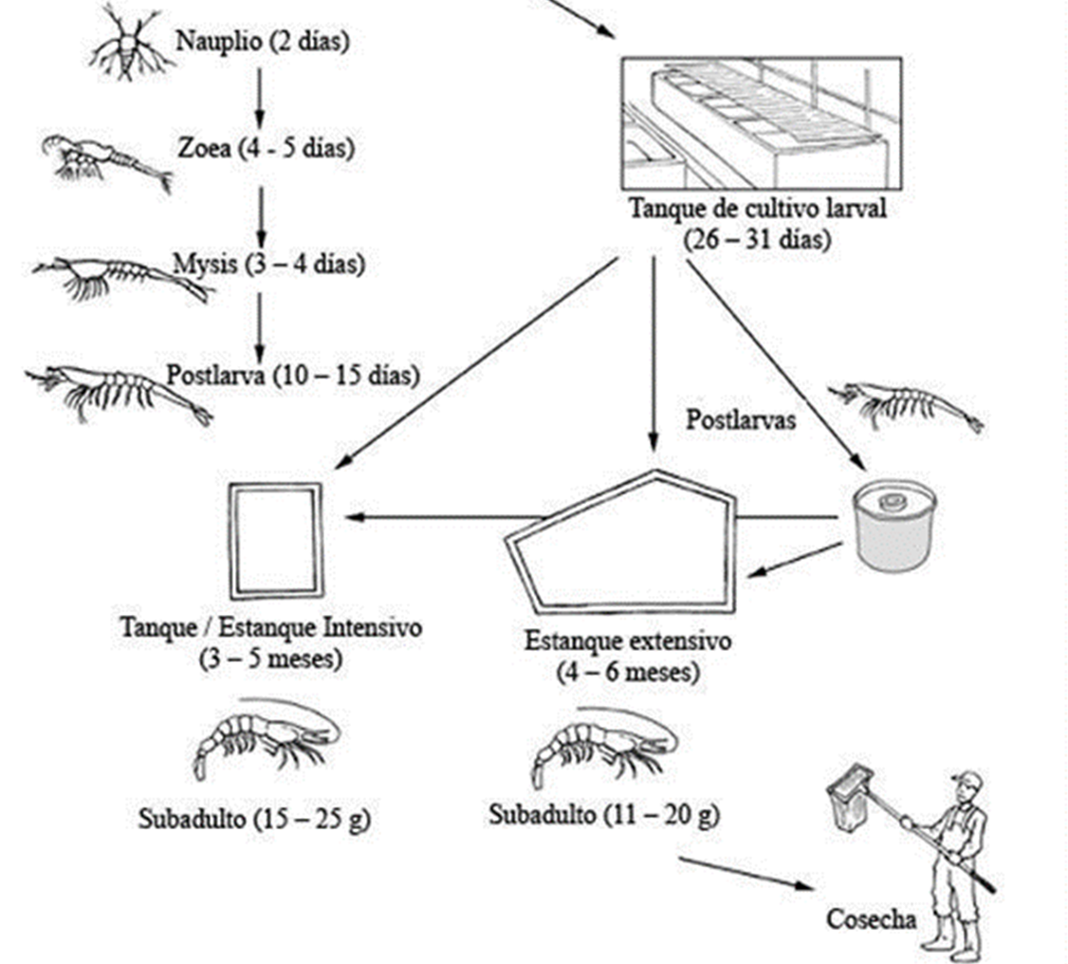
Fuente: “Penaeus vannamei. In Cultured aquatic species fact sheets”. (FAO, Ref.B-56).
Para el cultivo de camarones se recomienda una planta Parab similar a la recomendada para las tilapias. Como se explica en el Numeral B-9.3, dicha planta tiene condiciones similares a las del Raceway, puesto que los chorros de las boquillas de aireación trasfieren gran cantidad de oxígeno al agua, y mantienen el fondo limpio y los bioflócs celulósicos en suspensión, como se observa en la Figura B-23 del Capítulo B-7. Además, la recirculación a través del filtro percolador permite controlar efectivamente los sólidos suspendidos y el nitrógeno amoniacal.
En una publicación de firma YSI se recomienda un sistema Raceway para cultivar camarones en forma super intensiva. En este sistema se alcanzan tasas de supervivencia de 94.5 % y 96.8%, y un peso por camarón de entre 21.9 y 22.4 gramos en 4 meses. Por lo tanto, cada camarón tiene una ganancia de peso de unos 1.37 gramos por semana.
En las Tablas B-21 a B-32 se encuentran los cálculos de una planta para cultivo de camarón, en la cual se asumió un tiempo de cría de 4.5 meses, en el cual el camarón alcanzaría unos 23.89 gramos según la Tabla B-27, considerando una ganancia de peso semanal de 1.37 gramos, de acuerdo al documento de YSI Environmental (Ref. B-60) para el sistema Raceway. Este peso final se considera apropiado para el mercado. En los 4.5 meses la tilapia alcanza 210 gr (ver Tabla B-26), que es un tamaño apropiado para el consumo entero.
En los cálculos también se asumió una tasa de supervivencia de 97% en cada una de las 3 etapas, o sea una tasa de 91.3% para el ciclo completo. Esto se hizo de considerando que, además de tener un policultivo con tilapias, en esta planta el agua tiene un proceso de filtración a través de un lecho de compostaje que mejora sustancialmente su calidad.
En las plantas tipo Raceway las concentraciones de sólidos suspendidos son bastante altas, de 400 a 500 mg/L, salinidad de 30.3 a 30.8 mg/L, y mínimos de oxígeno disuelto de 3 mg/L, que es menor a los 4 mg/L recomendado por Yoram Avnimelech (Ref. B-11). En in manual de la FAO (Ref. B-56) indica que el oxígeno disuelto para la cría de camarones debe ser superior al de las tilapias, y que debe ser superior a 4 mg/L. Para el diseño de la planta Parab para camarones se recomienda una concentración de oxígeno disuelto de 5 mg/L. Estas condiciones para el cultivo de camarones también son adecuadas para las tilapias en el sistema de policultivo. A continuación se trata lo referente a las condiciones recomendadas para el cultivo de camarones.
  - Alimentación y Tasa de Crecimiento
En el estudio de Andrew J. Ray y Jeffrey M. Lotz se hace un análisis de la alimentación del camarón blanco del Pacífico con bioflócs producidos en un reactor secuencial SRB, donde se utiliza del nitrógeno de los desechos de éstos, que se incorpora a dichos bioflócs mediante la nitrificación heterótrofa. Se utilizaron 3 fuentes de carbono para dicho proceso: sacarosa (HS), melaza (HM) y glicerol (HG). En todos los ensayos se utilizó una relación C/N de 22, considerada la adecuada para la nitrificación heterótrofa. Los resultados del estudio señalan que el incremento del peso por semana en los camarones fue de 0.3 gramos cuando se utiliza melaza, 0.6 gramos con glicerol y 0.7 gramos con sacarosa. Por lo tanto, la sacarosa, que es el principal componente del jugo de caña, es la fuente de carbono más adecuada por el cultivo de camarones con bioflócs.
En el documento de Thomas R. Zeigler se hace un estudio de las tasas de crecimiento del camarón blanco en diversas condiciones. En la siguiente figura se muestra el crecimiento óptimo que se puede logar, cuando se suministra el alimento de la mejor calidad y se tienen las mejores condiciones ambientales, relacionadas especialmente con oxígeno disuelto y temperatura. En estas condiciones un camarón puede ganar hasta 2.59 gramos cada semana, y esta tasa permanece constante a lo largo de todo el periodo de crecimiento.
Figura B-27. Tasa Optima de Crecimiento del Camarón Blanco
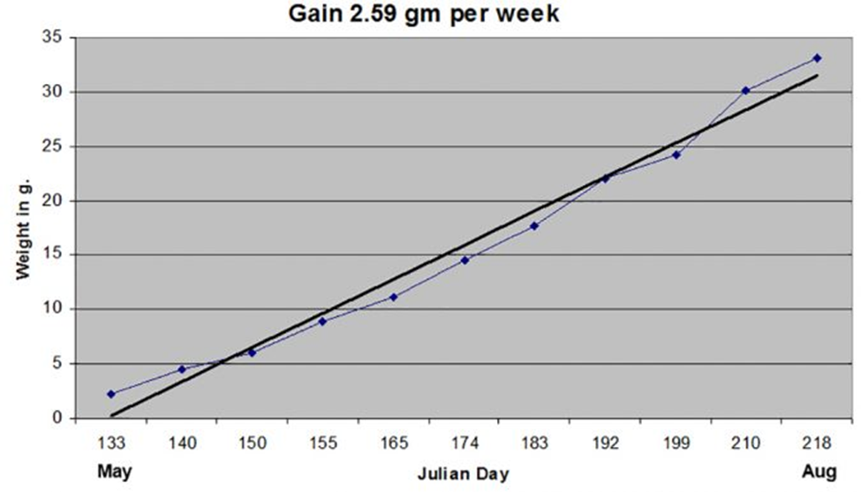
Fuente: Thomas R. Zeigler. (Ref. B-62)
Según el estudio de Andrew J. Ray y Jeffrey M. Lotz (Ref. C-62), la tasa de crecimiento de los camarones alimentados con bioflócs producidos a partir de jugo de caña es de 0.7 gramos por semana. Por lo tanto en las 18 semanas de cría alcanzarían un peso de 12.6 gramos, lo cual es muy bajo, considerando que según Thomas R. Zeigler (Ref. B-63), actualmente la tasa de crecimiento de los camarones es de 1 gramo por semana. Esto puede deberse a la ausencia de ácidos grasos, como se indica posteriormente.
Para el diseño de la planta Parab se asumió una ganancia de peso de 1.37 gramos semanales, determinada en el estudio de YSI Environmental (Ref B-61) en un sistema Raceway), que es bastante inferior al valor óptimo de 2.59 gramos cada semana, que está determinado en el estudio de Thomas R. Zeigler. (Ref. B-63). Con este valor, en 4.5 meses el camarón alcanza unos 23.9 gramos, como se observa en la Tabla B-27, donde se encuentran los cálculos de la alimentación de los camarones.
Según la Tabla B-3 del Capítulo B-5, los requerimientos de proteína de los camarones oscilan entre 35 y 40% del alimento, y los bioflócs contienen entre 38 y 41% de ésta. Por lo tanto dichos bioflócs puede satisfacer esta necesidad. En los concentrados para camarones el contenido de proteína es oscila entre 35% y 40% (Nicovita. Ref. B-69). De acuerdo a la Tabla B-3, los bioflócs están en capacidad de aportar todas las necesidades de los diferentes aminoácidos requeridos por los camarones. Luego de ensayos realizados en la alimentación de camarones producidos en una planta secuencial SBR, David D. Kuhn et al concluyeron que éstos son la mejor alternativa para proporcionarles proteínas y aminoácidos esenciales. En este estudio se encontró que los bioflócs contienen de 35 a 49% de proteína, 22 a 36% de carbohidratos. y 13 a 18% de fibra cruda. Sin embargo el contenido de lípidos solo es de entre 0 y 1%.
En la Tabla B-4 basada en un estudio de Erick Ochieng Ogello et al (Ref B-18), se encuentra que cuando se utiliza la glucosa, el contenido de proteína es de 40%, y el de los lípidos es de 41%, lo cual es muy superior a cuando se utilizan otras fuentes de carbono, donde el contenido de lípidos solo llega a máximo 21% . Por lo tanto, los bioflócs cultivados con jugo de caña tiene la capacidad de suministrar los lípidos requeridos.
En la Tabla B-4 del Capítulo B-5 se indica que las necesidades de lípidos de los camarones oscilan entra 10 y 11%. En la siguiente Tabla B-4 de Erick Ochieng Ogello et al (Ref B-18) se observa que cuando se utiliza la glucosa en la producción de bioflócs, el contenido de proteína de éstos se incrementa hasta 40%, y el de los lípidos hasta el 41%, lo cual suple las necesidades de los camarones.
En la Tabla B-5 del Capítulo B-5, basada en el estudio de Mauricio Emerenciano et al. (Ref. B-19), se observa que, utilizando la glucosa como fuente de carbono, los ácidos grasos poliinsaturadas tipo omega 6 oscilaban entre 4.3 y 12% en los bioflócs, y las de tipo omega 3 entre 0.65 y 1.04%. Estas cantidades podrían ser insuficientes para la cría de camarones. Una fuente de ácidos poliinsaturados omega 3 o 6 son los rotíferos, que es una especie de zooplancton que contiene un 3.2% de omega 3 y 6.2% de omega 6 de acuerdo a la Tabla B-19 a continuación.
De acuerdo a un manual de la FAO sobre cultivo de rotíferos, la especie más importante para la cría de peces y camarones es la Brashtonus Plicatilis, que es una especie filtradora que consume microalgas, bacterias y levaduras principalmente, que tengan tamaños de 12 a15 micras de grosor. Las salinidades apropiadas para su cría están entre 1 y 97 ppm (equivalente a mg/L), lo cual permite tenerlas en los estanques de camarones. Se han tenido experiencias exitosas alimentando de este rotífero con levadura de cerveza (Saccharomyces cerevisiae) con un 95% y microalgas chlorella marina con el 5% restante, con lo cual se obtuvieron densidades muy altas, de más de 100 rotíferos/ml. Estas dos especies se pueden cultivar en los estanques, puesto que ofrecen las condiciones de aireación y alimentación apropiadas. Luis Martínez Córdova et al (Ref. B-5) recomienda utilizar refugios similares a las jaulas de los alevinos para fomentar la crianza de zooplancton. De esta forma, las jaulas que se instalan en los estanques para la cría de post larvas facilita la alimentación de éstas con levaduras, rotíferos y otras especies de zooplancton.
Según el manual de la FAO sobre cultivo de rotíferos Brachionus plicatilis (Ref. B-65), las limitaciones en la dieta basada en levadura de cerveza y microalgas para alimentación de camarones, es la ausencia de ácidos grasos y aminoácidos esenciales. En el documento de la FAO se indica que los rotíferos tienen altas tasas de reproducción, puesto que se duplican en menos de 24 horas, y pueden alcanzar altas densidades alimentándose con microalgas y levaduras. Además proliferan en amplios rangos de salinidad y temperaturas. En la tabla a continuación se el contenido de ácidos grasos esenciales en rotíferos Brachionus plicatilis alimentados con levadura de cerveza (Saccharomyces cerevisiae), según las tablas 21 y 22 del documento de la FAO (Ref. B-65), donde se muestran los contenidos de aceites omega 3 y 6.
Para aumentar el contenido de ácidos grasos esenciales, se propone en el documento de la FAO (Ref. B-65) la utilización de una levadura mejorada con ácidos grasos poliinsaturados del tipo W₃, llamada levadura omega. Como se indica en el Numeral B-5, según Erika E. Fajardo, y Sandra Sarmiento, las levaduras de cerveza tienen un tamaño de entre 4 y 8 micras de grosor, tienden a decantarse, y se desarrollan bien en suspensión. Para su alimentación se requiere urea y azufre. Este último se añade a los estanques en forma de sulfato de potasio y magnesio, que proporciona también estos dos últimos nutrientes, como está previsto también en el caso de los estanques para tilapias.
De acuerdo a la siguiente tabla de la FAO (Ref. B-65), los rotíferos alimentados con levadura de cerveza tienen un 3.20% de omega 3, y 6.20%. de omega 6. Por lo tanto, se considera que en muchos casos los rotíferos podrían suplir las necesidades de omega 6.

Tabla B-19. Contenido de Ácidos Grasos en Rotíferos alimentados con Levadura de Cerveza
Fuente. FAO. (Ref. B-65)
Cláudio Kinach Loureiro et al desarrollaron una técnica de cultivo de camarones un un sistema de bioflócs llamada PNCM, por sus siglas en inglés Protozoan and Nematodes Culture Medium, la cual se basa en la técnica llamada Zooplankton Promoter – ZP, desarrollada por Martínez Córdova (Ref. B-5) para promover la producción de zooplancton adecuado para alimentar las especies acuícolas. El sistema PNCM es similar al de la panta Parab, puesto que los camarones se crían en un estanque donde se producen bioflócs y rotíferos. En el sistema PNCM los rotíferos se alimentan principalmente de heno de alfalfa y melaza de caña, que proporcionan fibra, nitrógeno y carbono En la planta Parab, estos elementos son proporcionados por el bagazo y el jugo de caña, y por la urea.
En el sistema PNCM se hicieron ensayos con adición de los insumos mencionados en diversas proporciones. Al analizar el tracto intestinal de los camarones, los resultados indican que con la adición de la mayor cantidad de estos insumos, los camarones consumen gran cantidad de rotíferos en la fase inicial de desarrollo, pero en la etapa de engorde decrece, y los camarones tienen un peso más bajo en la cosecha. Esto se atribuye a que los camarones tienen tamaños entre 100 y 300 micras, y son demasiado pequeños para ser consumidos por los camarones en su etapa de engorde. La tasa de supervivencia de camarones criados con solo bioflócs era de 44%, y cuando se añadió la mayor cantidad de insumos esta tasa subió a 54%, pero el peso decreció.
Por lo tanto, puede considerarse que del sistema PNCM descrito por Cláudio Kinach Loureiro et al (Ref. B-65) es muy apropiada para la cría de camarones en las etapas de post larvas y levante. En este sistema se requiere añadir fibra, carbono y nitrógeno al agua, utilizando caña de azúcar y urea en el caso de la planta Parab. En la etapa de engorde se requiere añadir ácidos grasos esenciales, cuya deficiencia limita el desarrollo de los camarones, como se explica anteriormente.
La alternativa recomendada para suplir las necesidades de ácidos grasos esenciales de los camarones consiste en suministrarles un suplemento elaborado a partir de las vísceras y desechos de tilapias, que quedan de los procesos de fileteado o de desviscerado. En el estudio de Yhoan S. Gaviria et al (Tabla B-18, Ref. B-54) se encuentra la composición bromatológica de las vísceras, que componen gran parte de los desechos del fileteado. Allí se puede observar que el 85% del peso seco de dichas vísceras están compuestas por grasas, que contienen esencialmente ácidos grasos poliinsaturados omega 3 y 6, los cuales son los más apropiadas para la alimentación de camarones. Otra parte importante de los desechos del fileteado son los huesos, que están constituidos esencialmente por fosfato de calcio, que aporta el fósforo. En muchos casos las tilapias se someten solo a un proceso de desviscerado, que consiste en retirar solo las vísceras. Los concentrados producidos a partir de éstas contienen esencialmente ácidos grasos poliinsaturados, y también son apropiados para la cría de camarones.
En un artículo de Jerson Andrés Cuéllar Sáenz se encuentra el proceso de fabricación de harina de pescado a partir de desechos del fileteado de éstos para su utilización en la acuicultura. En este proceso se tiene las fases de secado y molienda, para obtener tamaños adecuados para la alimentación. A continuación viene la fase de cocción, se somete a una temperatura de 100°C durante 20 minutos con control de la salida del vapor, que tiene por objeto eliminar actividad microbiológica y enzimática, y facilitar la separación del aceite. No se recomienda hacer esta separación, y el aceite puede integrase a un alimento seco mezclando el producto con bagazo seco picado en tamaños de menos de 1 cm, de tal manera que éste adsorba el aceite. El bagazo está constituido en un 30 % de una forma esponjosa de celulosa llamada parénquima, que tiene una buena capacidad de adsorción.
En la alimentación recomendada por Nicovita (Ref. B-69), el grosor el alimento para camarones en engorde está entre 0.8 y 2.5 mm. El bagazo tiene parénquima, que es una forma esponjosa de la celulosa, que le da importante capacidad de absorber los aceites. Finalmente se realiza el secado para reducir la humedad a entre 5 y 10%, y luego se le adiciona al producto final aditivos para controlar los patógenos, y antioxidantes para prevenir la oxidación de las grasas. Este bagazo contribuye al suministro de carbono que se requiere, cuya asimilación por parte de peces y camarones se facilita debido a organismos celulolíticos. En un estudio realizado por Wei Ren et al (Ref. B-37) se encontró que organismos de las especies Microbulbifer sp. CFW-C18 Vibrio sp. MW-M19 tienen capacidad de hidrolizar el bagazo de caña para convertirlo en excelente alimento para cultivos de camarón.
De acuerdo al manual de la FAO, se recomienda suministrar a los camarones de 10 gramos un 4% de su peso en alimento, y a los de más de 14 gramos un 3%. Para los camarones de 1.5 g se suministra alrededor del 20% de su biomasa, y en las post larvas que inician el ciclo, este porcentaje es aproximadamente de 25%. A continuación se encuentra la tabla de alimentación de los camarones con concentrado sugerida por la empresa Nicovita.
Tabla B-20. Tabla de Alimentación del Camarón
Fuente: Nicovita. (Ref. B-69)
Debido a que los camarones permanecen en el fondo del estanque, el alimento debe tener densidad mayor que el agua para que se hunda. Esta condición la tienen tanto los bioflócs que se producen n los lechos de compostaje, como el alimento elaborado a partir de vísceras de tilapia. Con estos dos alimentos se pueden alimentar también las post larvas que se crían en las jaulas.

  - Salinidad y Oxígeno Disuelto
La salinidad es la medida de la concentración de todas las sales disueltas en el agua, que en agua marina, y corresponde principalmente a cloruro de sodio NaCl. El rango de salinidad recomendado para camarón blanco del Pacífico (Penaeus Vannamei) está entre 5 y 40 ppt (partes por mil de sales, lo cual equivale a mg/L). Para las tilapias, según Alfredo Mena-Herrera et. al la salinidad óptima es de 15 ppt. La eficiencia en la transferencia de oxígeno aumenta con la salinidad, y es máxima cuando tiene un valor de 25 ppt. La relación entre la salinidad, la temperatura y el consumo de oxígeno para el camarón Litopenaeus stylirostris se puede observar en la gráfica de la Figura B-28 de Ana Denisse Re et al, que se encuentra en el siguiente numeral. Allí se observa que cuando la temperatura es de 28°C, y salinidad de 15 ppt, el consumo de oxígeno es mínimo. A una conclusión similar se llegó en un estudio de Wenceslao Valenzuela-Quiñónez et al para el caso del camarón blanco, en el cual se indica que la temperatura óptima es de alrededor de 30°C. Las zonas ecuatoriales a nivel del mar tienen temperatura cercanas 28°C, que se consideran óptimas para la ría de camarones.
Para el diseño se recomienda adoptar un valor de salinidad de 15 ppt, la cual también bastante apropiada para la cría de tilapias según el documente de Alfredo Mena-Herrera et. al (Ref. B-70). En Colombia, la salinidad del océano Atlántico es de 36 ppt, mientras que en el Pacífico es de alrededor de 32 ppt cerca de la superficie. Para obtener una salinidad de 15 ppt se puede utilizar la siguiente ecuación, donde Ve es el volumen total de agua del estanque, y Vam el del agua marina que se añade a éste. Cam es la concentración de sal del agua de mar, y Ce la del estanque, que es de 15 ppt.
Vam = Ve x Ce/Cam Ecuación B-8
Se recomienda ubicar las plantas Parab para la cría de camarones cerca al mar con el objeto de conseguir el agua salada para su llenado, y en estas zonas las temperaturas del agua son cercanas a 27.5°C.
Es importante monitorear la concentración de cloruro de sodio con un refractómetro para mantenerla cerca del parámetro establecido. Estos medidores se utilizan para medir la concentración de sal en aguas marinas, y consisten en un prisma donde se colocan gotas del agua. Estas ocasionan la refracción de una luz que incide en el prisma. El equipo registra el ángulo de refracción, que indica el contenido de sal en el líquido en unidades ppt. El uso del refractómetro se encuentra en una página de BRS Learning Center.
Debido a la salinidad, el tipo de plancton que se cría en los estanques debe corresponder al de agua salobre que se encuentra en estuarios y lagunas de litoral. En el plancton de las aguas salobres y salinas se destaca la artemia salina, que es un crustáceo muy apropiado para la alimentación de peces y camarones. También es necesario introducir microorganismos de agua salina propios de las biopelículas. En un estudio en el que se comparan los bioflócs de agua dulce, con los de agua con concentración de 30 ppt de sal, se encontró que los contenidos de proteínas y de ácidos grasos son similares.
El valor mínimo del oxígeno disuelto recomendado en los estanques es de 4 mg/L, que es el requerido por los camarones según un manual de la FAO (Ref. B-56). Este valor que es más alto que el requerido para la tilapia. Este oxigeno se obtiene mediante la aireación con la boquilla de tubo transversal. Como se señala en la guía de Yoram Avnimelech y Andrew J. Ray, los venturis son muy apropiados para la aireación de los estanques para el cultivo intensivo de camarones, debido a transfieren oxígeno al agua a la vez que mantienen limpio el fondo, y además generan una turbulencia que mantiene dichos bioflócs en suspensión.
En un estudio de Luis Vinatea et al se encuentran las ecuaciones que relacionan el consumo de oxígeno por kilogramo de camarones, para diferentes salinidades y temperaturas de 25 y 30°C. Se hizo una interpolación del coeficiente y el exponente para obtener la ecuación correspondiente a 27.5°C, la cual queda de la siguiente forma:
Y = 0.2767Xs^{1.0207} = 0.2767((X (1-W))^{1.0207} Ecuación B-8
Donde Y es consumo de oxígeno en mg de O₂/hora y Xs es el peso seco de cada camarón. Este peso se calcula como el peso real del camarón X multiplicado por 1- W, donde W es el contenido de agua, que es de un 70%. A este consumo por respiración se añade el correspondiente a la nitrificación de los desechos, los cuales contienen nitrógeno amoniacal. En la gráfica de la siguiente figura de Ana Denisse Re et al (Ref. B-72), se encuentra la excreción del nitrógeno amoniacal como mg de NH₄/hora, por gramo de camarones. Dicha excreción está en función de la temperatura y la salinidad. Allí se observa que para una salinidad de 15 ppt, el valor de las excreciones es de 0.25 mg NH₄/hora por gramo de peso seco, para una temperatura de 28°C, que corresponde a la zona baja s ecuatorial.
Figura B-28. Relación entre Salinidad y la Excreción de Amonio del Camarón Litopenaeus stylirostris para Temperaturas de 28 y 33 °C
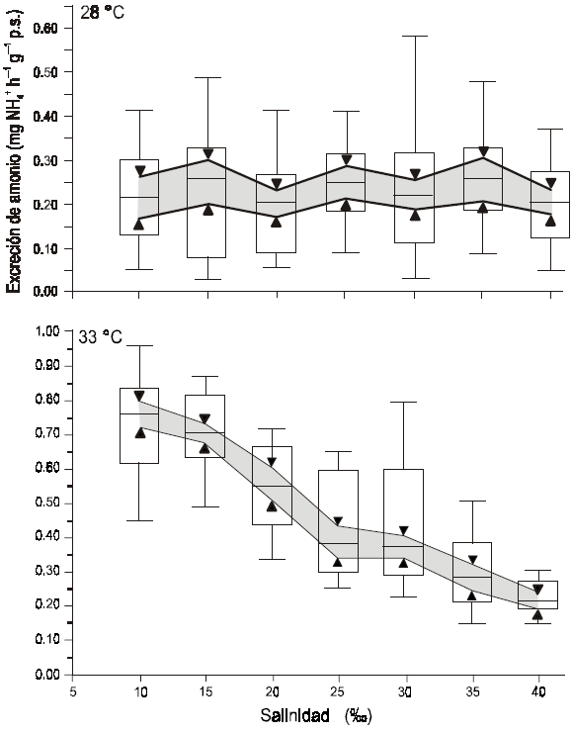
Fuente: Ana Denisse Re et al (Ref. B-72)
Gran parte de la nitrificación de excreciones de los peces y camarones se realiza en el filtro percolador, puesto que éstos se decantan en el fondo del estanque, desde donde salen hacia dicho filtro a través del sistema de recirculación. Para el diseño de la planta Parab para camarones se asumió que el 60% del nitrógeno amoniacal se remueve en el filtro percolador y el resto se nitrifica en los estanques, en un proceso que consume parte del oxígeno disuelto que trasfiere el sistema de aireación. Para convertir cada gramo de NH₄ en biomasa heterótrofa se requieren 4.71 gramos de oxígeno según la estequiometría de la Ecuación C-1.
  - Turbiedad
La turbiedad afecta al camarón más que a la tilapia. De acuerdo con los estudios realizados por Andrew J. Ray et al, los sistemas de bioflócs actuales, aunque traen beneficios para la cría de camarones, ocasionan una turbiedad que afecta severamente su sistema respiratorio, pues ocluyen las branquias y causan stress. En el estudio se indica que al controlar los sólidos suspendidos, la producción de camarones se incrementa en 41%. Esto se logra con la utilización del filtro percolador para purificar el agua de los estanques.
Para controlar la turbiedad, en los sistemas Raceway se capta el agua en las zonas del canal donde tienden a decantarse los sedimentos, los cuales son removidos, junto con el nitrógeno amoniacal, en una planta de tratamiento. Luego el agua es devuelta al Raceway. En otras ocasiones, todo el caudal se hacer recircular a través del sistema de tratamiento. Las plantas más utilizadas para dicho tratamiento son sistemas de biopelícula de lecho fijo o móvil, que utilizan bioportadores plásticos, similares al filtro percolador previsto para la planta Parab. Esto se debe a su capacidad de remover eficientemente turbiedad y solidos suspendidos. En ocasiones se utilizan también tanques de algas para el tratamiento.
  - Relación C/N
En el estudio de Andrew J. Ray et al (Ref. B-79) se recomienda adicionar carbono a los estanques de camarones, para tener una relación C/N de 25, que es superior a la de 20 que se recomienda para las tilapias. La fuente de carbono contemplada en el estudio fue la sacarosa, que es el principal componente de la caña de azúcar, puesto que son de fácil asimilación por parte de los microorganismos. En la planta Parab también está el bagazo como fuente de carbono, que además sirve de sustrato para el filtro percolador, y de núcleo de los bioflócs. Este carbono se proporciona a través de la lenta degradación del bagazo por parte de los organismos celulolíticos. Las hojas y cogollos de la caña constituyen una fuente de carbono de mejor disponibilidad para los microorganismos, puesto se degradan en corto tiempo.

  - Diseño y Operación de la Planta para Camarones
Los procesos y las estructuras de la planta Parab para la cría de camarones son similares que los que se tienen para la cría de tilapias. En la planta Parab. En plantas Raceway para cultivo de camarones con tecnologías avanzadas también se tienen las tres etapas de cultivo, que se realizan por separado. Según los estudios de Peter M. Van Wyk, la productividad puede variar desde 6.9 kg/m²-año cuando el camarón tiene su desarrollo en una sola etapa, hasta 11.8 kg/m² cuando éste se hace en 3 etapas con 4.5 meses de duración total. Esto equivale a un aumento en la productividad del 80%, por lo cual se recomienda la opción de las 3 etapas. La densidad máxima recomendada en la hoja técnica de la FAO (Ref. B-56) es de 300 unidades por m², la cual se adopta en la Tabla B-22 del cálculo de la planta.
Una de las diferencias con la planta Parab para el cultivo de tilapias, es que en el cocultivo con camarones, los alevinos de tilapias y las post larvas se desarrollan en jaulas diferentes, pues requieren de complementos nutricionales distintos, y además los alevinos pueden depredar las post larvas. Las jaulas para post larvas deben tener mallas con menor apertura, En la planta diseñada se tienen que de las 10 jaulas por estanque, una se utiliza para alevinos y el resto para post larvas de camarones. O sea que por cada etapa se tiene 18 para alojar post larvas y 2 para alevinos. Otra diferencia es que en el cocultivo se tiene un tiempo de cría de 4.5 meses, repartidos en 3 etapas de 1.5 meses de duración, mientras que el el cultivo de tilapias se tiene 3 etapas de dos meses, para un total de 6 meses. En estas condiciones, la planta Parab tiene una capacidad de producir 7.7 toneladas de camarones y 1.35 toneladas de tilapias al año, como se indica en la Tabla B-22 a continuación.
También hay que tener en cuenta que para el desarrollo de los camarones es importante promover el cultivo de rotíferos y de la levadura de cerveza con la que se alimentan, y para ello se requiere de la inoculación de estas especies, y del suministro de azufre que requiere la levadura, que se suministra en forma de sulfato de calcio y magnesio.
Para realizar la cosecha de camarones y tilapias, inicialmente se apaga la bomba del sistema de aireación de los estanques de engorde, y se cierra la válvula sobre el ramal que sale hacia el filtro percolador, y la ubicada en la tubería que conecta la bomba de recirculación con los estanques de engorde. El sistema de recirculación sigue funcionando para los demás estanques. Luego se desocupan parcialmente los estanques de engorde hasta cierto nivel, para facilitar la recolección de las tilapias. Esto se hace abriendo la válvula ubicada a la salida de la tubería hacia el pozo de bombeo de recirculación. Este pozo tiene sistema de bombeo que saca el exceso de agua hacia el cultivo de caña.
Una vez desocupado parcialmente el estanque, se procede a cosechar las tilapias mediante redes. Posteriormente se cosechan los camarones. Para ello se retiran las rejillas triangulares a la salida de los estanques, y abriendo la totalmente válvula que controla el desagüe de los estanques hacia el pozo del bombeo de recirculación, de tal forma que los camarones sean arrastrados por el flujo, y recogidos en canastas cuando éstos salgan a través de dicha válvula. Esta debe ser de tipo de bola, para poder cerrarla rápidamente cuando la canasta esté llena, lo cual reduce el daño a los camarones. Para facilitar la recolección de los últimos camarones, se puede recircular el flujo hacia los estanques de engorde, abriendo la válvula sobre la tubería que comunica estos estanques con la bomba de recirculación. Para facilitar las operaciones de llenado de las canastas, se coloca un banco dentro del pozo de recirculación.
Finalizada la recolección de los camarones, se realiza el llenado parcial de estos estanques, intercomunicando todos los estanques para que pase agua desde los estanques de levante a los de engorde. Esto se hace cerrando la válvula que desagua los estanques de engorde hacia el pozo, a abriendo la que los conecta con el filtro percolador, que también los conecta los otros estanques como se observa en las figuras B-11 y B-12 del Capítulo B-4. A continuación se siguen los pasos descritos en dicho capítulo para el llenado total de los estanques y el inicio de un nuevo ciclo de cultivo.
En resumen, para el cultivo de camarones las plantas Parab ofrecen las siguientes ventajas:
- En las plantas Parab, el agua es recirculada, y la cantidad que se toma de fuentes naturales es mínima. Esto evita el riesgo de introducir enfermedades que actualmente afectan con frecuencia los cultivos de camarones.
- El sistema de aireación mediante boquillas no lastima los camarones, y logran un efecto de mezcla completa que mantiene los bioflócs en suspensión y el fondo limpio. Esto no se consigue con los sistemas de paletas o splash utilizados actualmente.
- La aireación realizada por las boquillas de tubo transversal es muy eficiente en transferir y distribuir el oxígeno al agua, que es fundamental para mantener altas densidades. Esto se hace con bajo consumo de energía
- La recirculación de agua del estanque a través del filtro percolador es una forma muy eficiente de controlar los sólidos suspendidos y el nitrógeno amoniacal, que afectan seriamente a los camarones.
- Los estanques estarían ubicados sobre el nivel del suelo, y se drena por gravedad. Por lo tanto, es posible cosechar los camarones colocando canastas sobre el drenaje de éstos hacia el pozo, que es una labor más sencilla que pescarlos con redes, como se hace actualmente.
A continuación, se presentan los cálculos y diseños de las estructuras de la planta de acuicultura para el cultivo de camarones.

Tabla B-21. Parrilla de Aireación del Policultivo
Tabla B-22. Información General de la Planta Parab para Camarones y Tilapias
Tabla B-23 Alimentación del Policultivo
Tabla B-24 – Sistema de Compostaje
Tabla B-25 – Recirculación a Través del Filtro Percolador

Tabla B-26 – Programación del Suministro de Alimento a las Tilapias

Tabla B-27 – Programación del Suministro de Alimento a los Camarones

Tabla B-28 – Programación del Suministro de Compost y Oxígeno a Estanques y Jaulas
Tabla B-29 – Programación del Suministro de Elementos Químicos

Tabla B-30. Análisis de los Consumos Económicos y Ambientales

Figura B-29 - Vista en Planta del Estanque para un Policultivo de Camarones con Tilapias
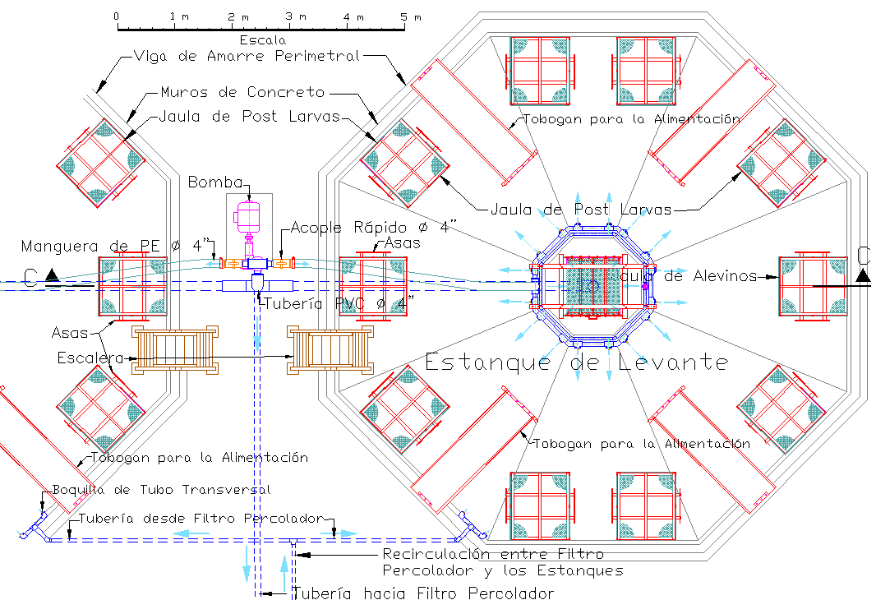
Figura B-30 - Vista del Corte C-C del Estanque

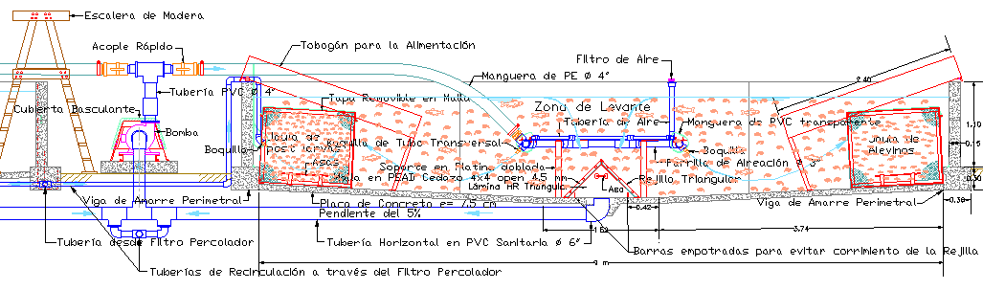

CIDEA. “MANEJO DEL CULTIVO DE TILAPIA”. 2.006. https://www.crc.uri.edu/download/MANEJO-DEL-CULTIVO-DE-TILAPIA-CIDEA.pdf
FAO. ”Doing aquaculture as a business for small- and medium-scale farmers Practical Training Manual”. 2.017. http://www.fao.org/3/a-i7461e.pdf
FAO. ”Manual Básico de Sanidad Acuícola”. 2.011. http://www.fao.org/3/a-as830s.pdf
James M. Ebeling et al. “Engineering analysis of the stoichiometry of photoautotrophic, autotrophic, and heterotrophic removal of ammonia–nitrogen in aquaculture systems”. Science Direct. Aquaculture. Elsevier- 2.006. https://www.researchgate.net/publication/222912406_Engineering_analysis_of_the_stoichiometry_of_photoautotrophic_autotrophic_and_heterotrophic_removal_of_ammonia-nitrogen_in_aquaculture_systems
Martínez Córdova, Luis R- et.al. “Alimento Natural en Acuacultura. Una Revisión Actualizada”. Universidad de Sonora. Hermosillo, México. 2.010. https://www.uanl.mx/utilerias/nutricion_acuicola/X/archivos/26-LuisMartinez.pdf
Mauricio Gustavo Coelho et.al. “Biofloc Technology (BFT): A Tool for Water Quality Management in Aquaculture”. INTEC, 2.017. https://pdfs.semanticscholar.org/0704/933db5da8efa0306661dbcaebd290ea0a4f9.pdf
P. De Schryver, R. Crab, T. Defoirdt, N. Boon, W. Verstraete. “The basics of bio-flocs technology: The added value for Aquaculture”. Aquaculture. Elsevier.2.008. www.vliz.be/imisdocs/publications/215559.pdf
Yoram Avnimelech. “Carbon/nitrogen ratio as a control element in aquaculture systems”. Faculty of Agricultural Engineering, Technion, Israel Institute of Technology, Haifa, Israel, 1.999. http://portalcamaronero.com/wp-content/uploads/2016/10/Avnimelech-carbon-nitrogenratio.pdf
Mauricio Emerenciano, Gabriela Gaxiola and Gerard Cuzon. “Biofloc Technology (BFT): A Review for Aquaculture Application and Animal Food Industry”. INTECH,M 2.013 http://dx.doi.org/10.5772/53902
John A. Hargreaves. “Biofloc Production Systems for Aquaculture”. Southern Regional Aquaculture Center SRAC. USDA. Abril de 2013. https://aquaculture.ca.uky.edu/sites/aquaculture.ca.uky.edu/files/srac_4503_biofloc_production_systems_for_aquaculture.pdf
Yoram Avnimelech. “Tilapia Production Using Biofloc Technology (BFT)”. Dept. of Civil & Environmental Eng. Technion, Israel Inst. Of Technology. Israel. https://scholar.google.com.co/scholar?q=Avnimelech.+%E2%80%9CTilapia+Production+Using+BioFloc+Technology+(BFT&hl=es&as_sdt=0&as_vis=1&oi=scholart
Roselien Crab, Yoram Avnimelech, Tom Defoirdt, Peter Bossier y Willy Verstraete. “Nitrogen removal techniques in aquaculture for a sustainable production”. Science Direct. Elsevier. Mayo de 2.007. https://biblio.ugent.be/publication/381943
Jamal Ali Kawan, Hassimi Abu Hasan, et al. “A Review on Sewage Treatment and Polishing Using Moving Bed Bioreactor (MBBR)”. Taylor’s University, School of Engineering. Journal of Engineering Science and Technology Vol. 11, 2.016. https://www.researchgate.net/publication/308138755_A_review_on_sewage_treatment_and_polishing_using_moving_bed_bioreactor_Mbbr
Claude E. Boyd. “Toxicidad de las sustancias químicas en la acuacultura”. 2.019. https://www.aquaculturealliance.org/advocate/toxicidad-de-las-sustancias-quimicas-en-la-acuacultura/
Stirling Aquaculture. “Review of Recirculation Aquaculture System Technologies and their Commercial Application”. University of Stirling. Reino Unido. 2.014. https://dspace.stir.ac.uk/handle/1893/21109#.YYVE3WDMLcs
Jacob Bregnballe.. “A Guide to Recirculation Aquaculture”. Publicada por la FAO. 2.015. http://www.fao.org/3/a-i4626e.pdf
Toxement. Euclid Group. “Guía Básica para el Curado del Concreto. Versión 2019”. https://www.toxement.com.co/media/3899/curado_concreto-comprimido.pdf
Erick Ochieng Ogello, Safina M. Musa1, Christopher Mulanda Aura, et. Alt. “An Appraisal of the Feasibility of Tilapia Production in Ponds Using Biofloc. Technology: A review”. International Journal of Aquatic Science. https://www.researchgate.net/publication/259617878_An_Appraisal_of_the_Feasibility_of_Tilapia_Production_in_Ponds_Using_Biofloc_Technology_A_review/link/02e7e52ce7def6e963000000/download
Mauricio Emerenciano, Gabriela Gaxiola y Gerard Cuzon. “Biofloc Technology (BFT): A Review for Aquaculture Application and Animal Food Industry”. INTECH Open Science 2.013 http://dx.doi.org/10.5772/53902
Roselien Crab. “Biofloc Technology: an integrated system for the removal of nutrients and simultaneous production of feed in aquaculture”. Ghent University, Belgium., 2.010. https://biblio.ugent.be/publication/1043318/file/1043319.pdf
Eksari, Julie. “Biofloc Technology as an Integral Approach to Enhance Production and Ecological Performance of Aquaculture, , Tabla 2.3 ”. Tesis Doctoral, 2.014. https://biblio.ugent.be/publication/5721724/file/5721739.pdf
FAO. “Nutrición y Alimentación de los Peces”. p https://www.fao.org/fishery/docs/CDrom/FAO_Training/FAO_Training/General/x6709s/x6709s10.htm
Solomon I. Ovie et, al. “Moisture, Protein, and Amino Acid Contents of Three Freshwater Zooplankton used as Feed for Aquacultured Larvae and Postlarvae”. The Israeli Journal of Aquaculture, 2006. https://www.researchgate.net/publication/290317131_Moisture_protein_and_amino_acid_contents_of_three_freshwater_zooplankton_used_as_feed_for_aquacultured_larvae_and_postlarvae
Fajardo, Erika E. y Sarmiento Sandra. “Evaluación de Melaza de Caña como Sustrato para la Producción de Saccharomyces cerevisiae”. Pontificia Universidad Javeriana. 2.007. https://repository.javeriana.edu.co/bitstream/handle/10554/8279/tesis26.pdf?sequence=1&isAllowed=y
M.R.U. Sarkar. et. al. “Effect of phosphorous supplementation in the formulated fish feed on carcass quality of Nile tilapia Oreochromis niloticus L.”. Asian Institute of Technology. Bangkok, 2.004. http://aquaticcommons.org/17675/1/BJFR8.1_019.pdf
FAO. “NUTRICION Y ALIMENTACION DE PECES Y CAMARONES CULTIVADOS MANUAL DE CAPACACITACION. 6. NUTRIENTES ESENCIALES-MINERALES”. NUTRICION Y ALIMENTACION DE PECES Y CAMARONES CULTIVADOS MANUAL DE CAPACACITACION (fao.org)
Fernando Kubitza. “Common salt a useful tool in aquaculture, part 1“. Global Seafood Alliance’s (GSA) 2016. Common salt a useful tool in aquaculture, part 1 - Responsible Seafood Advocate (globalseafood.org)
Shi-Yen Shiau, Yu- Hung Lin.”Vitamin Requirements of Tilapia – A Review”. Departament of Food and Nutrition. Providence University. Taiwan. http://www.uanl.mx/utilerias/nutricion_acuicola/VIII/archivos/9Shiau.pdf
Román Jiménez et. al. “La caña de azúcar como alimento funcional”. Revista Iberoamericana de Ciencias. 2.014. http://reibci.org/publicados/2014/agosto/3300112.pdf
Instituto Mexicano de Tecnología del Agua IMTA. “Vermifiltración para Tratamiento de Aguas Residuales Industriales y Municipales. Proyecto TC-1107”. 2.011. http://repositorio.imta.mx/bitstream/handle/20.500.12013/1448/TC-1107.1.pdf?sequence=1&isAllowed=y
Glauber Cruz et. al. “Investigation of Porosity, Wettability and Morphology of the Chemically Pretreated Sugarcane Bagasse”. 22nd International Congress of Mechanical Engineering. Ribeirão Preto, Brazil2.013 https://www.researchgate.net/publication/261872294
K. M. Shankar. “Promotion of Substrate Based Microbial Biofilm in Ponds – A Low Cost Technology to Boost Fish Production” Naga, The Iclam Quaterly. 1.998. http://pubs.iclarm.net/Naga/na_2288.pdf
P. Edwards et. al. “Compost as fish feed, a practical application of detritivory for the cultivation of tilapia”. Elsevier. https://www.sciencedirect.com/science/article/abs/pii/0044848683902399
Kishore K. Krishnani, et. al. “Bagasse-Assisted Bioremediation of Ammonia from Shrimp Farm Wastewater". Water Environment Research Vol. 78, No. 9, 2006. https://www.jstor.org/stable/25053606?seq=1#page_scan_tab_contents
P. K. Pandey, Bharti K. Kumar. “Biofilm in aquaculture production” Academic Journals. African Journal of Microbiology Research. 2.014. http://www.academicjournals.org/article/article1396286434_Pandey%20et%20al.pdf
Shilta, M.T., Chadha, N.K., Pandey, P.K. et al. “ Effect of biofilm on water quality and growth of Etroplus suratensis”, Aquacult Int (2016). https://doi.org/10.1007/s10499-015-9956-x
Wei Ren et al. “Tropical Cellulolytic Bacteria: Potential Utilization of Sugarcane Bagasse as Low-Cost Carbon Source in Aquaculture”. PMC PubliMed Central. National Library Medicine NHI. 2.021. Tropical Cellulolytic Bacteria: Potential Utilization of Sugarcane Bagasse as Low-Cost Carbon Source in Aquaculture - PubMed (nih.gov)
Oscar Almazán del Olmo et.al. “El bagazo de la caña de azúcar. Propiedades, constitución y potencial”. ICIDCA. Cuba. 2.016. https://www.coursehero.com/file/46191990/El-bagazo-de-la-ca%C3%B1a-de-az%C3%BAcar-Propiedades-constitutcion-y-potencialpdf/
Sachin Yadav, Gourav Gupta, Ravi Bhatnagar. “A Review on Composition and Properties of Bagasse Fibers”. International Journal of Scientific & Engineering Research, Volume 6, Issue 5, May-2015. https://www.ijser.org/researchpaper/A-Review-on-Composition-and-Properties-of-Bagasse-Fibers.pdf
Jose Monar . “Biodegradabilidad de los elementos vegetales de sostén”. https://www.academia.edu/20797956/Biodegradabilidad_de_los_elementos_vegetales_de_sosten_1
Barnali Sarkar y Koushik Ghosh.” Gastrointestinal microbiota in Oreochromis mossambicus (Peters) and Oreochromis niloticus Linnaeus)”. International Journal of Fisheries and Aquatic Studies 2014. http://www.fisheriesjournal.com/archives/?year=2014&vol=2&issue=2&part=B&ArticleId=221
Guillermo Osorio Cadavid. “Manual Técnico en la Producción de Caña Panelera” FAO -Corpoica. http://www.fao.org/3/a-a1525s.pdf
María J Gualtieri, Carolina Villalta, et. Al. “Producción de biomasa de Saccharomyces cerevisiae y Candida utilis usando residuos de pulpa de Coffea arabica L.”. Revista del Instituto Nacional de Higiene Rafael Rangel. 2.007. http://www.scielo.org.ve/scielo.php?script=sci_arttext&pid=S0798-04772007000200004
Kátia Fernanda GobbiI et. al. “Leaf tissues degradation of signalgrass hay pretreated with urea and submitted to in vitro digestion”. Revista Brasileira de Zootecnia. Mayo de 2008. http://www.scielo.br/scielo.php?script=sci_arttext&pid=S1516-35982008000500004
F. Kubitza. “Cultivo se Tilapias en Sistema de “Bioflocos”, sin Renovación de Agua”. Panorama da Acuicultura, mayo-junio, 2011. https://www.agroindustria.gob.ar/sitio/areas/acuicultura/publicaciones/_archivos/000000_Desarrollos%20Acu%C3%ADcolas/130808_Cultivo%20de%20tilapias%20en%20sistemas%20con%20bioflocos.pdf
“Microorganismos Implicados en el Proceso de Elaboración de Compost”. www.ugr.es/~cjl/compost.pdf
Roa Vega Maria Ligia .FAO. “Effect of Saccharomyces cerevisiae and three fiber types in the ruminal degradability of nutrients for bovines”. 1.992. http://agris.fao.org/agris-search/search.do?recordID=MX19950101711
FAO. “Manual de Compostaje del Agricultor - Experiencias en América Latina”. Chile, 2.013. http://www.fao.org/3/a-i3388s.pdf
Nicovita. “Manual de Crianza Tilapia”. http://www.industriaacuicola.com/biblioteca/Tilapia/Manual%20de%20crianza%20de%20tilapia.pdf
Fadzai Kadzinga. “Venturi Aeration of Bioreactors”. Thesis s for the degree of Master of Science in Engineering. University of Cape Town. 2.015. https://open.uct.ac.za/bitstream/item/14660/thesis_ebe_2015_kadzinga_f.pdf?sequence=1
Valbuena-Villarreal, R.D.y Cruz-Casallas, P. E. “Efecto del peso corporal y temperatura del agua sobre el consumo de oxígeno de tilapia roja (Oreochromis sp). Universidad de los Llanos, Villavicencio. Revista Orinoquia, 2006. http://www.redalyc.org/articulo.oa?id=89610107
G. R. Rafiee et al. “Estimation of Ammonia Excretion Rates during a Period of Red Tilapia (Oreochromis sp. Culture, Considering Biomass Increase in a Water Recirculating System”. Iranian Journal of Fisheries Sciences. 2.006. http://jifro.ir/article-1-3130-fa.pdf
Bárbara Rojas-Runjaic et al. “Rendimiento en canal y fileteado de la tilapia (Oreochromis niloticus) variedad Chitralada producida en el estado Trujillo, Venezuela”. Zootecnia Tropical, 2011 http://www.bioline.org.br/pdf?zt11010
Yhoan S. Gaviria et al. “Efecto de la inclusión de ensilado químico de vísceras de tilapia roja (Oreochromis spp.) en dietas para pollos de engorde sobre los parámetros productivos y sanguíneos”. Información tecnológica versión On-line ISSN 0718-0764. 2.021 Download citation of Efecto de la inclusión de ensilado químico de vísceras de tilapia roja (Oreochromis spp.) en dietas para pollos de engorde sobre los parámetros productivos y sanguíneos (researchgate.net)
José Toledo Pérez, José Llanes Iglesias. “Estudio comparativo de los residuos de pescado ensilados por vías bioquímica y biológica”. Centro de Preparación Acuicultura Mampostón. Revista AquaTIC, N.º 25, pp. 28-33. Año 2006. http://www.revistaaquatic.com/aquatic/pdf/25_05.pdf
FAO. “Penaeus Vannamei. In Cultured Aquatic Species Fact Sheets. Text by Briggs, M. “. 2,009 http://www.fao.org/tempref/FI/DOCUMENT/aquaculture/CulturedSpecies/file/es/es_whitelegshrimp.htm
César Arturo Hernández-Barraza, ” Evaluación del Crecimiento de Camarón Blanco del Pacífico (Litopenaeus Vannamei) en Policultivo con Tilapia Roja” Revista ISSN Ene-Mar 2011.
http://www.redalyc.org/pdf/4419/441942923007.pdf
UDENAR. ”Efecto de los Policultivos de Tilapia Roja (Oreochromis Sp), Cachama Blanca (Piaractus Brachipomus) y Camarón Blanco (Litopenaeus Vannamei) sobre el Síndrome Viral de la Mancha Blanca en la Costa Pacífica Nariñense”. http://revistas.udenar.edu.co/index.php/reipa/article/viewFile/1594/1934
Andrew J. Ray. “Chapter 13: Biofloc Technology for Super-Intensive Shrimp Culture”. ResearchGate. 2.012. https://www.researchgate.net/publication/264382340_Biofloc_Technology_for_Super-Intensive_Shrimp_Culture/link/53da77ff0cf2e38c63368d41/download
YSI Environmental. “Pacific White Shrimp Production in a Super-Intensive Raceway System. Application Note”. 2.009. https://www.ysi.com/File%20Library/Documents/Application%20Notes/A581-Pacific-White-Shrimp-Production-in-a-Super-Intensive-Raceway-System.pdf
Andrew J. Ray y Jeffrey M. Lotz. “Testing shrimp growth in different biofloc systems - Comparing chemoautotrophic- and heterotrophic-based systems receiving different carbohydrate Sources”. Global Seafood Alliance’s (GSA). 2.016. Testing shrimp growth in different biofloc systems - Responsible Seafood Advocate (globalseafood.org)
Thomas R. Zeigler. “Faster growth for Pacific white shrimp contributes in many ways to the profit equation”. Genetics key to maximum growth rate for shrimp - Responsible Seafood Advocate (globalseafood.org)
David D. Kuhn et al. “Biofloc: novel sustainable ingredient for shrimp feed”. Global Seafood Alliance’s (GSA) 2.010. https://www.globalseafood.org/advocate/biofloc-novel-sustainable-ingredient-shrimp-feed/
FAO. “Cultivo de Rotíferos”. https://www.fao.org/3/ab473s/AB473S03.htm
Cláudio Kinach Loureiro et al. “ THE USE OF PROTOZOAN, ROTIFERS AND NEMATODES AS LIVE FOOD FOR SHRIMP RAISED IN BFT SYSTEM”. Universidade Federal do Rio Grande.Brasil. 2.012 (PDF) THE USE OF PROTOZOAN, ROTIFERS AND NEMATODES AS LIVE FOOD FOR SHRIMP RAISED IN BFT SYSTEM (researchgate.net)
Jerson Andrés Cuéllar Sáenz. “ Procesos en la fabricación de la harina de pescado”. Veterinaria Digital. 2.021. Procesos en la fabricación de la harina de pescado (veterinariadigital.com).
FAO. “Manual de Cría de Camarones”. http://www.fao.org/3/ab466s/AB466S04.htm
Nicovita. “NICOVITA TERAP CAMARÓN”. FT-NICOVITA-TERAP-CAMARON.pdf
Alfredo Mena-Herrera et. al. “Efecto de la salinidad en el crecimiento de tilapia híbrida”. UAM. México. 2.001. http://www.ejournal.unam.mx/rvm/vol33-01/RVM33104.pdf
Luis Vinatea. “The impact of oxygen consumption by the shrimp Litopenaeus vannamei according to body weight, temperature, salinity and stocking density on pond aeration: A simulation”. Acta Scientiarum Biological Sciences. 2.011. https://www.researchgate.net/publication/266443049_The_impact_of_oxygen_consumption_by_the_shrimp_Litopenaeus_vannamei_according_to_body_weight_temperature_salinity_and_stocking_density_on_pond_aeration_A_simulation
Ana Denisse Re et al, “Consumo de oxígeno, excreción de amonio y capacidad osmorreguladora de Litopenaeus stylirostris (Stimpson) expuesto a diferentes combinaciones de temperatura y salinidad”. Ciencias Marinas. 2.004. Oxygen consumption, ammonium excretion and osmoregulatory capacity of Litopenaeus stylirostris (Stimpson) exposed to different combinations of temperature and salinity | Ciencias Marinas
Wenceslao Valenzuela-Quiñónez et al. “Efecto de diferentes combinaciones de temperatura y salinidad sobre el consumo específico de oxígeno en el camarón blanco Litopenaeus vannamei”. Revista de biología marina y oceanografía. 2.011. https://www.scielo.cl/scielo.php?script=sci_arttext&pid=S0718-19572011000300002
Hector Málikov et al. “Método de aproximación para determinar cambios entreanuales aplicado a parámetros de temperatura y salinidad del Pacífico colombiano”. AquaDocs. Boletín Científico CCCP. Dimar. dimarcccp_1998_boletincccp_07_30-41.pdf (aquadocs.org)
BRS Learning Center Guides. “How to use a Refractometer to Measure Salinity”. How to use a Refractometer to Measure Salinity - Bulk Reef Supply
Julie Ekasari, Roselien Crab y Willy Verstraete. “Primary Nutritional Content of Bio-Flocs Cultured with Different Organic Carbon Sources and Salinity”. Hayati Journal of Biosciences. 2.010. https://www.sciencedirect.com/science/article/pii/S1978301916301899
Yoram Avnimelech y Andrew J. Ray “Biofloc Technology. A Practical Guide Book. - Chapter 13: Biofloc Technology For Super-Intensive Shrimp Culture” Segunda Edicion. (PDF) Biofloc Technology for Super-Intensive Shrimp Culture (researchgate.net)
Luis Vinatea et al. The impact of oxygen consumption by the shrimp Litopenaeus vannamei according to body weight, temperature, salinity and stocking density on pond aeration: A simulation”. Article in Acta Scientiarum Biological Sciences · May 2011 https://www.researchgate.net/publication/266443049
Andrew J. Ray et al. “ Suspended solids removal to improve shrimp (Litopenaeus vannamei) production and an evaluation of a plant-based feed in minimal-exchange, superintensive culture systems”. Elsevier. 2.009. https://www.researchgate.net/publication/222512192_Suspended_solids_removal_to_improve_shrimp_Litopenaeus_vannamei_production_and_an_evaluation_of_a_plant-based_feed_in_minimal-exchange_superintensive_culture_systems
Peter M. Van Wyk “Designing Efficient Indoor Shrimp Production Systems: A Bioeconomic Approach”. Shrimp Research Program Manager, Harbor Branch Oceanographic Institution. Florida, USA. 2.001. https://www.researchgate.net/publication/322602967_DESIGNING_EFFICIENT_INDOOR_SHRIMP_PRODUCTION_SYSTEMS_A_BIOECONOMIC_APPROACH/link/5a62382b0f7e9b6b8fd5c0b5/download

